Р О С С И Й С К А Я Ф Е Д Е Р А Ц И Я

Б Е Л Г О Р О Д С К А Я О Б Л А С Т Ь

МУНИЦИПАЛЬНЫЙ РАЙОН «КРАСНЕНСКИЙ РАЙОН»



ЗЕМСКОЕ СОБРАНИЕ

ЛЕСНОУКОЛОВСКОГО СЕЛЬСКОГО ПОСЕЛЕНИЯ

**Р Е Ш Е Н И Е**

2 июля 2012 года № 288

|  |  |
| --- | --- |
| **Об утверждении норм и правил**  **по благоустройству территории Лесноуколовского сельского поселения** **муниципального района «Красненский район» Белгородской области**  (*в редакции решений земского собрания Лесноуколовского сельского поселения от 26.02.2013 № 329, 24.02.2015 № 103, 24.06.2015 № 127, 28.12.2015 № 158, 04.03.2016 № 180, 29.04.2016 № 195*) |  |

В соответствии с Федеральным законом от 06 октября 2003 года №131-ФЗ «Об общих принципах организации местного самоуправления в Российской Федерации», Уставом Лесноуколовского сельского поселения, земское собрание Лесноуколовского сельского поселения **р е ш и л о:**

1. Утвердить Нормы и правила по благоустройству территории Лесноуколовского сельского поселения (прилагаются).

2. Признать утратившим силу решение земского собрания Лесноуколовского сельского поселения от 28 февраля 2011 года № 202 «Об утверждении Правил благоустройства озеленения, обеспечения чистоты и порядка на территории Лесноуколовского сельского поселения».

3. Обнародовать настоящее решение в общедоступных местах: Лесноуколовской сельской библиотеке, Лесноуколовском Доме культуры, Лесноуколовской основной общеобразовательной школе, администрации Лесноуколовского сельского поселения.

Настоящее решение вступает в силу со дня обнародования.

1. Контроль за исполнением данного решения возложить на главу Лесноуколовского сельского поселения Ушакову И. В.

**Глава Лесноуколовского**

**сельского поселения И.В. Ушакова**

Приложение

к решению земского собрания

Лесноуколовского сельского поселения

от 2 мая 2012 года № 288

**НОРМЫ И ПРАВИЛА**

**ПО БЛАГОУСТРОЙСТВУ ТЕРРИТОРИИ   
ЛЕСНОУКОЛОВСКОГО СЕЛЬСКОГО ПОСЕЛЕНИЯ МУНИЦИПАЛЬНОГО РАЙОНА «КРАСНЕНСКИЙ РАЙОН» БЕЛГОРОДСКОЙ ОБЛАСТИ**

1. **Общие положения**

1.1. Нормы и правила благоустройства территории Лесноуколовского сельского поселения» (далее - Правила) устанавливают единые и обязательные для исполнения требования в сфере благоустройства, определяют порядок уборки и содержания сельских территорий, включая прилегающие к границам зданий и ограждений, а также внутренних производственных территорий, для всех юридических и физических лиц.

1.2. Настоящие Правила разработаны в соответствии с Градостроительным кодексом РФ от 29.12.2004 г. №190-ФЗ, Гражданским кодексом РФ от 26.01.1996 N 14-ФЗ, кодексом РФ «Об административных правонарушениях» от 30.12.2001 г. № 195- ФЗ, Федеральным законом от 06.10.2003 №131-ФЗ «Об общих принципах организации местного самоуправления в Российской Федерации», Федеральным законом от 24.06.1998 № 89-ФЗ «Об отходах производства и потребления», Федеральным законом от 30.03.1999 № 52-ФЗ «О санитарно-эпидемиологическом благополучии населения», Постановлением Госстроя РФ от 27.09.2003 № 170 «Об утверждении Правил и норм технической эксплуатации жилищного фонда», СанПиН 2.2.1/2.1.1.1200-03 «Санитарно-защитные зоны и санитарная классификация предприятий, сооружений и иных объектов», СанПиН 42-128-4690-88 «Санитарные правила содержания территорий населенных мест», Законом Белгородской области от 27.06.2002 № 74-ОЗ «Об административных правонарушениях на территории Белгородской области».

1.3 Нормы являются обязательными для исполнения органами местного самоуправления, организациями, объединениями и иными юридическими лицами, независимо от их организационно-правовой формы и ведомственной принадлежности, а также гражданами и должностными лицами, находящимися и (или) осуществляющими свою деятельность на территории Лесноуколовского сельского поселения.

1.4. В настоящих Нормах применяются следующие термины с соответствующими определениями:

**Благоустройство территории** - комплекс мероприятий по инженерной подготовке и обеспечению безопасности, озеленению, устройству покрытий, освещению, размещению малых архитектурных форм и объектов монументального искусства.

**Элементы благоустройства территории** - декоративные, технические, планировочные, конструктивные устройства, растительные компоненты, различные виды оборудования и оформления, малые архитектурные формы, некапитальные нестационарные сооружения, наружная реклама и информация, используемые как составные части благоустройства.  
Нормируемый комплекс элементов благоустройства - необходимое минимальное сочетание элементов благоустройства для создания на территории поселения безопасной, удобной и привлекательной среды.  
Нормируемый комплекс элементов благоустройства устанавливается в составе местных норм и правил благоустройства территории Лесноуколовского сельского поселения.

**Объекты благоустройства территории** - территории поселения, на которых осуществляется деятельность по благоустройству: площадки, дворы, кварталы, функционально-планировочные образования, а также территории, выделяемые по принципу единой градостроительной регламентации (охранные зоны) или визуально-пространственного восприятия (площадь с застройкой, улица с прилегающей территорией и застройкой), другие территории поселения.

**Объекты нормирования благоустройства территории** - территории поселения, для которых в Нормах и правилах по благоустройству территории устанавливаются: нормируемый комплекс элементов благоустройства, нормы и правила их размещения на данной территории. Такими территориями могут являться: площадки различного функционального назначения, пешеходные коммуникации, проезды, общественные пространства, участки и зоны общественной, жилой застройки, санитарно-защитные зоны производственной застройки, объекты рекреации, улично-дорожная сеть населенного пункта, технические (охранно-эксплуатационные) зоны инженерных коммуникаций.

Нормируемый комплекс элементов благоустройства - необходимое минимальное сочетание элементов благоустройства для создания на территории муниципального образования безопасной, удобной и привлекательной среды.

Нормируемый комплекс элементов благоустройства устанавливается в составе местных норм и правил благоустройства территории органом местного самоуправления.

**Уборка территорий** - вид деятельности, связанный со сбором, вывозом в специально отведенные места отходов производства и потребления, другого мусора, а также иные мероприятия, направленные на обеспечение экологического и санитарно-эпидемиологического благополучия населения и охрану окружающей среды.

Дополнительно применяются термины и определения указанные в Приложения 1 к настоящим Нормам.

* 1. При размещении объектов благоустройства соблюдать требования градостроительного регламента, правил землепользования Лесноуколовского сельского поселения.
  2. Контроль за выполнением требований настоящих Норм на территории сельского поселения осуществляет администрация Лесноуколовского сельского поселения.

**2. Элементы благоустройства территории**

**2.1. Элементы инженерной подготовки и защиты территории**

2.1.1. Элементы инженерной подготовки и защиты территории обеспечивают безопасность и удобство пользования территорией, ее защиту от неблагоприятных явлений природного и техногенного воздействия в связи с новым строительством или реконструкцией. Проектирование элементов инженерной подготовки и защиты территории производится в составе мероприятий по организации рельефа и стока поверхностных вод.

2.1.2. Задачи организации рельефа при проектировании благоустройства определять в зависимости от функционального назначения территории и целей ее преобразования и реконструкции. Организацию рельефа реконструируемой территории, как правило, следует ориентировать на максимальное сохранение рельефа, почвенного покрова, имеющихся зеленых насаждений, условий существующего поверхностного водоотвода, использование вытесняемых грунтов на площадке строительства.

2.1.3. При организации рельефа производить снятие плодородного слоя почвы толщиной 150-200 мм и оборудование места для его временного хранения, а если подтверждено отсутствие в нем сверхнормативного загрязнения любых видов - меры по защите от загрязнения. При проведении подсыпки грунта на территории допускается использовать только минеральные грунты и верхние плодородные слои почвы.

2.1.4. При террасировании рельефа проектировать подпорные стенки и откосы. Максимально допустимые величины углов откосов устанавливаются в зависимости от видов грунтов.

2.1.5. Следует проводить укрепление откосов. Выбор материала и технологии укрепления зависят от местоположения откоса, предполагаемого уровня механических нагрузок на склон, крутизны склона и формируемой среды.

2.1.6. Подпорные стенки проектировать с учетом разницы высот сопрягаемых террас. Перепад рельефа менее 0,4 м следует оформлять бортовым камнем или выкладкой естественного камня. При перепадах рельефа более 0,4 м подпорные стенки проектируются как инженерное сооружение, обеспечивая устойчивость верхней террасы гравитационными (монолитные, из массивной кладки) или свайными (тонкие анкерные, свайные ростверки) видами подпорных стенок.

2.1.7. Предусматривать ограждение подпорных стенок и верхних бровок откосов при размещении на них транспортных коммуникаций согласно ГОСТ Р 52289, ГОСТ 26804. Также следует предусматривать ограждения пешеходных дорожек, размещаемых вдоль этих сооружений, при высоте подпорной стенки более 1,0 м, а откоса - более 2 м. Высоту ограждений - не менее 0,9 м.

2.1.8. Искусственные элементы рельефа (подпорные стенки, земляные насыпи, выемки), располагаемые вдоль магистральных улиц, могут использоваться в качестве шумозащитных экранов.

2.1.9. При проектировании стока поверхностных вод следует руководствоваться СНиП 2.04.03. При организации стока следует обеспечивать комплексное решение вопросов организации рельефа и устройства открытой или закрытой системы водоотводных устройств: водосточных труб (водостоков), лотков, кюветов, быстротоков, дождеприемных колодцев. Проектирование поверхностного водоотвода осуществляется с минимальным объемом земляных работ и предусматривающий сток воды со скоростями, исключающими возможность эрозии почвы.

2.1.10. Применение открытых водоотводящих устройств допускается в границах территорий парков и лесопарков. Открытые лотки (канавы, кюветы) по дну или по всему периметру следует укреплять (одерновка, каменное мощение, монолитный бетон, сборный железобетон, керамика и др.), угол откосов кюветов принимается в зависимости от видов грунтов.

2.1.11. Минимальные и максимальные уклоны следует назначать с учетом неразмывающих скоростей воды, которые принимаются в зависимости от вида покрытия водоотводящих элементов. На участках рельефа, где скорости течения дождевых вод выше максимально допустимых, следует обеспечивать устройство быстротоков (ступенчатых перепадов).

2.1.12. На территориях объектов рекреации водоотводные лотки могут обеспечивать сопряжение покрытия пешеходной коммуникации с газоном, их следует выполнять из элементов мощения (плоского булыжника, колотой или пиленой брусчатки, каменной плитки и др.), стыки допускается замоноличивать раствором высококачественной глины.

2.1.13. Дождеприемные колодцы являются элементами закрытой системы дождевой (ливневой) канализации, устанавливаются в местах понижения проектного рельефа: на въездах и выездах из кварталов, перед перекрестками со стороны притока воды до зоны пешеходного перехода, в лотках проезжих частей улиц и проездов в зависимости от продольного уклона улиц (таблица 1 Приложения 2 к настоящим Нормам). Поглощающие колодцы и испарительные площадки размещаются вне территории населенного пункта.

2.1.14. При обустройстве решеток, перекрывающих водоотводящие лотки на пешеходных коммуникациях, ребра решеток располагать вдоль направления пешеходного движения, а ширину отверстий между ребрами принимать не более 15 мм.

**2.2. Озеленение**

2.2.1. Озеленение - элемент благоустройства и ландшафтной организации территории, обеспечивающий формирование среды поселения с активным использованием растительных компонентов, а также поддержание ранее созданной или изначально существующей природной среды на территории Лесноуколовского сельского поселения.

2.2.2. Основными типами насаждений и озеленения являются: массивы, группы, солитеры, живые изгороди, кулисы, боскеты, шпалеры, газоны, цветники, различные виды посадок (аллейные, рядовые, букетные и др.). В зависимости от выбора типов насаждений определяется объемно-пространственная структура насаждений и обеспечиваются визуально-композиционные и функциональные связи участков озелененных территорий между собой и с застройкой населенного пункта.

2.2.3. На территории сельского Лесноуколовского поселения могут использоваться два вида озеленения: стационарное - посадка растений в грунт и мобильное - посадка растений в специальные передвижные емкости (контейнеры, вазоны и т.п.).

Стационарное и мобильное озеленение обычно используют для создания архитектурно-ландшафтных объектов (газонов, садов, цветников, площадок с кустами и деревьями и т.п.) на естественных и искусственных элементах рельефа, крышах (крышное озеленение), фасадах (вертикальное озеленение) зданий и сооружений.

2.2.4. При проектировании озеленения учитывать: минимальные расстояния посадок деревьев и кустарников до инженерных сетей, зданий и сооружений, размеры комов, ям и траншей для посадки насаждений (таблица 2 Приложения 2 к настоящим Нормам). Следует соблюдать максимальное количество насаждений на различных территориях населенного пункта (таблица 3 Приложения 2 к настоящим Нормам), ориентировочный процент озеленяемых территорий на участках различного функционального назначения, параметры и требования для сортировки посадочного материала (таблицы 4-9 Приложения 2 к настоящим Нормам).

2.2.5. Проектирование озеленения и формирование системы зеленых насаждений на территории Лесноуколовского сельского поселения производить с учетом факторов потери (в той или иной степени). Для обеспечения жизнеспособности насаждений и озеленяемых территорий населенного пункта необходимо:

- производить благоустройство территории в зонах особо охраняемых природных территорий в соответствии с установленными режимами хозяйственной деятельности и величиной нормативно допустимой рекреационной нагрузки (таблицы 10, 11 Приложения 2 к настоящим Нормам);

- учитывать степень техногенных нагрузок от прилегающих территорий;

- осуществлять для посадок подбор адаптированных пород посадочного материала с учетом характеристик их устойчивости к воздействию антропогенных факторов.

2.2.6. При посадке деревьев в зонах действия теплотрасс необходимо учитывать фактор прогревания почвы в обе стороны от оси теплотрассы на расстояние: интенсивного прогревания - до 2 м, среднего - 2-6 м, слабого - 6-10 м. У теплотрасс не следует размещать: липу, клен, сирень, жимолость - ближе 2 м, тополь, боярышник, кизильник, дерен, лиственницу, березу - ближе 3-4 м.

2.2.7. При воздействии неблагоприятных техногенных и климатических факторов на различные территории населенного пункта формировать защитные насаждения; при воздействии нескольких факторов следует выбирать ведущий по интенсивности и (или) наиболее значимый для функционального назначения территории.

2.2.8.1. Для защиты от ветра использовать зеленые насаждения ажурной конструкции с вертикальной сомкнутостью полога 60-70%.

2.2.8.2. Шумозащитные насаждения проектировать в виде однорядных или многорядных рядовых посадок не ниже 7 м, обеспечивая в ряду расстояния между стволами взрослых деревьев 8-10 м (с широкой кроной), 5-6 м (со средней кроной), 3-4 м (с узкой кроной), подкроновое пространство следует заполнять рядами кустарника. Ожидаемый уровень снижения шума указан в таблице 7 Приложения 2 к настоящим Нормам.

2.2.8.3. В условиях высокого уровня загрязнения воздуха формировать многорядные древесно-кустарниковые посадки: при хорошем режиме проветривания - закрытого типа (смыкание крон), при плохом режиме проветривания - открытого, фильтрующего типа (не смыкание крон).

**2.3 Сопряжения поверхностей**

2.3.1. К элементам сопряжения поверхностей относят различные виды бортовых камней, пандусы, ступени, лестницы.

Бортовые камни

2.3.2. На стыке тротуара и проезжей части устанавливать дорожные бортовые камни. Бортовые камни устанавливать с нормативным превышением над уровнем проезжей части не менее 150 мм, которое должно сохраняться и в случае ремонта поверхностей покрытий. Для предотвращения наезда автотранспорта на газон в местах сопряжения покрытия проезжей части с газоном следует применение повышенного бортового камня на улицах районного значения, а также площадках автостоянок при крупных объектах обслуживания.

2.3.3. При сопряжении покрытия пешеходных коммуникаций с газоном можно устанавливать садовый борт, дающий превышение над уровнем газона не менее 50 мм на расстоянии не менее 0,5 м, что защищает газон и предотвращает попадание грязи и растительного мусора на покрытие, увеличивая срок его службы. На территории пешеходных зон возможно использование естественных материалов (кирпич, дерево, валуны, керамический борт и т.п.) для оформления примыкания различных типов покрытия.

Ступени, лестницы, пандусы

2.3.4. При уклонах пешеходных коммуникаций более 60% предусматривать устройство лестниц. На основных пешеходных коммуникациях в местах размещения учреждений здравоохранения и других объектов массового посещения ступени и лестницы предусматривать при уклонах более 50%, обязательно сопровождая их пандусом. При пересечении основных пешеходных коммуникаций с проездами или в иных случаях, оговоренных в задании на проектирование, предусматривать бордюрный пандус для обеспечения спуска с покрытия тротуара на уровень дорожного покрытия.

2.3.5. При проектировании открытых лестниц на перепадах рельефа высоту ступеней - не более 120 мм, ширина - не менее 400 мм и уклон 10-20% в сторону вышележащей ступени. После каждых 10-12 ступеней устраивать площадки длиной не менее 1,5 м. Край первых ступеней лестниц при спуске и подъеме выделять полосами яркой контрастной окраски. Все ступени наружных лестниц в пределах одного марша следует устанавливать одинаковыми по ширине и высоте подъема ступеней. При проектировании лестниц в условиях реконструкции сложившихся территорий населенного пункта высота ступеней может быть увеличена до 150 мм, а ширина ступеней и длина площадки - уменьшена до 300 мм и 1,0 м соответственно.

2.3.6. Пандус выполняется из нескользкого материала с шероховатой текстурой поверхности без горизонтальных канавок. При отсутствии ограждающих пандус конструкций предусматривать ограждающий бортик высотой не менее 75 мм и поручни. Зависимость уклона пандуса от высоты подъема принимать по таблице 12 Приложения 2 к настоящим Нормам. Уклон бордюрного пандуса принимать 1:12.

2.3.7. При повороте пандуса или его протяженности более 9 м, не реже, чем через каждые 9 м следует предусматривать горизонтальные площадки размером 1,5x1,5 м. На горизонтальных площадках по окончании спуска следует проектировать дренажные устройства. Горизонтальные участки пути в начале и конце пандуса следует выполнять отличающимися от окружающих поверхностей текстурой и цветом.

2.3.8. По обеим сторонам лестницы или пандуса предусматривать поручни на высоте 800-920 мм круглого или прямоугольного сечения, удобного для охвата рукой и отстоящего от стены на 40 мм. При ширине лестниц 2,5 м и более следует предусматривать разделительные поручни. Длину поручней следует устанавливать больше длины пандуса или лестницы с каждой стороны не менее, чем на 0,3 м, с округленными и гладкими концами поручней. При проектировании предусматривать конструкции поручней, исключающие соприкосновение руки с металлом.

**2.4. Ограждения**

2.4.1. В целях благоустройства на территории Лесноуколовского сельского поселения предусматривать применение различных видов ограждений, которые различаются: по назначению (декоративные, защитные, их сочетание), высоте (низкие - 0,3-1,0 м, средние - 1,1-1,7 м, высокие - 1,8-3,0 м), виду материала (металлические, железобетонные и др.), степени проницаемости для взгляда (прозрачные, глухие), степени стационарности (постоянные, временные, передвижные).

2.4.2. Проектирование ограждений производить в зависимости от их местоположения и назначения согласно ГОСТам, каталогам сертифицированных изделий, проектам индивидуального проектирования.

2.42.1. Ограждение территорий памятников историко-культурного наследия следует выполнять в соответствии с регламентами, установленными для данных территорий.

2.4.2.2. На территориях общественного, жилого, рекреационного назначения запрещается проектирование глухих и железобетонных ограждений. Следует применение декоративных металлических ограждений.

2.4.3. Предусматривать размещение защитных металлических ограждений высотой не менее 0,5 м в местах примыкания газонов к проездам, стоянкам автотранспорта, в местах возможного наезда автомобилей на газон и вытаптывания троп через газон. Ограждения следует размещать на территории газона с отступом от границы примыкания порядка 0,2-0,3 м.

2.4.4. При проектировании средних и высоких видов ограждений в местах пересечения с подземными сооружениями предусматривать конструкции ограждений, позволяющие производить ремонтные или строительные работы.

2.4.5. В случае произрастания деревьев в зонах интенсивного пешеходного движения или в зонах производства строительных и реконструктивных работ при отсутствии иных видов защиты предусматривать защитные приствольные ограждения высотой 0,9 м и более, диаметром 0,8 м и более в зависимости от возраста, породы дерева и прочих характеристик.

**2.5. Малые архитектурные формы**

2.5.1. К малым архитектурным формам (МАФ) относятся: элементы монументально-декоративного оформления, устройства для оформления мобильного и вертикального озеленения, водные устройства, муниципальная мебель, коммунально-бытовое и техническое оборудование на территории Лесноуколовского сельского поселения. При проектировании и выборе малых архитектурных форм использовать каталоги сертифицированных изделий. Для зон исторической застройки малые архитектурные формы следует проектировать на основании индивидуальных проектных разработок.

Устройства для оформления озеленения

2.5.2. Для оформления мобильного и вертикального озеленения применять следующие виды устройств: трельяжи, шпалеры, перголы, цветочницы, вазоны. Трельяж и шпалера - легкие деревянные или металлические конструкции в виде решетки для озеленения вьющимися или опирающимися растениями, могут использоваться для организации уголков тихого отдыха, укрытия от солнца, ограждения площадок, технических устройств и сооружений. Пергола - легкое решетчатое сооружение из дерева или металла в виде беседки, галереи или навеса, используется как «зеленый тоннель», переход между площадками или архитектурными объектами. Цветочницы, вазоны - небольшие емкости с растительным грунтом, в которые высаживаются цветочные растения.

Водные устройства

2.5.3. К водным устройствам относятся фонтаны, питьевые фонтанчики, бюветы, родники, декоративные водоемы. Водные устройства выполняют декоративно-эстетическую функцию, улучшают микроклимат, воздушную и акустическую среду. Водные устройства всех видов следует снабжать водосливными трубами, отводящими избыток воды в дренажную сеть и ливневую канализацию.

2.5.3.1. Фонтаны следует проектировать на основании индивидуальных проектных разработок.

2.5.3.2. Питьевые фонтанчики могут быть как типовыми, так и выполненными по специально разработанному проекту, их следует размещать в зонах отдыха и следует - на спортивных площадках. Место размещения питьевого фонтанчика и подход к нему оборудовать твердым видом покрытия, высота должна составлять не более 90 см для взрослых и не более 70 см для детей.

2.5.3.3. Родники на территории поселения должны соответствовать качеству воды согласно требованиям СанПиНов и иметь положительное заключение органов санитарно-эпидемиологического надзора, на особо охраняемых территориях природного комплекса для обустройства родника, кроме вышеуказанного заключения, требуется разрешение уполномоченных органов природопользования и охраны окружающей среды. Родники следует оборудовать подходом и площадкой с твердым видом покрытия, приспособлением для подачи родниковой воды (желоб, труба, иной вид водотока), чашей водосбора, системой водоотведения.

Мебель сельского поселения

2.5.4. К мебели сельского поселения (муниципальная мебель) относятся: различные виды скамей отдыха, размещаемые на территории общественных пространств, рекреаций и дворов; скамей и столов - на площадках для настольных игр, летних кафе и др.

2.5.4.1. Скамьи устанавливать на твердые виды покрытия или фундамент. В зонах отдыха, лесопарках, детских площадках может допускаться установка скамей на мягкие виды покрытия. При наличии фундамента его части выполнять не выступающими над поверхностью земли. Высота скамьи для отдыха взрослого человека от уровня покрытия до плоскости сидения - 420-480 мм. Поверхности скамьи для отдыха следует выполнять из дерева, с различными видами водоустойчивой обработки (предпочтительно - пропиткой).

2.5.4.2. На территории особо охраняемых природных территорий возможно выполнять скамьи и столы из древесных пней-срубов, бревен и плах, не имеющих сколов и острых углов.

2.5.4.3. Количество размещаемой муниципальной мебели устанавливается в зависимости от функционального назначения территории и количества посетителей на этой территории.

Уличное коммунально-бытовое оборудование

2.5.5. Уличное коммунально-бытовое оборудование обычно представлено различными видами мусоросборников - контейнеров и урн. При выборе того или иного вида коммунально-бытового оборудования основными требованиями являются: экологичность, безопасность (отсутствие острых углов), удобство в пользовании, легкость очистки, привлекательный внешний вид.

2.5.5.1. Для сбора бытового мусора на улицах, площадях, объектах рекреации применять малогабаритные (малые) контейнеры (менее 0,5 куб.м) и (или) урны, устанавливая их у входов: в объекты торговли и общественного питания, другие учреждения общественного назначения, жилые дома и сооружения транспорта (автобусные остановки). Расстановка урн не должна мешать передвижению пешеходов, проезду инвалидных и детских колясок.

Уличное техническое оборудование

2.5.6. К уличному техническому оборудованию относятся: укрытия таксофонов, почтовые ящики, автоматы по продаже воды и др., торговые палатки, элементы инженерного оборудования (подъемные площадки для инвалидных колясок, смотровые люки, решетки дождеприемных колодцев, вентиляционные шахты подземных коммуникаций, шкафы телефонной связи и т.п.).

2.5.6.1. При устройстве уличного технического оборудования должен обеспечиваться удобный подход к оборудованию и соответствовать разделу 3 СНиП 35-01.

2.5.7. При оформлении элементов инженерного оборудования запрещается нарушать уровень благоустройства формируемой среды, ухудшать условия передвижения, противоречить техническим условиям, в том числе:

- крышки люков смотровых колодцев, расположенных на территории пешеходных коммуникаций (в т.ч. уличных переходов), проектировать в одном уровне с покрытием прилегающей поверхности, или перепад отметок не должен превышать 20 мм, а зазоры между краем люка и покрытием тротуара

- не более 15 мм;

- вентиляционные шахты оборудовать решетками.

**2.6. Игровое и спортивное оборудование**

2.6.1. Игровое и спортивное оборудование на территории поселения может быть представлено игровыми, физкультурно-оздоровительными устройствами, сооружениями и (или) их комплексами. При выборе состава игрового и спортивного оборудования для детей и подростков обеспечивать соответствие оборудования анатомо-физиологическим особенностям разных возрастных групп (таблица 13 Приложения 2 к настоящим Нормам).

Игровое оборудование

2.6.2. При установке игрового оборудования следует учитывать требования санитарно-гигиенических норм, охраны жизни и здоровья ребенка, быть удобным в технической эксплуатации, эстетически привлекательным. Следует применение модульного оборудования, обеспечивающего вариантность сочетаний элементов.

2.6.3. Требования к материалу игрового оборудования и условиям его обработки:

- деревянное оборудование, выполненное из твердых пород дерева со специальной обработкой, предотвращающей гниение, усыхание, возгорание, сколы; отполированное, острые углы закруглены;

- металл преимущественно для несущих конструкций оборудования, должен иметь надежные соединения и соответствующую обработку (влагостойкая покраска, антикоррозийное покрытие); следует применять металлопластик (не травмирует, не ржавеет, морозоустойчив);

- бетонные и железобетонные элементы оборудования должны быть выполнены из бетона марки не ниже 300, морозостойкостью не менее 150, иметь гладкие поверхности;

- оборудование из пластика и полимеров должно быть выполнено с гладкой поверхностью и яркой, чистой цветовой гаммой окраски, не выцветающей от воздействия климатических факторов.

2.6.4. При размещении игрового оборудования на детских игровых площадках соблюдать минимальные расстояния безопасности в соответствии с таблицей 15 Приложения 2 к настоящим Нормам. В пределах указанных расстояний на участках территории площадки не допускается размещения других видов игрового оборудования, скамей, урн, бортовых камней и твердых видов покрытия, а также веток, стволов, корней деревьев. Требования к параметрам игрового оборудования и его отдельных частей указаны в таблице 14 Приложения 2 к настоящим Нормам.

Спортивное оборудование

2.6.6. Спортивное оборудование, предназначенное для всех возрастных групп населения, размещать на спортивных, физкультурных площадках, либо на специально оборудованных пешеходных коммуникациях (тропы здоровья) в составе рекреаций. Спортивное оборудование в виде специальных физкультурных снарядов и тренажеров может быть как заводского изготовления, так и выполненным из бревен и брусьев со специально обработанной поверхностью, исключающей получение травм (отсутствие трещин, сколов и т.п.). При размещении руководствоваться каталогами сертифицированного оборудования.

**2.7. Освещение и осветительное оборудование**

2.7.1. В различных градостроительных условиях предусматривать функциональное, архитектурное и информационное освещение с целью решения утилитарных, светопланировочных и светокомпозиционных задач, в т.ч. при необходимости светоцветового зонирования территорий поселения и формирования системы светопространственных ансамблей.

2.7.2. При проектировании каждой из трех основных групп осветительных установок (функционального, архитектурного освещения, световой информации) обеспечивать:

- количественные и качественные показатели, предусмотренные действующими нормами искусственного освещения селитебных территорий и наружного архитектурного освещения (СНиП 23-05);

- надежность работы установок согласно Правилам устройства электроустановок (ПУЭ), безопасность населения, обслуживающего персонала и, в необходимых случаях, защищенность от вандализма;

- экономичность и энергоэффективность применяемых установок, рациональное распределение и использование электроэнергии;

- эстетика элементов осветительных установок, их дизайн, качество материалов и изделий с учетом восприятия в дневное и ночное время;

- удобство обслуживания и управления при разных режимах работы установок.

**Функциональное освещение**

2.7.3. Функциональное освещение осуществляется стационарными установками освещения дорожных покрытий, пространств в транспортных и пешеходных зонах. Установки функционального освещения, как правило, подразделяют на обычные, высокомачтовые, парапетные, газонные и встроенные.

2.7.3.1. В обычных установках светильники располагать на опорах (венчающие, консольные), подвесах или фасадах (бра, плафоны) на высоте от 3 до 15 м. Их следует применять в транспортных и пешеходных зонах как наиболее традиционные.

2.7.3.2. В высокомачтовых установках осветительные приборы (прожекторы или светильники) располагать на опорах на высоте 20 и более метров. Эти установки следует использовать для освещения обширных пространств, транспортных развязок и магистралей, открытых паркингов.

2.7.3.3. В парапетных установках светильники следует встраивать линией или пунктиром в парапет высотой до 1,2 метров, ограждающий проезжую часть путепроводов, мостов, эстакад, пандусов, развязок, а также тротуары и площадки. Их применение обосновается технико-экономическими и (или) художественными аргументами.

2.7.3.4. Газонные светильники служат для освещения газонов, цветников, пешеходных дорожек и площадок. Они могут предусматриваться на территориях общественных пространств и объектов рекреации в зонах минимального вандализма.

2.7.3.5. Светильники, встроенные в ступени, подпорные стенки, ограждения, цоколи зданий и сооружений, малые архитектурные формы, использовать для освещения пешеходных зон территорий общественного назначения.

Архитектурное освещение

2.7.4. Архитектурное освещение применять для формирования художественно выразительной визуальной среды вечером, выявления из темноты и образной интерпретации памятников архитектуры, истории и культуры, инженерного и монументального искусства, малые архитектурные формы, доминантных и достопримечательных объектов, ландшафтных композиций, создания световых ансамблей. Оно обычно осуществляется стационарными или временными установками освещения объектов, главным образом, наружного освещения их фасадных поверхностей.

2.7.4.1. К временным установкам архитектурного освещения относится: праздничная иллюминация, световые гирлянды, сетки, контурные обтяжки, светографические элементы, панно и объемные композиции из ламп накаливания, разрядных, светодиодов, световодов, световые проекции, лазерные рисунки и т.п.

2.7.5. В целях архитектурного освещения могут использоваться также установки функциональное освещение - для монтажа прожекторов, нацеливаемых на фасады зданий, сооружений, зеленых насаждений, для иллюминации, световой информации и рекламы, элементы которых могут крепиться на опорах уличных светильников.

Световая информация

2.7.6. Световая информация, в том числе, световая реклама, должна помогать ориентации пешеходов и водителей автотранспорта в пространстве и участвовать в решении светокомпозиционных задач. Следует учитывать размещение, габариты, формы и светоцветовые параметры элементов такой информации, обеспечивающие четкость восприятия с расчетных расстояний и гармоничность светового ансамбля, не противоречащую действующим правилам дорожного движения, не нарушающую комфортность проживания населения.

Источники света

2.7.7. В стационарных установках функционального и архитектурного освещения применять энергоэффективные источники света, эффективные осветительные приборы и системы, качественные по дизайну и эксплуатационным характеристикам изделия и материалы: опоры, кронштейны, защитные решетки, экраны и конструктивные элементы, отвечающие требованиям действующих национальных стандартов.

2.7.8. Источники света в установках функционального освещения применять с учетом требований, улучшения ориентации, формирования благоприятных зрительных условий, а также, в случае необходимости, светоцветового зонирования.

2.7.9. В установках архитектурного освещения и световой информации использовать источники белого или цветного света с учетом формируемых условия световой и цветовой адаптации и суммарный зрительный эффект, создаваемый совместным действием осветительных установок всех групп, особенно с хроматическим светом, функционирующих в конкретном пространстве населенного пункта или световом ансамбле.

Освещение транспортных и пешеходных зон

2.7.10. В установках функционального освещения транспортных и пешеходных зон применять осветительные приборы направленного в нижнюю полусферу прямого, рассеянного или отраженного света. Применение светильников с неограниченным светораспределением (типа шаров из прозрачного или светорассеивающего материала) допускается в установках: газонных, на фасадах (типа бра и плафонов) и на опорах с венчающими и консольными приборами. Установка последних следует на озелененных территориях или на фоне освещенных фасадов зданий, сооружений, склонов рельефа.

2.7.11. Выбор типа, расположения и способа установки светильников функционального освещения транспортных и пешеходных зон следует осуществлять с учетом формируемого масштаба светопространств. Над проезжей частью улиц, дорог и площадей светильники на опорах устанавливать на высоте не менее 8 м. В пешеходных зонах высота установки светильников на опорах - не менее 3,5 м и не более 5,5 м. Светильники (бра, плафоны) для освещения проездов, тротуаров и площадок, расположенных у зданий, устанавливать на высоте не менее 3 м.

2.7.12. Опоры уличных светильников для освещения проезжей части магистральных улиц (районных) могут располагаться на расстоянии не менее 0,6 м от лицевой грани бортового камня до цоколя опоры, на уличной сети местного значения это расстояние допускается уменьшать до 0,3 м при условии отсутствия автобусного движения, а также регулярного движения грузовых машин. Опора не должна находиться между пожарным гидрантом и проезжей частью улиц и дорог.

2.7.13. Опоры на пересечениях магистральных улиц и дорог, как правило, устанавливаются до начала закругления тротуаров и не ближе 1,5 м от различного рода въездов, не нарушая единого строя линии их установки.

Режимы работы осветительных установок

2.7.14. При проектировании функционального и архитектурного освещения, световой информации, в целях рационального использования электроэнергии и обеспечения визуального разнообразия среды населенного пункта в темное время суток следует предусматривать следующие режимы их работы:

- вечерний будничный режим, когда функционируют все стационарные установки функционального и архитектурного освещения, световой информации, за исключением систем праздничного освещения;

- ночной дежурный режим, когда в установках функционального и архитектурного освещения, световой информации может отключаться часть осветительных приборов, допускаемая нормами освещенности и распоряжениями сельской администрации;

- праздничный режим, когда функционируют все стационарные и временные осветительные установки трех групп в часы суток и дни недели, определяемые сельской администрацией;

- сезонный режим, предусматриваемый главным образом в рекреационных зонах для стационарных и временных установок функционального и архитектурного освещения в определенные сроки (зимой, осенью).

2.7.15. Включение всех групп осветительных установок независимо от их ведомственной принадлежности может производиться вечером при снижении уровня естественной освещенности до 20 лк. Отключение производить:

- установок функционального освещения - утром при повышении освещенности до 10 лк; время возможного отключения части уличных светильников при переходе с вечернего на ночной режим устанавливается администрацией поселения;

- установок архитектурного освещения - в соответствии с решением администрации поселения, которая для большинства освещаемых объектов назначает вечерний режим в зимнее и летнее полугодие до полуночи и до часу ночи соответственно, а на ряде объектов (градостроительные доминанты и т.п.) установки архитектурного освещения могут функционировать от заката до рассвета;

- установок световой информации - по решению соответствующих ведомств или владельцев.

**2.8. Средства наружной рекламы и информации**

2.8.1. Размещение средств наружной рекламы и информации на территории населенного пункта производить согласно приложений 6 и 7 к настоящим Правилам

*(пункт 2.8.1 в редакции решения земского собрания Лесноуколовского сельского поселения от 28 декабря 2015 года № 158»*

**2.9. Некапитальные нестационарные сооружения**

2.9.1. Некапитальными нестационарными являются сооружения, выполненные из легких конструкций, не предусматривающих устройство заглубленных фундаментов и подземных сооружений - это объекты мелкорозничной торговли, попутного бытового обслуживания и питания, остановочные павильоны, наземные туалетные кабины, боксовые гаражи, другие объекты некапитального характера. Отделочные материалы сооружений должны отвечать санитарно-гигиеническим требованиям, нормам противопожарной безопасности, архитектурно-художественным требованиям дизайна и освещения, характеру сложившейся среды населенного пункта и условиям долговременной эксплуатации. При остеклении витрин применять безосколочные, ударостойкие материалы, безопасные упрочняющие многослойные пленочные покрытия, поликарбонатные стекла. При проектировании мини-маркетов, мини-рынков, торговых рядов следует применение быстро возводимых модульных комплексов, выполняемых из легких конструкций.

2.9.2. Размещение некапитальных нестационарных сооружений на территориях поселения, не должно мешать пешеходному движению, нарушать противопожарные требования, условия инсоляции территории и помещений, рядом с которыми они расположены, ухудшать визуальное восприятие среды населенного пункта и благоустройство территории и застройки. При размещении сооружений в границах охранных зон зарегистрированных памятников культурного наследия (природы) и в зонах особо охраняемых природных территорий параметры сооружений (высота, ширина, протяженность) функциональное назначение и прочие условия их размещения согласовывать с уполномоченными органами охраны памятников, природопользования и охраны окружающей среды.

2.9.2.1. Не допускается размещение некапитальных нестационарных сооружений на газонах, площадках (детских, отдыха, спортивных, транспортных стоянок), посадочных площадках пассажирского транспорта, в охранной зоне водопроводных и канализационных сетей, трубопроводов, а также ближе 25 м - от вентиляционных шахт, 20 м - от окон жилых помещений, перед витринами торговых предприятий, 3 м - от ствола дерева.

2.9.3. Сооружения предприятий мелкорозничной торговли, бытового обслуживания и питания следует размещать на территориях пешеходных зон, в парках, садах, на бульварах населенного пункта. Сооружения устанавливать на твердые виды покрытия, оборудовать осветительным оборудованием, урнами и малыми контейнерами для мусора, сооружения питания - туалетными кабинами (при отсутствии общественных туалетов на прилегающей территории в зоне доступности 200 м).

2.9.4. Размещение остановочных павильонов предусматривать в местах остановок пассажирского транспорта. Для установки павильона предусматривать площадку с твердыми видами покрытия размером 2,0x5,0 м и более. Расстояние от края проезжей части до ближайшей конструкции павильона - не менее 3,0 м, расстояние от боковых конструкций павильона до ствола деревьев - не менее 2,0 м для деревьев с компактной кроной. При проектировании остановочных пунктов и размещении ограждений остановочных площадок руководствоваться соответствующими ГОСТ и СНиП.

2.9.5. Размещение туалетных кабин предусматривать на активно посещаемых территориях населенного пункта при отсутствии или недостаточной пропускной способности общественных туалетов: в местах проведения массовых мероприятий, при крупных объектах торговли и услуг, на территории объектов рекреации (парках, садах), в местах установки АЗС, на автостоянках, а также - при некапитальных нестационарных сооружениях питания. Следует учитывать, что не допускается размещение туалетных кабин на придомовой территории, при этом расстояние до жилых и общественных зданий должно быть не менее 20 м. Туалетную кабину необходимо устанавливать на твердые виды покрытия.

**2.10. Оформление и оборудование зданий и сооружений**

2.10.1. Проектирование оформления и оборудования зданий и сооружений включает: колористическое решение внешних поверхностей стен, отделку крыши, некоторые вопросы оборудования конструктивных элементов здания (входные группы, цоколи и др.), размещение антенн, водосточных труб, отмостки, домовых знаков, защитных сеток и т.п.

2.10.2. Колористическое решение зданий и сооружений проектировать с учетом концепции общего цветового решения застройки улиц и территорий Лесноуколовского сельского поселения.

2.10.3. На зданиях и сооружениях населенного пункта предусматривать размещение следующих домовых знаков: указатель наименования улицы, указатель номера дома, указатель номера подъезда и квартир, международный символ доступности объекта для инвалидов, флагодержатели, памятные доски, полигонометрический знак, указатель пожарного гидранта, указатель грунтовых геодезических знаков, указатели камер магистрали и колодцев водопроводной сети, указатель канализации, указатель сооружений подземного газопровода. Состав домовых знаков на конкретном здании и условия их размещения определяются функциональным назначением и местоположением зданий относительно улично-дорожной сети.

2.10.4. Для обеспечения поверхностного водоотовода от зданий и сооружений по их периметру предусматривается устройство отмостки с надежной гидроизоляцией. Уклон отмостки - не менее 10% в сторону от здания. Ширина отмостки для зданий и сооружений - 0,8-1,2 м, в сложных геологических условиях (грунты с карстами) - 1,5-3 м. В случае примыкания здания к пешеходным коммуникациям, роль отмостки обычно выполняет тротуар с твердым видом покрытия.

2.10.5. При организации стока воды со скатных крыш через водосточные трубы:

- не нарушать пластику фасадов при размещении труб на стенах здания, обеспечивать герметичность стыковых соединений и требуемую пропускную способность, исходя из расчетных объемов стока воды;

- не допускать высоты свободного падения воды из выходного отверстия трубы более 200 мм;

- предусматривать в местах стока воды из трубы на основные пешеходные коммуникации наличие твердого покрытия с уклоном не менее 5% в направлении водоотводных лотков, либо - устройство лотков в покрытии (закрытых или перекрытых решетками согласно пункту 2.1.14 настоящих Норм);

- предусматривать устройство дренажа в местах стока воды из трубы на газон или иные мягкие виды покрытия.

2.10.6. Входные группы зданий жилого и общественного назначения оборудовать осветительным оборудованием, навесом (козырьком), элементами сопряжения поверхностей (ступени и т.п.), устройствами и приспособлениями для перемещения инвалидов и маломобильных групп населения (пандусы, перила и пр.).

2.10.6.1. Предусматривать при входных группах площадки с твердыми видами покрытия и различными приемами озеленения. Организация площадок при входах может быть предусмотрена как в границах территории участка, так и на прилегающих к входным группам общественных территориях населенного пункта.

2.10.6.2. Допускается использование части площадки при входных группах для временного паркирования легкового транспорта, если при этом обеспечивается ширина прохода, необходимая для пропуска пешеходного потока, что подтверждать расчетом (Приложение 3 к настоящим Нормам). В этом случае следует предусматривать наличие разделяющих элементов (стационарного или переносного ограждения), контейнерного озеленения.

2.10.6.3. В случае размещения входных групп в зоне тротуаров улично-дорожной сети с минимальной нормативной шириной тротуара элементы входной группы (ступени, пандусы, крыльцо, озеленение) выносить на прилегающий тротуар не более чем на 0,5 м.

**2.11. Площадки**

2.11.1. На территории населенного пункта располагать следующие виды площадок: для игр детей, отдыха взрослых, занятий спортом, установки мусоросборников, выгула и дрессировки собак, стоянок автомобилей. Размещение площадок в границах охранных зон зарегистрированных памятников культурного наследия и зон особо охраняемых природных территорий необходимо согласовывать с уполномоченными органами охраны памятников, природопользования и охраны окружающей среды.

Детские площадки

2.11.2. Детские площадки предназначены для игр и активного отдыха детей разных возрастов: преддошкольного (до 3 лет), дошкольного (до 7 лет), младшего и среднего школьного возраста (7-12 лет). Площадки могут быть организованы в виде отдельных площадок для разных возрастных групп или как комплексные игровые площадки с зонированием по возрастным интересам. Для детей и подростков (12-16 лет) следует организация спортивно-игровых комплексов (микро-скалодромы, велодромы и т.п.) и оборудование специальных мест для катания на самокатах, роликовых досках и коньках.

2.11.3. Расстояние от окон жилых домов и общественных зданий до границ детских площадок дошкольного возраста не менее 10 м, младшего и среднего школьного возраста - не менее 20 м, комплексных игровых площадок - не менее 40 м, спортивно-игровых комплексов - не менее 100 м. Детские площадки для дошкольного и преддошкольного возраста следует размещать на участке жилой застройки, площадки для младшего и среднего школьного возраста, комплексные игровые площадки следует размещать на озелененных территориях группы или микрорайона, спортивно-игровые комплексы и места для катания - в парках жилого района.

2.11.4. Площадки для игр детей на территориях жилого назначения проектировать из расчета 0,5-0,7 кв.м на 1 жителя. Размеры и условия размещения площадок следует проектировать в зависимости от возрастных групп детей и места размещения жилой застройки.

2.11.4.1. Площадки детей преддошкольного возраста могут иметь незначительные размеры (50-75 кв.м), размещаться отдельно или совмещаться с площадками для тихого отдыха взрослых - в этом случае общую площадь площадки следует устанавливать не менее 80 кв.м.

2.11.4.2. Оптимальный размер игровых площадок устанавить для детей дошкольного возраста - 70-150 кв.м, школьного возраста - 100-300 кв.м, комплексных игровых площадок - 900-1600 кв.м. При этом возможно объединение площадок дошкольного возраста с площадками отдыха взрослых (размер площадки - не менее 150 кв.м). Соседствующие детские и взрослые площадки разделять густыми зелеными посадками и (или) декоративными стенками.

2.11.4.3. В условиях исторической или высокоплотной застройки размеры площадок могут приниматься в зависимости от имеющихся территориальных возможностей с компенсацией нормативных показателей на прилегающих территориях поселения или в составе застройки согласно пункту 4.3.4 настоящих Норм.

2.11.5. Детские площадки должны быть изолированы от транзитного пешеходного движения, проездов, разворотных площадок, гостевых стоянок, площадок для установки мусоросборников, участков постоянного и временного хранения автотранспортных средств. Подходы к детским площадкам не следует организовывать с проездов и улиц. При условии изоляции детских площадок зелеными насаждениями (деревья, кустарники) минимальное расстояние от границ детских площадок до гостевых стоянок и участков постоянного и временного хранения автотранспортных средств принимать согласно СанПиН, площадок мусоросборников - 15 м.

2.11.6. При реконструкции детских площадок во избежание травматизма предотвращать наличие на территории площадки выступающих корней или нависающих низких веток, остатков старого, срезанного оборудования (стойки, фундаменты), находящихся над поверхностью земли, незаглубленных в землю металлических перемычек (как правило, у турников и качелей). При реконструкции прилегающих территорий детские площадки следует изолировать от мест ведения работ и складирования строительных материалов.

2.11.7. Обязательный перечень элементов благоустройства территории на детской площадке включает: мягкие виды покрытия, элементы сопряжения поверхности площадки с газоном, озеленение, игровое оборудование, скамьи и урны, осветительное оборудование.

2.11.7.1. Мягкие виды покрытия (песчаное, уплотненное песчаное на грунтовом основании или гравийной крошке, мягкое резиновое или мягкое синтетическое) предусматривать на детской площадке в местах расположения игрового оборудования и других, связанных с возможностью падения детей. Места установки скамеек оборудовать твердыми видами покрытия или фундаментом согласно пункту 2.6.4.1 настоящих Норм. При травяном покрытии площадок предусматривать пешеходные дорожки к оборудованию с твердым, мягким или комбинированным видами покрытия.

2.11.7.2. Для сопряжения поверхностей площадки и газона применять садовые бортовые камни со скошенными или закругленными краями.

2.11.7.3. Детские площадки озеленять посадками деревьев и кустарника, с учетом их инсоляции в течение 5 часов светового дня. Деревья с восточной и северной стороны площадки должны высаживаться не ближе 3-х м, а с южной и западной - не ближе 1 м от края площадки до оси дерева. На площадках дошкольного возраста не допускается применение видов растений с колючками. На всех видах детских площадок не допускается применение растений с ядовитыми плодами.

2.11.7.4. Размещение игрового оборудования проектировать с учетом нормативных параметров безопасности, представленных в таблице 14 Приложения 2 к настоящим Нормам. Площадки спортивно-игровых комплексов оборудовать стендом с правилами поведения на площадке и пользования спортивно-игровым оборудованием.

2.11.7.5. Осветительное оборудование должно функционировать в режиме освещения территории, на которой расположена площадка. Не допускается размещение осветительного оборудования на высоте менее 2,5 м.

Площадки отдыха

2.11.8. Площадки отдыха предназначены для тихого отдыха и настольных игр взрослого населения, их следует размещать на участках жилой застройки, следует - на озелененных территориях жилой группы, в парках и лесопарках. Площадки отдыха устанавливать проходными, примыкать к проездам, посадочным площадкам остановок, разворотным площадкам - между ними и площадкой отдыха следует предусматривать полосу озеленения (кустарник, деревья) не менее 3 м. Расстояние от границы площадки отдыха до мест хранения автомобилей принимать согласно СанПиН 2.2.1/2.1.1.1200 Расстояние от окон жилых домов до границ площадок тихого отдыха устанавливать не менее 10 м, площадок шумных настольных игр - не менее 25 м.

2.11.9. Площадки отдыха на жилых территориях проектировать из расчета 0,1-0,2 кв.м на жителя. Оптимальный размер площадки 50-100 кв.м, минимальный размер площадки отдыха - не менее 15-20 кв.м. Допускается совмещение площадок тихого отдыха с детскими площадками согласно пункту 2.12.4.1 настоящих Норм. Не следует объединение тихого отдыха и шумных настольных игр на одной площадке. На территориях парков следует организация площадок-лужаек для отдыха на траве.

2.11.10. Обязательный перечень элементов благоустройства на площадке отдыха включает: твердые виды покрытия, элементы сопряжения поверхности площадки с газоном, озеленение, скамьи для отдыха, скамьи и столы, урны (как минимум, по одной у каждой скамьи), осветительное оборудование.

2.11.10.1. Покрытие площадки проектировать в виде плиточного мощения. При совмещении площадок отдыха и детских площадок не допускается устройство твердых видов покрытия в зоне детских игр.

2.11.10.2. Применять периметральное озеленение, одиночные посадки деревьев и кустарников, цветники, вертикальное и мобильное озеленение. Площадки-лужайки должны быть окружены группами деревьев и кустарников, покрытие - из устойчивых к вытаптыванию видов трав.

2.11.10.3. Функционирование осветительного оборудования следует обеспечивать в режиме освещения территории, на которой расположена площадка.

2.11.10.4. Минимальный размер площадки с установкой одного стола со скамьями для настольных игр следует устанавливать в пределах 12-15 кв.м.

Спортивные площадки

2.11.11. Спортивные площадки, предназначены для занятий физкультурой и спортом всех возрастных групп населения, их следует проектировать в составе территорий жилого и рекреационного назначения, участков спортивных сооружений, участков общеобразовательных школ. Проектирование спортивных площадок вести в зависимости от вида специализации площадки. Расстояние от границы площадки до мест хранения легковых автомобилей принимать согласно СанПиН 2.2.1/2.1.1.1200.

2.11.11.1. Размещение и проектирование благоустройства спортивного ядра на территории участков общеобразовательных школ вести с учетом обслуживания населения прилегающей жилой застройки. Минимальное расстояние от границ спортплощадок до окон жилых домов принимать от 20 до 40 м в зависимости от шумовых характеристик площадки. Комплексные физкультурно-спортивные площадки для детей дошкольного возраста (на 75 детей) устанавливать площадью не менее 150 кв.м, школьного возраста (100 детей) - не менее 250 кв.м.

2.11.12. Обязательный перечень элементов благоустройства территории на спортивной площадке включает: мягкие или газонные виды покрытия, спортивное оборудование, ограждение площадки.

2.11.12.1. Озеленение размещать по периметру площадки, высаживая быстрорастущие деревья на расстоянии от края площадки не менее 2 м. Не применять деревья и кустарники, имеющие блестящие листья, дающие большое количество летящих семян, обильно плодоносящих и рано сбрасывающих листву. Для ограждения площадки возможно применять вертикальное озеленение.

2.11.12.2. Площадки оборудовать сетчатым ограждением высотой 2,5-3 м, а в местах примыкания спортивных площадок друг к другу - высотой не менее 1,2 м.

Площадки для установки мусоросборников

2.11.13. Площадки для установки мусоросборников, - специально оборудованные места, предназначенные для сбора твердых бытовых отходов (ТБО). Наличие таких площадок предусматривается в составе территорий и участков любого функционального назначения, где могут накапливаться ТБО.

2.11.14. Площадки размещать удаленными от окон жилых зданий, границ участков детских учреждений, мест отдыха на расстояние не менее, чем 20 м, на участках жилой застройки - не далее 100 м от входов, считая по пешеходным дорожкам от дальнего подъезда, при этом территория площадки должна примыкать к проездам, но не мешать проезду транспорта. При обособленном размещении площадки (вдали от проездов) предусматривать возможность удобного подъезда транспорта для очистки контейнеров и наличия разворотных площадок (12 м х 12 м). Следует проектировать размещение площадок вне зоны видимости с транзитных транспортных и пешеходных коммуникаций, в стороне от уличных фасадов зданий. Территорию площадки следует располагать в зоне затенения (прилегающей застройкой, навесами или посадками зеленых насаждений).

2.11.15. Размер площадки на один контейнер принимать - 2-3 кв.м. Между контейнером и краем площадки размер прохода устанавливать не менее 1,0 м, между контейнерами - не менее 0,35 м. На территории жилого назначения площадки проектировать из расчета 0,03 кв.м на 1 жителя или 1 площадка на 6-8 подъездов жилых домов.

2.11.16. Обязательный перечень элементов благоустройства территории на площадке для установки мусоросборников включает: твердые виды покрытия, элементы сопряжения поверхности площадки с прилегающими территориями, контейнеры для сбора ТБО, осветительное оборудование. Следует проектировать озеленение площадки.

2.11.16.1. Покрытие площадки устанавливать аналогичным покрытию транспортных проездов. Уклон покрытия площадки следует устанавливать составляющим 5-10% в сторону проезжей части, чтобы не допускать застаивания воды и скатывания контейнера.

2.11.16.2. Сопряжение площадки с прилегающим проездом, как правило, осуществляется в одном уровне, без укладки бордюрного камня, с газоном - садовым бортом или декоративной стенкой высотой 1,0-1,2 м.

Площадки автостоянок

2.11.18. На территории поселения предусматривать следующие виды автостоянок: кратковременного и длительного хранения автомобилей, уличных (в виде парковок на проезжей части, обозначенных разметкой), внеуличных (в виде «карманов» и отступов от проезжей части), гостевых (на участке жилой застройки), для хранения автомобилей населения (микрорайонные, районные), приобъектных (у объекта или группы объектов), прочих (грузовых, перехватывающих и др.).

2.11.19. Следует учитывать, что расстояние от границ автостоянок до окон жилых и общественных заданий принимается в соответствии со СанПиН 2.2.1/2.1.1.1200. На площадках приобъектных автостоянок долю мест для автомобилей инвалидов проектировать согласно СНиП 35-01, блокировать по два или более мест без объемных разделителей, с обозначением границы прохода при помощи ярко-желтой разметки.

2.11.20. Не допускается проектировать размещение площадок автостоянок в зоне остановок пассажирского транспорта, организацию заездов на автостоянки предусматривать не ближе 15 м от конца или начала посадочной площадки.

2.11.21. Обязательный перечень элементов благоустройства территории на площадках автостоянок включает: твердые виды покрытия, элементы сопряжения поверхностей, разделительные элементы, осветительное и информационное оборудование. Площадки для длительного хранения автомобилей могут быть оборудованы навесами, легкими осаждениями боксов, смотровыми эстакадами.

2.11.22. Покрытие площадок следует проектировать аналогичным покрытию транспортных проездов.

2.11.23. Сопряжение покрытия площадки с проездом выполнять в одном уровне без укладки бортового камня, с газоном .

2.11.24. Разделительные элементы на площадках могут быть выполнены в виде разметки (белых полос), озелененных полос (газонов), контейнерного озеленения.

**2.12. Пешеходные коммуникации**

2.12.1. Пешеходные коммуникации обеспечивают пешеходные связи и передвижения на территории поселения. К пешеходным коммуникациям относят: тротуары, аллеи, дорожки, тропинки. При проектировании пешеходных коммуникаций на территории населенного пункта следует обеспечивать: минимальное количество пересечений с транспортными коммуникациями, непрерывность системы пешеходных коммуникаций, возможность безопасного, беспрепятственного и удобного передвижения людей, включая инвалидов и маломобильные группы населения. В системе пешеходных коммуникаций следует выделять основные и второстепенные пешеходные связи.

2.12.2. При проектировании пешеходных коммуникаций продольный уклон принимать не более 60%, поперечный уклон (односкатный или двускатный) - оптимальный 20%, минимальный – 5%, максимальный – 30%. Уклоны пешеходных коммуникаций с учетом обеспечения передвижения инвалидных колясок предусматривать не превышающими: продольный – 50%, поперечный – 20%. На пешеходных коммуникациях с уклонами 30-60% следует не реже, чем через 100 м устраивать горизонтальные участки длиной не менее 5 м. В случаях, когда по условиям рельефа невозможно обеспечить указанные выше уклоны, следует предусматривать устройство лестниц и пандусов.

2.12.3. В случае необходимости расширения тротуаров возможно устраивать пешеходные галереи в составе прилегающей застройки.

Основные пешеходные коммуникации

2.12.4. Основные пешеходные коммуникации, обеспечивают связь жилых, общественных, производственных и иных зданий с остановками общественного транспорта, учреждениями культурно-бытового обслуживания, рекреационными территориями, а также связь между основными пунктами тяготения в составе общественных зон и объектов рекреации.

2.12.5. Трассировка основных пешеходных коммуникаций может осуществляться вдоль улиц и дорог (тротуары) или независимо от них. Ширину основных пешеходных коммуникаций следует рассчитывать в зависимости от интенсивности пешеходного движения в часы «пик» и пропускной способности одной полосы движения в соответствии с Приложением 3 к настоящим Нормам. Трассировку пешеходных коммуникаций следует осуществлять (за исключением рекреационных дорожек) по кратчайшим направлениям между пунктами тяготения или под углом к этому направлению порядка 30°.

2.12.6. Во всех случаях пересечения основных пешеходных коммуникаций с транспортными проездами следует устройство бордюрных пандусов. При устройстве на пешеходных коммуникациях лестниц, пандусов, мостиков следует обеспечивать создание равновеликой пропускной способности этих элементов. Не допускается использование существующих пешеходных коммуникаций и прилегающих к ним газонов, для остановки и стоянки автотранспортных средств.

2.12.7. Предусматривать, что насаждения, здания, выступающие элементы зданий и технические устройства, расположенные вдоль основных пешеходных коммуникаций, не должны сокращать ширину дорожек, а также - минимальную высоту свободного пространства над уровнем покрытия дорожки равную 2 м.

2.12.8. Общая ширина пешеходной коммуникации в случае размещения на ней некапитальных нестационарных сооружений, складывается из ширины пешеходной части, ширины участка, отводимого для размещения сооружения, и ширины буферной зоны (не менее 0,75 м), предназначенной для посетителей и покупателей.

2.12.9. Основные пешеходные коммуникации в составе объектов рекреации с рекреационной нагрузкой более 100 чел/га следует оборудовать площадками для установки скамей и урн, размещая их не реже, чем через каждые 100 м. Площадка, как правило, должна прилегать к пешеходным дорожкам, иметь глубину не менее 120 см, расстояние от внешнего края сиденья скамьи до пешеходного пути - не менее 60 см. Длину площадки следует рассчитывать на размещение, как минимум, одной скамьи, двух урн (малых контейнеров для мусора), а также - места для инвалида-колясочника (свободное пространство шириной не менее 85 см рядом со скамьей).

2.12.10. Обязательный перечень элементов благоустройства территории на территории основных пешеходных коммуникаций включает: твердые виды покрытия, элементы сопряжения поверхностей, урны или малые контейнеры для мусора, осветительное оборудование, скамьи (на территории рекреаций).

2.12.10.1. Требования к покрытиям и конструкциям основных пешеходных коммуникаций устанавливать с возможностью их всесезонной эксплуатации, а при ширине 2,25 м и более - возможностью эпизодического проезда специализированных транспортных средств. Следует предусматривать мощение плиткой. Проектирование ограждений пешеходных коммуникаций, расположенных на верхних бровках откосов и террас, производить согласно пункту 2.1.7 настоящих Норм.

2.12.10.2. Возможно размещение некапитальных нестационарных сооружений.

Второстепенные пешеходные коммуникации

2.12.11. Второстепенные пешеходные коммуникации, как правило, обеспечивают связь между застройкой и элементами благоустройства (площадками) в пределах участка территории, а также передвижения на территории объектов рекреации (сквер, бульвар, парк, лесопарк). Ширина второстепенных пешеходных коммуникаций обычно принимается порядка 1,0-1,5 м.

2.12.12. Обязательный перечень элементов благоустройства на территории второстепенных пешеходных коммуникаций включает различные виды покрытия.

2.12.12.1. На дорожках скверов, бульваров, садов населенного пункта следует предусматривать твердые виды покрытия с элементами сопряжения. Следует мощение плиткой.

2.12.12.2. На дорожках крупных рекреационных объектов (парков, лесопарков) следует предусматривать различные виды мягкого или комбинированных покрытий, пешеходные тропы с естественным грунтовым покрытием.

**2.13. Транспортные проезды**

2.13.1. Транспортные проезды, - элементы системы транспортных коммуникаций, обеспечивающие транспортную связь между зданиями и участками внутри территорий кварталов, крупных объектов рекреации, производственных и общественных зон, а также связь с улично-дорожной сетью населенного пункта.

2.13.2. Проектирование транспортных проездов вести с учетом СНиП 2.05.02. При проектировании проездов обеспечивать сохранение или улучшение ландшафта и экологического состояния прилегающих территорий.

2.13.3. Обязательный перечень элементов комплексного благоустройства велодорожек включает: твердый тип покрытия, элементы сопряжения поверхности велодорожки с прилегающими территориями.

2.13.3.1. На велодорожках, размещаемых вдоль улиц и дорог, необходимо предусматривать освещение, на рекреационных территориях - озеленение вдоль велодорожек.

2.13.3.2. Насаждения вдоль дорожек не должны приводить к сокращению габаритов дорожки, высота свободного пространства над уровнем покрытия дорожки должна составлять не менее 2,5 м. На трассах велодорожек в составе крупных рекреаций следует размещение пункта технического обслуживания.

**3. Благоустройство на территориях общественного назначения**

**3.1. Общие положения**

3.1.1. Объектами нормирования благоустройства на территориях общественного назначения являются: общественные пространства населенного пункта, участки и зоны общественной застройки, которые в различных сочетаниях формируют все разновидности общественных территорий поселения: центр населенного пункта, многофункциональные, примагистральные и специализированные общественные зоны поселения.

3.1.2. На территориях общественного назначения при благоустройстве обеспечивать: открытость и проницаемость территорий для визуального восприятия (отсутствие глухих оград), условия беспрепятственного передвижения населения (включая маломобильные группы), приемы поддержки исторически сложившейся планировочной структуры и масштаба застройки, достижение стилевого единства элементов благоустройства с окружающей средой населенного пункта.

**3.2. Общественные пространства**

3.2.1. Общественные пространства поселения включают пешеходные коммуникации, пешеходные зоны, участки активно посещаемой общественной застройки, участки озеленения, расположенные в составе населенного пункта, примагистральных и многофункциональных зон, центры населенных пунктов.

3.2.1.1. Пешеходные коммуникации и пешеходные зоны, обеспечивают пешеходные связи и передвижения по территории населенного пункта

3.2.1.2. Участки общественной застройки с активным режимом посещения, - это учреждения торговли, культуры, искусства, образования и т.п. объекты местного значения; они могут быть организованы с выделением приобъектной территории, либо без нее, в этом случае границы участка устанавливаются совпадающими с внешним контуром подошвы застройки зданий и сооружений.

3.2.1.3. Участки озеленения на территории общественных пространств поселения проектируются в виде цветников, газонов, одиночных, групповых, рядовых посадок, вертикальных, многоярусных, мобильных форм озеленения.

3.2.2. Обязательный перечень элементов благоустройства на территории общественных пространств поселения включает: твердые виды покрытия в виде плиточного мощения, элементы сопряжения поверхностей, озеленение, скамьи, урны и малые контейнеры для мусора, уличное техническое оборудование, осветительное оборудование, оборудование архитектурно-декоративного освещения, носители информации, элементы защиты участков озеленения (металлические ограждения, специальные виды покрытий и т.п.).

3.2.2.1. Возможно на территории общественных пространств размещение произведений декоративно-прикладного искусства, декоративных водных устройств.

3.2.2.2. Возможно на территории пешеходных зон и коммуникаций размещение средств наружной рекламы, некапитальных нестационарных сооружений мелкорозничной торговли, бытового обслуживания и питания.

3.2.2.3. Возможно на территории участков общественной застройки (при наличии приобъектных территорий) размещение ограждений и средств наружной рекламы. При размещении участков в составе исторической, сложившейся застройки, общественных центров поселения возможно отсутствие стационарного озеленения.

**3.3. Участки и специализированные зоны общественной застройки**

3.3.1. Участки общественной застройки - это, участки общественных учреждений с ограниченным или закрытым режимом посещения: органы власти и управления, больницы и т.п. объекты. Они могут быть организованы с выделением приобъектной территории, либо без нее - в этом случае границы участка следует устанавливать совпадающими с внешним контуром подошвы застройки зданий и сооружений.

3.3.1.1. Благоустройство участков и специализированных зон общественной застройки следует проектировать в соответствии с заданием на проектирование и отраслевой специализацией.

3.3.2. Обязательный перечень элементов благоустройства территории на участках общественной застройки (при наличии приобъектных территорий) и территориях специализированных зон общественной застройки включает: твердые виды покрытия, элементы сопряжения поверхностей, озеленение, урны или контейнеры для мусора, осветительное оборудование, носители информационного оформления учреждений. Для учреждений, назначение которых связано с приемом посетителей, следует предусматривать обязательное размещение скамей.

**4. Благоустройство на территориях жилого назначения.**

**4.1. Общие положения.**

4.1.1. Объектами нормирования благоустройства на территориях жилого назначения являются: общественные пространства, участки жилой застройки, детских садов, школ, постоянного и временного хранения автотранспортных средств, которые в различных сочетаниях формируют жилые группы, микрорайоны, жилые районы.

**4.2. Общественные пространства**

4.2.1. Общественные пространства на территориях жилого назначения формируются системой пешеходных коммуникаций, участков учреждений обслуживания жилых групп, микрорайонов, жилых районов и озелененных территорий общего пользования.

4.2.2. Учреждения обслуживания жилых групп, микрорайонов, жилых районов оборудуются площадками при входах. Для учреждений обслуживания с большим количеством посетителей следует предусматривать устройство приобъектных автостоянок.

4.2.3. Обязательный перечень элементов благоустройства на территории пешеходных коммуникаций и участков учреждений обслуживания включает: твердые виды покрытия, элементы сопряжения поверхностей, урны, малые контейнеры для мусора, осветительное оборудование, носители информации.

4.2.3.1. Предусматривать твердые виды покрытия в виде плиточного мощения, а также размещение мобильного озеленения, уличного технического оборудования, скамей.

4.2.3.2. Возможно размещение средств наружной рекламы, некапитальных нестационарных сооружений.

4.2.4. Озелененные территории общего пользования формировать в виде единой системы озеленения жилых групп, микрорайонов, жилых районов. Система озеленения, включает участки зеленых насаждений вдоль пешеходных и транспортных коммуникаций (газоны, рядовые посадки деревьев и кустарников), озелененные площадки вне участков жилой застройки (спортивные, спортивно-игровые, для выгула собак и др.), объекты рекреации (скверы, бульвары, сады).

**4.3. Участки жилой застройки**

4.3.1. Проектирование благоустройства участков жилой застройки производить с учетом коллективного или индивидуального характера пользования придомовой территорией. Кроме того, необходимо учитывать особенности благоустройства участков жилой застройки при их размещении в составе исторической застройки, на территориях высокой плотности застройки, вдоль магистралей, на реконструируемых территориях.

4.3.2. На территории участка жилой застройки с коллективным пользованием придомовой территорией (многоквартирная застройка) предусматривать: транспортный проезд (проезды), пешеходные коммуникации (основные, второстепенные), площадки (для игр детей дошкольного возраста, отдыха взрослых, установки мусоросборников, гостевых автостоянок, при входных группах), озелененные территории. Если размеры территории участка позволяют, следует в границах участка размещение спортивных площадок и площадок для игр детей школьного возраста, площадок для выгула собак.

4.3.3. Обязательный перечень элементов благоустройства на территории участка жилой застройки коллективного пользования включает: твердые виды покрытия проезда, различные виды покрытия площадок, элементы сопряжения поверхностей, оборудование площадок, озеленение, осветительное оборудование.

4.3.3.1. Озеленение жилого участка формировать между отмосткой жилого дома и проездом (придомовые полосы озеленения), между проездом и внешними границами участка: на придомовых полосах - цветники, газоны, вьющиеся растения, компактные группы кустарников, невысокие отдельно стоящие деревья; на остальной территории участка - свободные композиции и разнообразные приемы озеленения.

4.3.3.2. Возможно ограждение участка жилой застройки, если оно не противоречит условиям размещения жилых участков вдоль магистральных улиц.

4.3.4. Благоустройство жилых участков, расположенных в составе исторической застройки, на территориях высокой плотности застройки, вдоль магистралей, на реконструируемых территориях следует проектировать с учетом градостроительных условий и требований их размещения.

4.3.4.1. На территориях охранных зон памятников проектирование благоустройства вести в соответствии с режимами зон охраны и типологическими характеристиками застройки.

4.3.4.2. При размещении жилых участков вдоль магистральных улиц следует не допускать со стороны улицы их сплошное ограждение и размещение площадок (детских, спортивных, для установки мусоросборников).

4.3.4.3. На реконструируемых территориях участков жилой застройки предусматривать удаление больных и ослабленных деревьев, защиту и декоративное оформление здоровых деревьев, ликвидацию неплановой застройки (складов, сараев, стихийно возникших гаражей, в т.ч. типа «Ракушка»), следует выполнять замену морально и физически устаревших элементов благоустройства.

**4.4. Участки детских садов и школ**

4.4.1. На территории участков детских садов и школ предусматривать: транспортный проезд (проезды), пешеходные коммуникации (основные, второстепенные), площадки при входах (главные, хозяйственные), площадки для игр детей, занятия спортом (на участках школ - спортядро), озелененные и другие территории и сооружения.

4.4.2. Обязательный перечень элементов благоустройства на территории детского сада и школы включает: твердые виды покрытия проездов, основных пешеходных коммуникаций, площадок (кроме детских игровых), элементы сопряжения поверхностей, озеленение, ограждение, оборудование площадок, скамьи, урны, осветительное оборудование, носители информационного оформления.

4.4.2.1. В качестве твердых видов покрытий следует применение цементобетона и плиточного мощения.

4.4.2.2. При озеленении территории детских садов и школ не допускать применение растений с ядовитыми плодами.

4.4.3. При проектировании инженерных коммуникаций квартала не допускать их трассировку через территорию детского сада и школы, уже существующие сети при реконструкции территории квартала следует переложить. Собственные инженерные сети детского сада и школы проектировать по кратчайшим расстояниям от подводящих инженерных сетей до здания, исключая прохождение под игровыми и спортивными площадками (следует прокладка со стороны хозяйственной зоны). Не допускать устройство смотровых колодцев на территориях площадок, проездов, проходов. Места их размещения на других территориях в границах участка следует огородить или выделить предупреждающими об опасности знаками.

**4.5. Участки длительного и кратковременного хранения автотранспортных средств**

4.5.1. На участке длительного и кратковременного хранения автотранспортных средств предусматривать: сооружение гаража или стоянки, площадку (накопительную), выезды и въезды, пешеходные дорожки. Подъездные пути к участкам постоянного и кратковременного хранения автотранспортных средств устанавливать, не пересекающимися с основными направлениями пешеходных путей. Следует не допускать организации транзитных пешеходных путей через участок длительного и кратковременного хранения автотранспортных средств. Участок длительного и кратковременного хранения автотранспортных средств следует изолировать от остальной территории полосой зеленых насаждений шириной не менее 3 м. Въезды и выезды, как правило, должны иметь закругления бортов тротуаров и газонов радиусом не менее 8 м.

4.5.2. Обязательный перечень элементов благоустройства на участке длительного и кратковременного хранения автотранспортных средств включает: твердые виды покрытия, элементы сопряжения поверхностей, ограждения, урны или малые контейнеры для мусора, осветительное оборудование, информационное оборудование (указатели).

4.5.2.1. На пешеходных дорожках следует предусматривать съезд - бордюрный пандус - на уровень проезда (не менее одного на участок).

4.5.3. На сооружениях для длительного и кратковременного хранения автотранспортных средств с плоской и малоуклонной кровлей, размещенного в многоэтажной жилой и общественной застройке, может предусматриваться крышное озеленение. На крышном озеленении следует предусматривать цветочное оформление, площадь которого должна составлять не менее 10% от площади крышного озеленения, посадку деревьев и кустарников с плоскостной корневой системой.

4.5.4. Благоустройство участка территории, предназначенного для хранения автомобилей в некапитальных нестационарных гаражных сооружениях, представлять твердым видом покрытия дорожек и проездов, осветительным оборудованием.

**5. Благоустройство на территориях рекреационного назначения.**

**5.1. Общие положения**

5.1.1. Объектами нормирования благоустройства на территориях рекреационного назначения обычно являются объекты рекреации - части территорий зон особо охраняемых природных территорий: зоны отдыха, парки, сады, бульвары, скверы. Проектирование благоустройства объектов рекреации должно производиться в соответствии с установленными режимами хозяйственной деятельности для территорий зон особо охраняемых природных территорий.

5.1.2. Благоустройство памятников садово-паркового искусства, истории и архитектуры включает реконструкцию или реставрацию их исторического облика, планировки, озеленения, включая воссоздание ассортимента растений. Оборудование и оснащение территории парка элементами благоустройства следует проектировать в соответствии с историко-культурным регламентом территории, на которой он расположен (при его наличии).

5.1.3. Планировочная структура объектов рекреации, должна соответствовать градостроительным, функциональным и природным особенностям территории. При проектировании благоустройства обеспечивать приоритет природоохранных факторов: для крупных объектов рекреации - не нарушение природного, естественного характера ландшафта; для малых объектов рекреации (скверы, бульвары, сады) - активный уход за насаждениями; для всех объектов рекреации - защита от высоких техногенных и рекреационных нагрузок населенного пункта.

5.1.4. При реконструкции объектов рекреации предусматривать:  
- для лесопарков: создание экосистем, способных к устойчивому функционированию, проведение функционального зонирования территории в зависимости от ценности ландшафтов и, насаждений с установлением предельной рекреационной нагрузки, режимов использования и мероприятий благоустройства для различных зон лесопарка;

- для парков и садов: реконструкция планировочной структуры (например, изменение плотности дорожно-тропиночной сети), разреживание участков с повышенной плотностью насаждений, удаление больных, старых, недекоративных деревьев и растений малоценных видов, их замена на декоративно-лиственные и красивоцветущие формы деревьев и кустарников, организация площадок отдыха, детских площадок;

- для скверов: формирование групп и куртин со сложной вертикальной структурой, удаление больных, старых и недекоративных деревьев, создание и увеличение расстояний между краем проезжей части и ближайшим рядом деревьев, посадка за пределами зоны риска преимущественно крупномерного посадочного материала с использованием специальных технологий посадки и содержания.

5.1.5. Проектирование инженерных коммуникаций на территориях рекреационного назначения вести с учетом экологических особенностей территории, преимущественно в проходных коллекторах или в обход объекта рекреации.

**5.2. Зоны отдыха**

5.2.1. Зоны отдыха - территории, предназначенные и обустроенные для организации активного массового отдыха, купания и рекреации.

5.2.2. При проектировании зон отдыха в прибрежной части водоемов площадь пляжа и протяженность береговой линии пляжей принимаются по расчету количества посетителей.

5.2.3. На территории зоны отдыха следует размещать: пункт медицинского обслуживания с проездом, спасательную станцию, пешеходные дорожки, инженерное оборудование (питьевое водоснабжение и водоотведение, защита от попадания загрязненного поверхностного стока в водоем). Медицинский пункт располагают рядом со спасательной станцией, и оснащают надписью «Медпункт» или изображением красного креста на белом фоне, а также - местом парковки санитарного транспорта с возможностью беспрепятственного подъезда машины скорой помощи. Помещение медпункта устанавливается площадью не менее 12 кв.м, имеющим естественное и искусственное освещение, водопровод и туалет.

5.2.4. Обязательный перечень элементов благоустройства на территории зоны отдыха включает: твердые виды покрытия проезда, комбинированные - дорожек (плитка, утопленная в газон), озеленение, питьевые фонтанчики, скамьи, урны, малые контейнеры для мусора, оборудование пляжа (навесы от солнца, лежаки, кабинки для переодевания), туалетные кабины.

5.2.4.1. При проектировании озеленения следует обеспечивать:   
- сохранение травяного покрова, древесно-кустарниковой и прибрежной растительности не менее, чем на 80% общей площади зоны отдыха;

- озеленение и формирование берегов водоема (берегоукрепительный пояс на оползневых и эродируемых склонах, склоновые водозадерживающие пояса - головной дренаж и пр.);

- недопущение использования территории зоны отдыха для иных целей (выгуливания собак, устройства игровых городков, аттракционов и т.п.).

5.2.4.2. Возможно размещение ограждения, уличного технического оборудования (торговые тележки «вода», «мороженое»).

**5.3. Парки**

5.3.1. Парк жилого района предназначен для организации активного и тихого отдыха населения жилого района. На территории парка следует предусматривать: систему аллей и дорожек, площадки (детские, тихого и активного отдыха, спортивные). Рядом с территорией парка или в его составе может быть расположен спортивный комплекс жилого района, детские спортивно-игровые комплексы, места для катания на роликах.

5.3.2. Обязательный перечень элементов благоустройства на территории парка жилого района включает: твердые виды покрытия основных дорожек, элементы сопряжения поверхностей, озеленение, скамьи, урны и малые контейнеры для мусора, оборудование площадок, осветительное оборудование.

5.3.3. При озеленении парка жилого района следует предусматривать цветочное оформление с использованием видов растений, характерных для данной климатической зоны.

**5.4. Скверы**

5.4.1. Скверы обычно предназначены для организации кратковременного отдыха, прогулок, транзитных пешеходных передвижений.

5.5.2. Обязательный перечень элементов благоустройства на территории скверов включает: твердые виды покрытия дорожек и площадок, элементы сопряжения поверхностей, озеленение, скамьи, урны или малые контейнеры для мусора, осветительное оборудование, оборудование архитектурно-декоративного освещения.

5.5.2.1. Следует проектировать покрытие дорожек преимущественно в виде плиточного мощения, предусматривать колористическое решение покрытия, размещение элементов декоративно-прикладного оформления, низких декоративных ограждений.

**6. Благоустройство на территориях производственного назначения.**

**6.1. Общие положения**

6.1.1. Требования к проектированию благоустройства на территориях производственного назначения определяются ведомственными нормативами. Объектами нормирования благоустройства на территориях производственного назначения, как правило, являются общественные пространства в зонах производственной застройки и озелененные территории санитарно-защитных зон. Приемы благоустройства и озеленения в зависимости от отраслевой направленности производства следует применять в соответствии с Приложением №6 к настоящим Нормам.

**6.2. Озелененные территории санитарно-защитных зон**

6.2.1. Площадь озеленения санитарно-защитных зон (СЗЗ) территорий производственного назначения должна определяться проектным решением в соответствии с требованиями СанПиН 2.2.1/2.1.1.1200.

6.2.2. Как правило, обязательный перечень элементов благоустройства озелененных территорий СЗЗ включает: элементы сопряжения озелененного участка с прилегающими территориями (бортовой камень, подпорные стенки, др.), элементы защиты насаждений и участков озеленения.

6.2.2.1. Озеленение следует формировать в виде живописных композиций, исключающих однообразие и монотонность.

**7. Объекты благоустройства на территориях**

**транспортных и инженерных коммуникаций**

**7.1. Общие положения**

7.1.1. Объектами нормирования благоустройства на территориях транспортных коммуникаций населенного пункта являются улично-дорожная сеть (УДС) населенного пункта в границах красных линий, пешеходные переходы различных типов. Проектирование благоустройства возможно производить на сеть улиц определенной категории, отдельную улицу или площадь, часть улицы или площади, транспортное сооружение.

7.1.2. Объектами нормирования благоустройства на территориях инженерных коммуникаций являются охранно-эксплуатационные зоны магистральных сетей, инженерных коммуникаций.

7.1.3. Проектирование комплексного благоустройства на территориях транспортных и инженерных коммуникаций следует вести с учетом СНиП 35-01, СНиП 2.05.02, ГОСТ Р 52289, ГОСТ Р 52290-2004, ГОСТ Р 51256, обеспечивая условия безопасности населения и защиту прилегающих территорий от воздействия транспорта и инженерных коммуникаций.

**7.2. Улицы и дороги**

7.2.1. Улицы и дороги на территории населенного пункта по назначению и транспортным характеристикам подразделяются на магистральные улицы общегородского и районного значения, улицы и дороги местного значения.

7.2.2. Обязательный перечень элементов благоустройства на территории улиц и дорог включает: твердые виды покрытия дорожного полотна и тротуаров, элементы сопряжения поверхностей, озеленение вдоль улиц и дорог, ограждения опасных мест, осветительное оборудование, носители информации дорожного движения (дорожные знаки, разметка, светофорные устройства).

7.2.2.1. Виды и конструкции дорожного покрытия проектируются с учетом категории улицы и обеспечением безопасности движения. Рекомендуемые материалы для покрытий улиц и дорог приведены в Приложении 7 к настоящим Нормам.

7.2.2.2. Для проектирования озеленения улиц и дорог устанавливаются минимальные расстояния от посадок до сетей подземных коммуникаций и прочих сооружений улично-дорожной сети в соответствии со СНиПами. Возможно размещение деревьев в мощении. Размещение зеленых насаждений у поворотов и остановок при нерегулируемом движении проектируется согласно пункту 7.4.2 настоящих Норм. Следует предусматривать увеличение буферных зон между краем проезжей части и ближайшим рядом деревьев. За пределами зоны риска следует высаживать специально выращиваемые для таких объектов растения (таблица 16 Приложения 2 к настоящим Нормам).

7.2.2.3. Ограждения на территории транспортных коммуникаций обычно предназначены для организации безопасности передвижения транспортных средств и пешеходов. Ограждения улично-дорожной сети и искусственных сооружений (эстакады, путепроводы, мосты, др.) следует проектировать в соответствии с ГОСТ Р 52289, ГОСТ 26804.

**7.3. Площади**

7.3.1. По функциональному назначению площади подразделяются на: главные (у зданий органов власти, общественных организаций), приобъектные (у памятников, кинотеатров, музеев, торговых центров, стадионов, парков, рынков и др.), общественно-транспортные (у вокзалов,), мемориальные (у памятных объектов или мест), площади транспортных развязок. При проектировании благоустройства следует обеспечивать максимально возможное разделение пешеходного и транспортного движения, основных и местных транспортных потоков.

7.3.2. Территории площади, включают: проезжую часть, пешеходную часть, участки и территории озеленения.

7.3.3. Обязательный перечень элементов благоустройства на территории площади следует принимать в соответствии с пунктом 7.2.2 настоящих Норм. В зависимости от функционального назначения площади следует размещать следующие дополнительные элементы благоустройства:

- на главных, приобъектных, мемориальных площадях - произведения монументально-декоративного искусства, водные устройства (фонтаны);

- на общественно-транспортных площадях - остановочные павильоны, некапитальные нестационарные сооружения мелкорозничной торговли, питания, бытового обслуживания, средства наружной рекламы и информации.

7.3.3.1. Виды покрытия пешеходной части площади должны предусматривать возможность проезда автомобилей специального назначения (пожарных, аварийных, уборочных и др.), временной парковки легковых автомобилей.

7.3.3.2. Места возможного проезда и временной парковки автомобилей на пешеходной части площади следует выделять цветом или фактурой покрытия, мобильным озеленением (контейнеры, вазоны), переносными ограждениями. Ширина прохода проектируется в соответствии с Приложением 3 к настоящим Нормам.

7.3.3.3. При озеленении площади следует использовать периметральное озеленение, насаждения в центре площади (сквер или островок безопасности), а также совмещение этих приемов. В условиях исторической среды населенного пункта или сложившейся застройки следует применение компактных и (или) мобильных приемов озеленения. Озеленение островка безопасности в центре площади следует осуществлять в виде партерного озеленения или высоких насаждений с учетом необходимого угла видимости для водителей согласно пункту 7.4.2 настоящих Норм.

**7.4. Пешеходные переходы**

7.4.1. Пешеходные переходы следует размещать в местах пересечения основных пешеходных коммуникаций с улицами и дорогами. Пешеходные переходы проектируются в одном уровне с проезжей частью улицы (наземные).

7.4.2. При размещении наземного пешеходного перехода на улицах нерегулируемого движения следует обеспечивать треугольник видимости, в зоне которого не следует допускать размещение строений, некапитальных нестационарных сооружений, рекламных щитов, зеленых насаждений высотой более 0,5 м. Стороны треугольника следует принимать: 8x40 м при разрешенной скорости движения транспорта 40 км/ч; 10x50 м - при скорости 60 км/ч.

7.4.3. Обязательный перечень элементов благоустройства наземных пешеходных переходов включает: дорожную разметку, пандусы для съезда с уровня тротуара на уровень проезжей части, осветительное оборудование.

**7.5. Технические зоны транспортных, инженерных коммуникаций, водоохранные зоны**

7.5.1. На территории населенного пункта предусматривают следующие виды технических (охранно-эксплуатационных) зон, выделяемые линиями градостроительного регулирования: магистральных коллекторов и трубопроводов, кабелей высокого и низкого напряжения, слабых токов, линий высоковольтных передач.

7.5.2. На территории выделенных технических (охранных) зон магистральных коллекторов и трубопроводов, кабелей высокого, низкого напряжения и слабых токов, линий высоковольтных передач, не допускается прокладка транспортно-пешеходных коммуникаций с твердыми видами покрытий, установка осветительного оборудования, средств наружной рекламы и информации, устройство площадок (детских, отдыха, стоянок автомобилей, установки мусоросборников), возведение любых видов сооружений, в т.ч. некапитальных нестационарных, кроме технических, имеющих отношение к обслуживанию и эксплуатации проходящих в технической зоне коммуникаций.

7.5.3. Благоустройство территорий водоохранных зон проектировать в соответствии с водным законодательством.

**8. Эксплуатация объектов благоустройства**

**8.1. Уборка территории**

8.1.1. Физическим и юридическим лицам, независимо от их организационно-правовых форм, рекомендовать обеспечивать своевременную и качественную очистку и уборку принадлежащих им на праве собственности или ином вещном праве земельных участков и прилегающих территорий в соответствии с действующим законодательством, разделом 8 настоящих Норм.

Организация уборки иных территорий осуществляется администрацией Лесноуколовского сельского поселения по соглашению со специализированной организацией в пределах средств, предусмотренных на эти цели в бюджете поселения.

Граница прилегающих территорий определяется:

- на улицах с двухсторонней застройкой по длине занимаемого участка, по ширине - до оси проезжей части улицы;

- на улицах с односторонней застройкой по длине занимаемого участка, а по ширине - на всю ширину улицы.

- на строительных площадках - территория не менее 15 метров от ограждения стройки по всему периметру;

- для некапитальных объектов торговли, общественного питания и бытового обслуживания населения - в радиусе не менее 10 метров.

*( п. 8.1.1 в редакции решения земского собрания Лесноуколовского сельского поселения от 24 июня 2015 года №127)*

8.1.2. Рекомендовать промышленным организациям, расположенным на территории сельского поселения создавать защитные зеленые полосы, благоустраивать и содержать в исправности и чистоте выезды из организации на улицы.

*( п. 8.1.2 в редакции решения земского собрания Лесноуколовского сельского поселения от 26 февраля 2013 года №329)*

8.1.3. На территории Лесноуколовского сельского поселения запрещается накапливать и размещать отходы производства и потребления в несанкционированных местах.

Лиц, разместивших отходы производства и потребления в несанкционированных местах, обязаны за свой счет производить уборку и очистку данной территории, а при необходимости - рекультивацию земельного участка.

В случае невозможности установления лиц, разместивших отходы производства и потребления на несанкционированных свалках, удаление отходов производства и потребления и рекультивацию территорий свалок производить за счет лиц, обязанных обеспечивать уборку данной территории в соответствии с пунктом 8.1.1 настоящих Норм.

8.1.4. Сбор и вывоз отходов производства и потребления осуществлять по контейнерной или бестарной системе в установленном порядке.

8.1.5. На территории общего пользования Лесноуколовского сельского поселения запретить сжигание отходов производства и потребления.

8.1.6. Организацию уборки территорий поселения осуществлять на основании использования показателей нормативных объёмов образования отходов у их производителей.

8.1.7. Вывоз бытовых отходов производства и потребления из жилых домов, организаций торговли и общественного питания, культуры, детских и лечебных заведений осуществлять указанным организациям и домовладельцам, а также иным производителям отходов производства и потребления самостоятельно либо на основании договоров со специализированной организацией.

При ведении строительных и ремонтных работ вывоз отходов, образовавшихся во время ремонта, осуществлять в специально отведенные для этого места лицами, производившими этот ремонт, самостоятельно.

Запрещается складирование отходов, образовавшихся во время ремонта, в места временного хранения отходов.

8.1.8. Для предотвращения засорения улиц, площадей, скверов и других общественных мест отходами производства и потребления устанавливаются специально предназначенные для временного хранения отходов емкости малого размера (урны, баки).

Установка емкостей для временного хранения отходов производства и потребления и их очистка осуществлять лицами, ответственными за уборку соответствующих территорий в соответствии с пунктом 8.1.1 настоящих Норм.  
Урны (баки) следует содержать в исправном и опрятном состоянии, очищать по мере накопления мусора и промывать по мере загрязнения.

8.1.9. Удаление с контейнерной площадки и прилегающей к ней территории отходов производства и потребления, высыпавшихся при выгрузке из контейнеров в мусоровозный транспорт, производится работниками организации, осуществляющей вывоз отходов.

8.1.10. Вывоз отходов следует осуществлять способами, исключающими возможность их потери при перевозке, создания аварийной ситуации, причинения транспортируемыми отходами вреда здоровью людей и окружающей среде.

Вывоз опасных отходов следует осуществлять организациями, имеющими лицензию, в соответствии с требованиями законодательства Российской Федерации.

8.1.11. Содержание и уборка скверов и прилегающих к ним тротуаров, проездов и газонов осуществляется специализированными организациями по озеленению по соглашению с администрацией поселения за счет средств, предусмотренных в бюджете поселения на соответствующий финансовый год на эти цели.

8.1.12. В при строительстве индивидуальных жилых домов,

предусматривать утепленные выгребные ямы для совместного сбора туалетных и помойных нечистот с непроницаемым дном, стенками и крышками с решетками, препятствующими попаданию крупных предметов в яму.  
Запретить установку устройств наливных помоек, разлив помоев и нечистот за территорией домов и улиц, вынос отходов производства и потребления на уличные проезды.

8.1.13. Жидкие нечистоты следует вывозить по договорам или разовым заявкам организациям, имеющим специальный транспорт.

8.1.14.Собственникам помещений обеспечивать подъезды непосредственно к выгребным ямам.

8.1.15. Слив воды на тротуары, газоны, проезжую часть дороги не должен допускаться, а при производстве аварийных работ слив воды разрешается только по специальным отводам или шлангам в близлежащие колодцы фекальной или ливневой канализации по согласованию с владельцами коммуникаций и с возмещением затрат на работы по водоотведению сброшенных стоков..

8.1.16. Содержание и эксплуатацию санкционированных мест хранения и утилизации отходов производства и потребления осуществлять в установленном порядке.

8.1.17. Уборка и очистка территорий, отведенных для размещения и эксплуатации линий электропередач, газовых, водопроводных и тепловых сетей, осуществляется силами и средствами организаций, эксплуатирующих указанные сети и линии электропередач.

8.1.18. Администрация Лесноуколовского сельского поселения на добровольной основе может привлекать граждан для выполнения работ по уборке, благоустройству и озеленению территории поселения.  
Привлечение граждан к выполнению работ по уборке, благоустройству и озеленению территории поселения осуществляется на основании постановления администрации Лесноуколовского сельского поселения.

8.1.19. Осенне-зимняя уборка территории устанавливается с 1 ноября по 31 марта и предусматривает уборку и вывоз мусора, снега и льда, грязи, посыпку улиц песком с примесью хлоридов.

8.1.20. Посыпку песком с примесью хлоридов начинать немедленно с начала снегопада или появления гололеда.

В первую очередь при гололеде посыпаются спуски, подъемы, перекрестки, места остановок общественного транспорта, пешеходные переходы. Тротуары посыпать сухим песком без хлоридов.

8.1.20. Все тротуары, дворы, лотки проезжей части улиц, площадей, набережных, рыночные площади и другие участки с асфальтовым покрытием очищать от снега и обледенелого наката под скребок и посыпать песком

8.1.21. Уборка и вывозка снега и льда с улиц, площадей, мостов, плотин, скверов и бульваров начинается немедленно с начала снегопада и производится, в первую очередь, с магистральных улиц, автобусных трасс, мостов, плотин и путепроводов для обеспечения бесперебойного движения транспорта во избежание наката.

**8.2. Порядок содержания элементов благоустройства**

8.2.1. Общие требования к содержанию элементов благоустройства.

8.2.1.1. Содержание элементов благоустройства, включая работы по восстановлению и ремонту памятников, осуществляется физическими и (или) юридическими лицами, независимо от их организационно-правовых форм, владеющими соответствующими элементами благоустройства на праве собственности, хозяйственного ведения, оперативного управления, либо на основании соглашений с собственником или лицом, уполномоченным собственником.

Физическим и юридическим лицам, независимо от их форм собственности осуществлять организацию содержания элементов благоустройства, расположенных на прилегающих территориях.  
Организацию содержания иных элементов благоустройства осуществляет администрация поселения по соглашениям со специализированными организациями в пределах средств, предусмотренных на эти цели в бюджете поселения.

Физические и юридические лица участвуют в благоустройстве прилегающей территории.

Для определения степени участия за физическими и юридическими лицами, индивидуальными предпринимателями в целях благоустройства закрепляется прилегающая территория.

Границы прилегающей территории, перечень видов работ по содержанию прилегающих территорий и объектов комплексного благоустройства, определяются добровольным соглашением о содержании прилегающей территории и объектов комплексного благоустройства, заключаемым администрацией сельского поселения (далее - соглашение) с физическими и юридическими лицами, индивидуальными предпринимателями. Неотъемлемой частью соглашения является паспорт благоустройства объекта.

Соглашение о содержании прилегающей территории не влечет перехода прав на прилегающую территорию к лицам, осуществляющим ее содержание.

Для закрепления территории сельского поселения в целях благоустройства за физическими и юридическими лицами, индивидуальными предпринимателями администрация сельского поселения формирует карты-схемы с учетом фактического использования территории юридическими и физическими лицами, индивидуальными предпринимателями.

Все работы связанные с ландшафтным обустройством земельного участка производятся в соответствии с паспортом благоустройства объекта и соглашением.

*(пункт 8.2.1. раздел 8 абзацы 3-8 п. 8.1.1 в редакции решения земского собрания Лесноуколовского сельского поселения от 24 февраля 2015 года №103)*

8.2.2. Световые вывески, реклама и витрины.

8.2.2.1. Установка всякого рода вывесок разрешается только после согласования эскизов с администрацией сельского поселения.

8.2.2.2. Расклейка газет, афиш, плакатов, различного рода объявлений и реклам разрешается только на специально установленных стендах.

8.2.2.3. Очистку от объявлений опор электротранспорта, уличного освещения, цоколя зданий, заборов и других сооружений осуществляется организациями, эксплуатирующими данные объекты.

8.2.3. Строительство, установка и содержание малых архитектурных форм.

8.2.3.1. Рекомендовать физическим или юридическим лицам при содержании малых архитектурных форм производить их ремонт и окраску, согласовывая колеры с администрацией поселения.

*( п. 8.2.3.1 в редакции решения земского собрания Лесноуколовского сельского поселения от 26 февраля 2013 года №329)*

8.2.3.2. Окраску заборов, газонных ограждений и ограждений тротуаров, павильонов ожидания транспорта, спортивных сооружений, стендов для афиш и объявлений и иных стендов, указателей остановок транспорта и переходов, скамеек производить не реже одного раза в год.

8.2.3.3. Окраску каменных, железобетонных и металлических ограждений фонарей уличного освещения, опор, трансформаторных будок и киосков, металлических ворот жилых, общественных и промышленных зданий производить не реже одного раза в два года, а ремонт - по мере необходимости.

8.2.4. Ремонт и содержание зданий и сооружений.

8.2.4.1. Эксплуатацию зданий и сооружений, их ремонт производить в соответствии с установленными правилами и нормами технической эксплуатации.

8.2.4.2. Текущий и капитальный ремонт, окраску фасадов зданий и сооружений производить в зависимости от их технического состояния собственниками зданий и сооружений либо по соглашению с собственником иными лицами.

8.2.4.3. Всякие изменения фасадов зданий, связанные с ликвидацией или изменением отдельных деталей, а также устройство новых и реконструкция существующих оконных и дверных проемов, выходящих на главный фасад производить по согласованию с администрацией поселения.

8.2.4.4. Запрещается самовольное возведение хозяйственных и вспомогательных построек (дровяных сараев, будок, гаражей, голубятен, теплиц и т.п.) без получения соответствующего разрешения администрации сельского поселения.

8.2.4.5. Запрещается загромождать и засорять дворовые территории многоквартирных жилых домов металлическим ломом, строительным и бытовым мусором, домашней утварью и другими материалами.

*( п. 8.2.3.1 в редакции решения земского собрания Лесноуколовского сельского поселения от 26 февраля 2013 года №329)*

8.2.4.6. Осуществлять установку указателей на зданиях с обозначением наименования улицы и номерных знаков домов, а на угловых домах - названия пересекающихся улиц, утвержденного образца.

**8.3. Работы по озеленению территорий и содержанию**

**зеленых насаждений**

8.3.1. Озеленение территории, работы по содержанию и восстановлению парков, скверов, зеленых зон, содержание и охрану муниципальных лесов осуществляют специализированные организации по договорам с администрацией поселения в пределах средств, предусмотренных в бюджете поселения на эти цели.

8.3.2. Рекомендоватьфизическим и юридическим лицам, в собственности или в пользовании которых находятся земельные участки обеспечивать содержание и сохранность зеленых насаждений, находящихся на этих участках, а также на прилегающих территориях.

*( п. 8.2.3.1 в редакции решения земского собрания Лесноуколовского сельского поселения от 26 февраля 2013 года №329)*

8.3.3. Новые посадки деревьев и кустарников на территории улиц, площадей, парков, скверов, цветочное оформление скверов и парков, а также капитальный ремонт и реконструкцию объектов ландшафтной архитектуры производить только по проектам, согласованным с администрацией поселения.

8.3.4. Лицам, указанным в пункте 8.2.1 настоящих Норм:

- обеспечить своевременное проведение всех необходимых агротехнических мероприятий (полив, рыхление, обрезка, сушка, борьба с вредителями и болезнями растений, скашивание травы);

- осуществлять обрезку и вырубку сухостоя и аварийных деревьев, вырезку сухих и поломанных сучьев и вырезку веток, ограничивающих видимость технических средств регулирования дорожного движения;

- доводить до сведения администрации поселения обо всех случаях массового появления вредителей и болезней и принимать меры борьбы с ними, производить замазку ран и дупел на деревьях;

- проводить своевременный ремонт ограждений зеленых насаждений.

8.3.5. На площадях зеленых насаждений запрещается:

- ходить и лежать на газонах и в молодых лесных посадках;

- ломать деревья, кустарники, сучья и ветви, срывать листья и цветы, сбивать и собирать плоды;

- разбивать палатки и разводить костры;

- засорять газоны, цветники, дорожки и водоемы;

- портить скульптуры, скамейки, ограды;

- добывать из деревьев сок, делать надрезы, надписи, приклеивать к деревьям объявления, номерные знаки, всякого рода указатели и провода;

- ездить на велосипедах, мотоциклах, лошадях, тракторах и автомашинах;

- мыть автотранспортные средства, стирать белье, а также купать животных в водоемах, расположенных на территории зеленых насаждений;

- парковать автотранспортные средства на газонах;

- пасти скот;

- устраивать ледяные катки и снежные горки, кататься на лыжах, коньках, санях, организовывать игры, танцы, за исключением мест, отведенных для этих целей;

- производить строительные и ремонтные работы без ограждений насаждений щитами, гарантирующими защиту их от повреждений;

- обнажать корни деревьев на расстоянии ближе 1,5 м от ствола и засыпать шейки деревьев землей или строительным мусором;

- складировать на территории зеленых насаждений материалы, а также устраивать на прилегающих территориях склады материалов, способствующие распространению вредителей зеленых насаждений;

- устраивать свалки мусора, снега и льда, сбрасывать снег с крыш на участках, имеющих зеленые насаждения, без принятия мер, обеспечивающих сохранность деревьев и кустарников;

- добывать растительную землю, песок и производить другие раскопки;

- выгуливать и отпускать с поводка собак в парках, лесопарках, скверах и иных территориях зеленых насаждений;

- сжигать листву и мусор на территории общего пользования поселения.

8.3.6. Запрещается самовольная вырубка деревьев и кустарников.

8.3.7. Снос крупномерных деревьев и кустарников, попадающих в зону застройки или прокладки подземных коммуникаций, установки высоковольтных линий и других сооружений в границах поселения, производить только по письменному разрешению администрации поселения.

8.3.8. утратил силу;

*( п. 8.2.3.1 в редакции решения земского собрания Лесноуколовского сельского поселения от 26 февраля 2013 года №329)*

8.3.9. Выдачу разрешения на снос деревьев и кустарников следует производить после оплаты восстановительной стоимости.  
Если указанные насаждения подлежат пересадке, выдачу разрешения следует производить без уплаты восстановительной стоимости.  
Места посадок деревьев и кустарников на территории поселения определяются администрацией поселения.

8.3.10. За всякое повреждение или самовольную вырубку зеленых насаждений, с виновных взимается восстановительная стоимость поврежденных или уничтоженных насаждений.

8.3.11. За незаконную вырубку или повреждение деревьев на территории муниципальных лесов виновные лица возмещают убытки.

8.3.12. Разрешение на вырубку сухостоя выдаётся администрацией Лесноуколовского сельского поселения.

8.3.13. Снос деревьев, кроме ценных пород деревьев, и кустарников в зоне индивидуальной застройки следует осуществлять собственниками земельных участков самостоятельно за счет собственных средств.

**8.4. Содержание и эксплуатация дорог**

8.4.1. С целью сохранения дорожных покрытий на территории сельского поселения запретить:

- подвоз груза волоком;

- сбрасывание при погрузочно-разгрузочных работах на улицах бревен, железных балок, труб, кирпича, других тяжелых предметов и складирование их;

- перегон по улицам населенных пунктов, имеющим твердое покрытие, машин на гусеничном ходу;

8.4.2. Специализированным организациям производить уборку территорий Лесноуколовского сельского поселения на основании соглашений с лицами, указанными в пункте 8.2.1 настоящих Норм.

8.4.3. Текущий и капитальный ремонт, содержание, строительство и реконструкция автомобильных дорог общего пользования, мостов, тротуаров и иных транспортных инженерных сооружений в границах поселения (за исключением автомобильных дорог общего пользования, мостов и иных транспортных инженерных сооружений федерального и регионального значения) осуществляется специализированными организациями по договорам с администрацией поселения в соответствии с планом капитальных вложений.

8.4.4. Эксплуатация, текущий и капитальный ремонт дорожных знаков, разметки и иных объектов обеспечения безопасности уличного движения осуществляется специализированными организациями по договорам с администрацией поселения.

**8.5. Освещение территории**

8.5.1. Улицы, дороги, площади, мосты, бульвары и пешеходные аллеи, общественные и рекреационные территории, территории жилых кварталов, жилых домов, территории промышленных и коммунальных организаций, а также дорожные знаки и указатели, элементы информации о населенных пунктах освещать в темное время суток по расписанию, утвержденному администрацией поселения.

Обязанность по освещению данных объектов возлагается на их собственников или уполномоченных собственником лиц.

8.5.2. Освещение территории поселения осуществляется энергоснабжающими организациями по договорам с физическими и юридическими лицами, независимо от их организационно-правовых форм, являющимися собственниками отведенных им в установленном порядке земельных участков.

8.5.3. Строительство, эксплуатация, текущий и капитальный ремонт сетей наружного освещения улиц осуществляется специализированными организациями по договорам с администрацией поселения.

**8.6. Проведение работ при строительстве, ремонте, реконструкции коммуникаций**

8.6.1. Работы, связанные с разрытием грунта или вскрытием дорожных покрытий (прокладка, реконструкция или ремонт подземных коммуникаций, забивка свай и шпунта, планировка грунта, буровые работы) производить только при наличии письменного разрешения (ордера на проведение земляных работ), выданного администрацией поселения.

Аварийные работы владельцы сетей начинают по телефонограмме или по уведомлению администрации поселения с последующим оформлением разрешения в 3-дневный срок.

8.6.2. Разрешение на производство работ по строительству, реконструкции, ремонту коммуникаций выдаёт администрация поселения при предъявлении:

- проекта проведения работ, согласованного с заинтересованными службами, отвечающими за сохранность инженерных коммуникаций;

- схемы движения транспорта и пешеходов, согласованной с государственной инспекцией по безопасности дорожного движения;

- условий производства работ, согласованных с администрацией поселения;

- календарного графика производства работ, а также соглашения с собственником или уполномоченным им лицом о восстановлении благоустройства земельного участка, на территории которого будут проводиться работы по строительству, реконструкции, ремонту коммуникаций.  
При производстве работ, связанных с необходимостью восстановления покрытия дорог, тротуаров или газонов, разрешение на производство земляных работ выдаётся только по согласованию со специализированной организацией, обслуживающей дорожное покрытие, тротуары, газоны.

8.6.3. При необходимости прокладки подземных коммуникаций в стесненных условиях следует предусматривать сооружение переходных коллекторов. Проектирование коллекторов следует осуществлять с учетом перспективы развития сетей.

8.6.4. Прокладку подземных коммуникаций под проезжей частью улиц, проездами, а также под тротуарами допускается соответствующими организациями при условии восстановления проезжей части автодороги (тротуара) на полную ширину, независимо от ширины траншеи.  
Не допускать применение кирпича в конструкциях, подземных коммуникациях, расположенных под проезжей частью.

8.6.5. Все разрушения и повреждения дорожных покрытий, озеленения и элементов благоустройства, произведенные по вине строительных и ремонтных организаций при производстве работ по прокладке подземных коммуникаций или других видов строительных работ, следует ликвидировать в полном объеме организациям, получившим разрешение на производство работ, в сроки, согласованные с администрацией поселения.

8.6.6. До начала производства работ по разрытию необходимо:

8.6.6.1. Установить дорожные знаки в соответствии с согласованной схемой;

8.6.6.2. Оградить место производства работ, на ограждениях вывесить табличку с наименованием организации, производящей работы, фамилией ответственного за производство работ лица, номером телефона организации.  
Ограждение содержать в опрятном виде, при производстве работ вблизи проезжей части необходимо обеспечить видимость для водителей и пешеходов, в темное время суток обозначить красными сигнальными фонарями.  
Ограждение выполнять сплошным и надежным, предотвращающим попадание посторонних на стройплощадку.

На направлениях массовых пешеходных потоков через траншеи следует устраивать мостки на расстоянии не менее чем 200 метров друг от друга.

8.6.6.3. В случаях, когда производство работ связано с закрытием, изменением маршрутов пассажирского транспорта, помещать соответствующие объявления в печати с указанием сроков работ.

8.6.6.4. Оформлять при необходимости в установленном порядке и осуществлять снос или пересадку зеленых насаждений. В случае, когда при ремонте или реконструкции подземных коммуникаций возникает необходимость в сносе зеленых насаждений, высаженных после прокладки коммуникаций на расстоянии до них меньше допустимого, балансовая стоимость этих насаждений не возмещается.

8.6.7. Разрешение на производство работ хранится на месте работ и предъявляется по первому требованию лиц, осуществляющих контроль за выполнением Правил эксплуатации.

8.6.8. В разрешении должны быть установлены сроки и условия производства работ.

8.6.9. До начала земляных работ строительной организации необходимо вызвать на место представителей эксплуатационных служб, которые обязаны уточнить на месте положение своих коммуникаций и зафиксировать в письменной форме особые условия производства работ.  
Особые условия подлежат неукоснительному соблюдению строительной организацией, производящей земляные работы.

8.6.10. В случае неявки представителя или отказа его указать точное положение коммуникаций составляется соответствующий акт. При этом организация, ведущая работы, руководствуется положением коммуникаций, указанных на топооснове.

8.6.11. При производстве работ на проезжей части улиц асфальт и щебень в пределах траншеи разбирается и вывозится производителем работ в специально отведенное место.

Бордюр разбирается, складируется на месте производства работ для дальнейшей установки.

8.6.12. Траншеи под проезжей частью и тротуарами засыпаются песком и песчаным фунтом с послойным уплотнением и поливкой водой.  
Траншеи на газонах засыпать местным грунтом с уплотнением, восстановлением плодородного слоя и посевом травы.

8.6.13. Засыпка траншеи до выполнения геодезической съемки не допускается. Организация, получившая разрешение на проведение земляных работ, геодезическую съемку производит до окончания работ.

8.6.14. При производстве работ на неблагоустроенных территориях допускается складирование разработанного грунта с одной стороны траншеи для последующей засыпки.

8.6.15. При засыпке траншеи некондиционным грунтом без необходимого уплотнения или иных нарушениях правил производства земляных работ уполномоченные должностные лица администрации поселения имеют право составить протокол для привлечения виновных лиц к административной ответственности.

8.6.16. Провалы, просадки грунта или дорожного покрытия, появившиеся как над подземными коммуникациями, так и в других местах, где не проводились ремонтно-восстановительные работы, но в их результате появившиеся в течение 2 лет после проведения ремонтно-восстановительных работ, устраняют организации, получившие разрешение на производство работ, в течение суток.

Наледи, образовавшиеся из-за аварий на подземных коммуникациях, ликвидируют организации - владельцы коммуникаций либо на основании договора специализированные организации за счет владельцев коммуникаций.

**8.7. Содержание животных**

8.7.1. Владельцы животных обязаны предотвращать опасное воздействие своих животных на других животных и людей, а также обеспечивать тишину для окружающих в соответствии с санитарными нормами, соблюдать действующие санитарно-гигиенические и ветеринарные правила.

8.7.2. Не допускается содержание домашних животных на балконах, в местах общего пользования многоквартирных жилых домов.

8.7.3. Запрещается передвижение сельскохозяйственных животных на территории поселения без сопровождающих лиц.

8.7.4. Выпас сельскохозяйственных животных осуществлять на специально отведенных администрацией поселения местах выпаса под наблюдением владельца или уполномоченного им лица.

8.7.5. Осуществлять отлов собак и кошек, независимо от породы и назначения (в том числе и имеющих ошейник с номерным знаком), находящихся на улицах или в иных общественных местах без сопровождающего лица.

8.7.6. Отлов бродячих животных осуществляется специализированной организацией по договорам с администрацией поселения в пределах средств, предусмотренных в бюджете поселения на эти цели.

**8.8. Особые требования к доступности сельской среды**

8.8.1. При проектировании объектов благоустройства жилой среды, улиц и дорог, объектов культурно-бытового обслуживания должны предусматривать доступность среды населенных пунктов для пожилых лиц и инвалидов, оснащение этих объектов элементами и техническими средствами, способствующими передвижению престарелых и инвалидов.

8.8.2. Проектирование, строительство, установка технических средств и оборудования, способствующих передвижению пожилых лиц и инвалидов, осуществляется при новом строительстве заказчиком в соответствии с утвержденной проектной документацией.

**8.9. Праздничное оформление территории**

8.9.1. Праздничное оформление территории поселения выполняется по решению администрации поселения на период проведения государственных и поселенческих праздников, мероприятий, связанных со знаменательными событиями.

Оформление зданий, сооружений следует осуществлять их владельцами в рамках концепции праздничного оформления территории поселения.

8.9.2. Работы, связанные с проведением поселенческих торжественных и праздничных мероприятий, следует осуществлять организациям самостоятельно за счет собственных средств, а также по договорам с администрацией поселения в пределах средств, предусмотренных на эти цели в бюджете поселения.

8.9.3. В праздничное оформление следует включать: вывеску национальных флагов, лозунгов, гирлянд, панно, установку декоративных элементов и композиций, стендов, киосков, трибун, эстрад, а также устройство праздничной иллюминации.

8.9.4. Концепция праздничного оформления определяется программой мероприятий и схемой размещения объектов и элементов праздничного оформления, утверждаемыми администрацией поселения.

8.9.5. При изготовлении и установке элементов праздничного оформления запрещено снимать, повреждать и ухудшать видимость технических средств регулирования дорожного движения.

**9. Контроль за соблюдением норм и правил благоустройства**

9.1. Ответственным за соблюдение норм и правил благоустройства территории Лесноуколовского сельского поселения является администрация сельского поселения.

9.1. Лица, нарушающие нормы и правила благоустройства, привлекаются к ответственности в соответствии с кодексом РФ «Об административных правонарушениях» от 30.12.2001 г. № 195- ФЗ и законом Белгородской области от 27.06.2002 № 74-ОЗ «Об административных правонарушениях на территории Белгородской области».

Приложение 1

к Нормам и правилам

по благоустройству территории

Лесноуколовского сельского поселения

**Основные термины и определения**

*Ассимиляционный потенциал (емкость)* - самоочищающая способность экосистемы, показатель максимальной вместимости количества загрязняющих веществ, которое может быть за единицу времени накоплено, разрушено и выведено за пределы экосистемы без нарушения ее нормальной деятельности.

*Бордюрный пандус* - сооружение, обеспечивающее съезд с пешеходного пути на проезжую часть через сниженный или утопленный в покрытие бордюрный камень.

*Вертикальное озеленение* - использование фасадных поверхностей зданий и сооружений, включая балконы, лоджии, галереи, подпорные стенки и т.п., для размещения на них стационарных и мобильных зеленых насаждений.

*Зональность (типичная зональность)* - характеристики структуры растительности в зависимости от природно-географических условий территории.

*Крышное озеленение* - использование кровель зданий и сооружений для создания на них архитектурно-ландшафтных объектов (газонов, цветников, садов, площадок с деревьями и кустами и пр.).

*Объёмно-пространственная структура* объектов ландшафтного искусства - метод или форма ландшафтной организации среды населенного пункта; типы объемно-пространственной структуры: закрытые (боскеты, массивы, рощи), открытые (поляны, лужайки, партеры, крупные цветники, площади, водоемы, плоскостные спортивные сооружения), полуоткрытые (рощи, группы, а также сочетания элементов закрытых и открытых структур).

*Пешеходные зоны* - участки территории населенного пункта, на которых осуществляется движение населения в прогулочных и культурно-бытовых целях, в целях транзитного передвижения и которые обладают определенными характеристиками: наличие остановок скоростного внеуличного и наземного общественного транспорта, высокая концентрация объектов обслуживания, памятников истории и культуры, рекреаций и т.п., высокая суммарная плотность пешеходных потоков. Пешеходные зоны могут формироваться на эспланадах, пешеходных улицах, пешеходных частях площадей населенного пункта.

*Пешеходные улицы* - это, как правило, исторически сложившиеся связи между различными территориями и районами населенного пункта, закрытые для транспортного сообщения и приспособленные для пешеходного передвижения. Оптимальную протяженность пешеходных улиц рекомендуется устанавливать 800-1200 м, ширину, исходя из двустороннего восприятия объектов, - не менее 10 м и не более 30 м (оптимально 12-20 м).

*Пешеходные части площади* - участки и пространства площади, предназначенные для пешеходного движения, могут быть представлены всей территорией площади (представительские и мемориальные) или ее частью (приобъектные).

*Рекреационный потенциал* - способность территории обеспечивать определенное количество отдыхающих психофизиологическим комфортом и возможностью для отдыха (спортивно-укрепляющей деятельности) без деградации природной среды. Выражается числом людей (или человеко-дней) на единицу площади.

*Сомкнутость полога насаждений* - отношение площади горизонтальной (вертикальной) проекции полога насаждений без просветов к площади горизонтальной (вертикальной) проекции всего полога, выражается в десятых долях единицы.

*Тактильное покрытие* - покрытие с ощутимым изменением фактуры поверхностного слоя.

*Биологическое загрязнение почвы* - вид и степень загрязнения почвы, при котором она теряет способность обеспечивать нормальное функционирование растительности.

*Грунт* - субстрат, состоящий из минерального и органического вещества природного и антропогенного происхождения.

*Минимальный почвенный выдел* - трехмерный фрагмент почвы, способный обеспечить полноценный жизненный цикл дерева.

*Плодородный слой* - в естественных почвах это гумусовый горизонт. В урбоконструктоземах - слой (горизонт), состоящий из плодородного грунта мощностью до 20 см.

*Плодородный грунт* - грунт, искусственно формируемый из минерального и органического материала и обладающий заданными физическими, химическими и биологическими свойствами или состоящий из нарушенного субстрата естественно природных гумусовых горизонтов. В плодородном грунте не должно быть включений бытового и строительного мусора. Содержание физической глины (фракции 0,01 мм) - не менее 30-40%, содержание гумуса - 3-4%, рН - 5,5-7,0.



*Почвообразующий грунт* - грунт, преобразуемый почвообразующими процессами и обладающий оптимальными свойствами для обеспечения жизнедеятельности растений.

*Приоритетный компонент загрязнения* - вещество или биологический агент, подлежащий контролю в первую очередь.

*Санитарное состояние почвы* - совокупность физико-химических и биологических свойств почвы, определяющих качество и степень ее безопасности в эпидемическом и гигиеническом отношении.

Приложение 2

к Нормам и правилам по

благоустройству территории

Лесноуколовского сельского поселения

**Рекомендуемые параметры**

**Таблица 1. Рекомендуемое размещение дождеприемных колодцев**

**в лотках проезжих частей улиц и проездов**

|  |  |
| --- | --- |
| Уклон проезжей части улицы, % | Расстояние между дождеприемными колодцами, м |
| До 4 | 50 |
| 5-10 | 60-70 |
| 10-30 | 70-80 |
| Свыше 30 | Не более 60 |
| Примечание - Пропускная способность одной горизонтальной водоприемной решетки определяется по формуле: при Н 1,33 W/I Q = 1/5 IH куб.м/с, при Н 1,33 W/I Q = 2W Н куб.м/с, где: Н - полный напор, равный Н + V/2; Н - глубина потока воды на подходе к решетке, м; V - скорость подхода воды, м/с; W - площадь всех отверстий решетки, кв.м; I - длина водосливного фронта, м, равная периметру решетки, а при примыкании решетки одной стороной к бортику лотка - сумма длин трех ее сторон. | |

**Таблица 2. Размеры комов, ям, траншей для посадки деревьев и кустарников**

|  |  |  |  |  |  |  |  |
| --- | --- | --- | --- | --- | --- | --- | --- |
| Наименование посадок | Объем кома, куб.м | Ед. изм. | Размер посадочных ям, м | Объем ямы, куб.м | Площ. ямы, кв.м | Расход растительной земли при замене | |
|  |  |  |  |  |  | 50% | 100% |
| Саженцы без кома: |  |  |  |  |  |  |  |
| Хвойные | - | шт. | 1,0x1,0x0,8 | 0,63 | 0,79 | 0,25 | 0,565 |
| лиственные | - | шт. | 0,7x0,7x0,6 | 0,27 | 0,38 | 0,11 | 0,241 |
| Для деревьев с комом: |  |  |  |  |  |  |  |
| 0,8x0,8x0,5 | 0,25 | шт. | 1,5x1,5x0,85 | 1,50 | 1,76 | 0,48 | 1,08 |
| 1,0х1,0x0,6 | 0,6 | шт. | 1,9x1,9x0,85 | 3,07 | 3,61 | 0,99 | 2,23 |
| 1,3x1,3x0,6 | 1,01 | шт. | 2,2x2,2x0,85 | 4,11 | 4,84 | 1,24 | 2,97 |
| 1,5x1,5x0,6 | 1,46 | шт. | 2,4x2,4x0,85 | 5,18 | 5,76 | 1,49 | 3,35 |
| 1,7x1,7x0,6 | 1,88 | шт. | 2,6x2,6x0,85 | 6,08 | 6,76 | 1,68 | 3,79 |
| 2,0x2,0x0,6 | 3,20 | шт. | 2,9x2,9x1,05 | 8,83 | 8,41 | 2,25 | 5,06 |
| Кустарники: |  |  |  |  |  |  |  |
| Однорядн. живая изгородь б/кома | - | п.м. | 0,5x0,5 | 0,25 | 0,5 | 0,1 | 0,225 |
| Двухрядн. живая изгородь б/кома |  | п.м. | 0,7x0,7 | 0,35 | 0,7 | 0,14 | 0,315 |
| Кустарники в группах б/кома | - | шт. | 0,5x0,5 | 0,14 | 0,29 | 0,057 | 0,127 |
| Для кустарников с комом: |  |  |  |  |  |  |  |
| Д-0,5 Н-0,4 | 0,08 | шт. | 1,0x0,65 | 0,51 | 0,79 | 0,17 | 0,39 |
| Д-0,8 Н-0,5 | 0,25 | шт. | 1,5x0,85 | 1,50 | 1,76 | 0,48 | 1,08 |
| Д-1,0 Н-0,6 | 0,6 | шт. | 1,9x1,9x0,85 | 3,07 | 3,61 | 0,99 | 2,23 |

**Таблица 3. Максимальное количество деревьев и кустарников**

**на 1 га озелененной территории**

|  |  |  |
| --- | --- | --- |
| Количество штук | | |
| Типы объектов | Деревья | Кустарники |
| Озелененные территории общего пользования | | |
| Скверы | 100-130 | 1000-1300 |
| Озелененные территории на участках застройки | | |
| Участки жилой застройки | 100-120 | 400-480 |
| Участки детских садов и яслей | 160-200 | 640-800 |
| Участки школ | 140-180 | 560-720 |
| Спортивные комплексы | 100-130 | 400-520 |
| Больницы и лечебные учреждения | 180-250 | 720-1000 |
| Участки промышленных предприятий | 150-180* | 600-720 |
| Озелененные территории специального назначения | | |
| Улицы, набережные** | 150-180 | 600-720 |
| Санитарно-защитные зоны | В зависимости от процента озеленения зоны*** | |
| * В зависимости от профиля предприятия.  ** На 1 км при условии допустимости насаждений.  *** В соответствии с п.2.28 СанПиН 2.2.1/2.1.1.1031. | | |

**Таблица 4. Доля цветников на озелененных территориях объектов рекреации**

|  |  |
| --- | --- |
| В процентах | |
| Виды объектов рекреации | Удельный вес цветников* от площади озеленения объектов |
| Парки | 2,0-2,5 |
| Сады | 2,5-3,0 |
| Скверы | 4,0-5,0 |
| * В том числе не менее половины от площади цветника следует формировать из многолетников. | |

**Таблица 5. Обеспеченность озелененными территориями участков**

**общественной, жилой, производственной застройки**

|  |  |
| --- | --- |
| В процентах | |
| Территории участков общественной, жилой, производственной застройки | Территории озеленения |
| Участки детских садов-яслей | Не менее 50 |
| Участки школ | Не менее 40 |
| Участки больниц | 50-65 |
| Участки культурно-просветительных учреждений | 20-30 |
| Участки жилой застройки | 40-60 |
| Участки производственной застройки | 10-15* |
| * В зависимости от отраслевой направленности производства. | |

**Таблица 6. Предельно допустимое загрязнение воздуха для зеленых насаждений**

**на территории населенного пункта**

|  |  |  |
| --- | --- | --- |
| Миллиграммы на куб. метр | | |
| Ингредиент | Фитотоксичные ПДК | |
|  | Максимальные разовые | Среднесуточные |
| Диоксид серы | 0,100 | 0,05 |
| Диоксид азота | 0,09 | 0,05 |
| Аммиак | 0,35 | 0,17 |
| Озон | 0,47 | 0,24 |
| Углеводороды | 0,65 | 0,14 |
| Угарный газ | 6,7 | 3,3 |
| Бенз(а)пирен | 0,0002 | 0,0001 |
| Бензол | 0,1 | 0,05 |
| Взвешенные вещества (пром. пыль, цемент) | 0,2 | 0,05 |
| Сероводород | 0,008 | 0,008 |
| Формальдегид | 0,02 | 0,003 |
| Хлор | 0,025 | 0,015 |

**Таблица 7. Ожидаемый уровень снижения шума**

|  |  |  |
| --- | --- | --- |
| Полоса зеленых насаждений | Ширина полосы, м | Снижение уровня звука L Азел в дБА |
| Однорядная или шахматная посадка | 10-15 | 4-5 |
| То же | 16-20 | 5-8 |
| Двухрядная при расстояниях между рядами 3-5 м; ряды аналогичны однорядной посадке | 21-25 | 8-10 |
| Двух- или трехрядная при расстояниях между рядами 3 м; ряды аналогичны однорядной посадке | 26-30 | 10-12 |
| Примечание - В шумозащитных насаждениях рекомендуется подбирать сочетания следующих деревьев и кустарников: клен остролистный, вяз обыкновенный, липа мелколистная, тополь бальзамический, клен татарский, спирея калинолистная, жимолость татарская, дерен белый, акация желтая, боярышник сибирский | | |

**Таблица 8. Виды растений в различных категориях насаждений**

|  |  |  |  |  |  |
| --- | --- | --- | --- | --- | --- |
| Название растений | Рекомендации к использованию в следующих категориях насаждений | | | | |
| садов, парков | скверов | улиц и дорог | внутри-  квартальных | специальных |
| 1 | 2 | 3 | 4 | 5 | 6 |
| Деревья | | | | | |
| Ель колючая | + | + | - | - | + |
| Лиственница русская | + | + | - | + | + |
| Туя западная | + | + | + только ул., с огр. | + | + |
| Белая акация | + | + | - | + | + |
| Береза повислая | + | + | + только ул., с огр. | + | + |
| Боярышник даурский | + | + | + | + | - |
| Боярышник колючий | + | + | + | + | + |
| Боярышник кроваво-красный | + | + | + | - | - |
| Боярышник Максимовича | + | + | - | - | - |
| Боярышник полумягкий | + | + | + | + | + |
| Боярышник приречный | + | + | + | + | + |
| Вишня обыкновенная | + | + | - | + | - |
| Вяз гладкий | + | + | + | + | + |
| Вяз приземистый | + | + | - | + | + |
| Груша обыкновенная | + | + | + | + | + |
| Груша уссурийская | + | + | - | + | + |
| Дуб красный (северный) | + | + | - | + | + |
| Дуб черешчатый | + | + | - | + с огр. | + |
| Жостер слабительный | + | + | - | + | + |
| Ива белая | + | + | + только ул. | + | + |
| Ива ломкая | + | + с огр. | - | - | - |
| Ива ломкая (ф. шаровидная) | + | + | + | + | + |
| Клен Гиннала | + | + | + с огр. | + | + |
| Клен остролистный и его формы | + | + с огр. | + с огр. | + | + |
| Клен серебристый | + | + | - | + | + |
| Клен татарский | + | + | + | + | + |
| Конский каштан обыкновенный | + | + с огр. | + согр. | + | + |
| Липа голландская | + | + | + | + | + |
| Липа мелколистная | + | + с огр. | + с огр. | + | + |
| Липа крупнолистная | + | + с огр. | + с огр. | + | + |
| Лох узколистный | + | + с огр. | - | + | + |
| Орех маньчжурский | + | + бульв. с огр. | - | + | + |
| Рябина гибридная | + | + с огр. | - | + | + |
| Рябина обыкновенная | + | + огр. | + с огр. | + | + |
| Рябина обыкновенная (ф. плакучая) | + | + с огр. | + (только для улиц) | + | + |
| Тополь бальзамический | - | + с огр. | + с огр. | + | + с огр. |
| Тополь белый | + | + бульв. с огр. | + только ул., с огр. | + | + |
| Тополь берлинский | + | + | + | + | + |
| Тополь канадский | + | + | + | + | + |
| Тополь китайский | + | + бульв. с огр. | + только ул. | + | + |
| Тополь советский (ф. пирамидальный) | + | + | + | + | + |
| Тополь черный | + с огр. | - | - | + с огр. | + с огр. |
| Черемуха Маака | + | + с огр. | - | + | + |
| Черемуха обыкновенная | + | + | - | + с огр. | + с огр. |
| Яблоня домашняя | - | + с огр. | - | - | - |
| Яблоня Недзведского | + | + | - | - | - |
| Яблоня ягодная | + | + | - | - | - |
| Ясень пенсильванский | + | + | + | + | + |
| Ясень обыкновенный | + | + | + с огр. | + | + |
| Кустарники | | | | | |
| Барбарис обыкновенный | + | + с огр. | - | + | + |
| Барбарис обыкновенный (ф. пурпурный) | + | + | + с огр. | + | + |
| Барбарис Тунберга | + | + | + | + | + |
| Бирючина обыкновенная | + | + | - | + | + |
| Вишня войлочная | + | + | + с огр. | + | + |
| Дерен белый | + | + | - | + | + |
| Карагана древовидная (желтая акация) | + | - | - | + | + |
| Карагана кустарник | + | + | + | + | + |
| Кизильник обыкновенный | + | + |  | + | + |
| Жимолость (различные виды) | + | + с огр. | + с огр. | + | + |
| Ирга (различные виды) | + | + с огр. | - | + | + |
| Калина гордовина | + | + с огр. | + с огр | + | + |
| Калина обыкновенная | + | + бульв. с огр. | - | + | + |
| Кизильник блестящий | + | + | + | + | + |
| Пузыреплодник калинолистный |  |  |  | + | + |
| Роза (различные виды) | + | + | - | + с огр. | + |
| Сирень венгерская | + | + с огр. | + с огр. | + | + |
| Сирень обыкновенная | + | + с огр. | + с огр. | + | + |
| Смородина альпийская | + | + | + | + | + |
| Смородина золотистая | + | + с огр. | - | + | + |
| Снежноягодник белый | + | + с огр. | + с огр. | + | + |
| Спирея (различные виды) | + | + | + с огр. | + | + |
| Форзичия | + | + с огр. | + с огр. | + | + |
| Чубушник венечный | + | + с огр. | - | + | + |
| Лианы | | | | | |
| Девичий виноград | + | + | - | + | + |
| Примечания - сокращения в таблице: с огр. - с ограничением; скв. - сквер, ул. - улицы, бульв. - бульвар | | | | | |

**Таблица 9. Параметры и требования для сортировки крупномерных деревьев**

|  |  |  |
| --- | --- | --- |
| Наименование | Требования | Сортировка |
| Крупномерные деревья* (Кр.д.), пересаженные дважды (2хПер) | Кр.д. должны быть предварительно пересажены два раза или быть приведены в равноценное состояние с помощью соответствующих агроприемов. Независимо от мероприятий они обозначаются как "пересаженные два раза". Они должны соответствовать одному из сортов, иметь прямой ствол не менее 180 см в высоту и выраженный центральный побег внутри кроны (исключения: шарообразная и плакучая формы). Кр.д. должны выращиваться на одном месте не менее четырех вегетационных периодов после последней пересадки | Сортировка осуществляется по обхвату ствола (см):  8-10**, 10**-12  Количество растений при транспортировке в пучках: не более 5 |
| Крупномерные деревья, пересаженные трижды (3хПер), Крупномерные деревья, пересаженные четыре раза и более | Кр.д., пересаженные трижды должны выращиваться на одном месте не менее четырех вегетационных периодов после последней пересадки. Высота ствола должна составлять не менее 200 см. Дальнейшее удаление сучьев должно происходить соответственно виду, недопустимы мутовчатое разветвление или раздвоение (исключения: прививка в штамб, шарообразная и плакучая форма кроны). Крона должна регулярно подрезаться. Последняя стрижка должна быть проведена не позднее, чем в предпоследний вегетационный период (исключением может быть, например, *Робиния псевдоакация*). Стрижка проводится по годичному приросту в установленные сроки. Поставляются с комом, упакованным в мешковину и металлическую сетку или в контейнерах. | Сортировка осуществляется по обхвату ствола (см):  10-12, 12-14, 14-16, 16-18, 18-20, 20-25 и далее с интервалом 5 см, при обхвате более 50 см - с интервалом 10 см.  Ширина кроны в см:  60-100, 100-150, 150-200, 200-300, 300-400, 400-600  Общая высота в см:  выше 300 см с интервалом 100 см  выше 500 см с интервалом 200 см  выше 900 см с интервалом 300 см  Количество пересадок дается у растений с комом в металлической сетке (4хПер, 5хПер и т.д.) |
| Аллейные деревья (Кр.д. для озеленения улиц) | Аллейные деревья - это высокоствольные деревья, у которых обрезаются ветви, выступающие за пределы кроны. У них должен быть прямой ствол, а удаление сучьев проведено до начала последнего вегетационного периода. Высота ствола: при обхвате до 25 см не менее 220 см при обхвате более 25 см не менее 250 см | Сортировка осуществляется как для Кр.д (3хПер.) |
| Кр.д. с шарообразной и плакучей формой кроны | Так как у них нет прямых приростов ствола в крону, они выращиваются с различной длиной штамба | Сортировка осуществляется как для Кр.д. (3хПер) |
| * Крупномерные деревья (Кр.д.) - это древесные растения с четкой границей между стволом и кроной.  ** При пограничных значениях интервала посадочный материал следует относить к низшей группе показателей (например: при обхвате ствола 10 см - к интервалу 8-10 см, а не 10-12 см). | | |

**Таблица 10. Комплексное благоустройство территории**

**в зависимости от рекреационной нагрузки**

|  |  |  |  |
| --- | --- | --- | --- |
| Рекреаци-  онная нагрузка, чел./га | Режим пользования территорией посетителями | | Мероприятия благоустройства и озеленения |
| До 5 | Свободный | Пользование всей территорией | - |
| 5-25 | Средне-  регули-  руемый | Движение преимущественно по дорожно-тропиночной сети.  Возможно пользование полянами и лужайками при условии специального систематического ухода за ними. | Организация дорожно-тропиночной сети плотностью 5-8%, прокладка экологических троп |
| 26-50 | Организация дорожно-тропиночной сети плотностью 12-15%, прокладка экологических троп, создание на опушках полян буферных и почвозащитных посадок, применение устойчивых к вытаптыванию видов травянистой растительности, создание загущенных защитных полос вдоль автомагистралей, пересекающих лесопарковый массив или идущих вдоль границ. |
| 51-100 | Строго-  регули-  руемый | Движение только по дорожкам и аллеям. Отдых на специально оборудованных площадках, интенсивный уход за насаждениями, в т.ч. их активная защита, вплоть до огораживания. | Функциональное зонирование территории и организация дорожно-тропиночной сети плотностью не более 20-25%, буферных и почвозащитных посадок кустарника, создание загущенных защитных полос вдоль границ автомагистралей. Организация поливочного водопровода (в т.ч. автоматических систем полива и орошения), дренажа, ливневой канализации, наружного освещения, а в случае размещения парковых зданий и сооружений - водопровода и канализации, теплоснабжения, горячего водоснабжения, телефонизации. Установка мусоросборников, туалетов, МАФ. |
| более 100 |  |  | Организация дорожно-тропиночной сети общей плотностью 30-40% (более высокая плотность дорожек ближе к входам и в зонах активного отдыха), уровень благоустройства как для нагрузки 51-100 чел./га, огораживание участков с ценными насаждениями или с растительностью вообще декоративными оградами. |
| Примечание - В случае невозможности предотвращения превышения нагрузок следует предусматривать формирование нового объекта рекреации в зонах доступности (таблица 11). | | | |

**Таблица 11. Ориентировочный уровень предельной рекреационной нагрузки**

|  |  |  |
| --- | --- | --- |
| Тип рекреационного объекта населенного пункта | Предельная рекреационная нагрузка - число единовременных посетителей в среднем по объекту, чел./га | Радиус обслуживания населения  (зона доступности) |
| Лес | Не более 5 | - |
| Сад | Не более 100 | 400-600 м |
| Сквер | 100 и более | 300-400 м |
| Примечания:  1. На территории объекта рекреации могут быть выделены зоны с различным уровнем предельной рекреационной нагрузки.  2. Фактическая рекреационная нагрузка определяется замерами, ожидаемая - рассчитывается по формуле: R = Ni/Si, где R - рекреационная нагрузка, Ni - количество посетителей объектов рекреации, Si - площадь рекреационной территории. Количество посетителей, одновременно находящихся на территории рекреации, рекомендуется принимать 10-15% от численности населения, проживающего в зоне доступности объекта рекреации. | | |

**Таблица 12. Зависимость уклона пандуса от высоты подъема**

|  |  |
| --- | --- |
| В миллиметрах | |
| Уклон пандуса (соотношение) | Высота подъема |
| От 1:8 до 1:10 | 75 |
| От 1:10,1 до 1:12 | 150 |
| От 1:12,1 до 1:15 | 600 |
| От 1:15,1 до 1:20 | 760 |

**Игровое и спортивное оборудование**

**Таблица 13. Состав игрового и спортивного оборудования**

**в зависимости от возраста детей**

|  |  |  |
| --- | --- | --- |
| Возраст | Назначение оборудования | Рекомендуемое игровое и физкультурное оборудование |
| Дети преддош-  кольного возраста (1-3 г) | А) Для тихих игр, тренировки усидчивости, терпения, развития фантазии:  Б) Для тренировки лазания, ходьбы, перешагивания, подлезания, равновесия: | - песочницы  - домики, пирамиды, гимнастические стенки, бумы, бревна, горки  - кубы деревянные 20x40x15 см;  - доски шириной 15, 20, 25 см, длиной 150, 200 и 250 см; доска деревянная - один конец приподнят на высоту 10-15 см;  - горка с поручнями, ступеньками и центральной площадкой, длина 240 см, высота 48 см (в центральной части), ширина ступеньки - 70 см;  - лестница-стремянка, высота 100 или 150 см, расстояние между перекладинами - 10 и 15 см. |
|  |
|  |
|  |
|  |
|  |  |
|  | В) Для тренировки вестибулярного аппарата, укрепления мышечной системы (мышц спины, живота и ног), совершенствования чувства равновесия, ритма, ориентировки в пространстве: | - качели и качалки. |
| Дети дошколь-ного возраста  (3-7 лет) | А) Для обучения и совершенствования лазания: | - пирамиды с вертикальными и горизонтальными перекладинами;  - лестницы различной конфигурации, со встроенными обручами, полусферы;  - доска деревянная на высоте 10-15 см (устанавливается на специальных подставках). |
|  | Б) Для обучения равновесию, перешагиванию, перепрыгиванию, спрыгиванию: | - бревно со стесанным верхом, прочно закрепленное, лежащее на земле, длина 2,5-3,5 м, ширина 20-30 см;  - бум "Крокодил", длина 2,5 м, ширина 20 см, высота 20 см; |
|  |  | - гимнастическое бревно, длина горизонтальной части 3,5 м, наклонной - 1,2 м, горизонтальной части 30 или 50 см, диаметр бревна - 27 см;  - гимнастическая скамейка, длина 3 м, ширина 20 см, толщина 3 см, высота 20 см. |
|  | В) Для обучения вхождению, лазанью, движению на четвереньках, скатыванию: | - горка с поручнями, длина 2 м, высота 60 см;  - горка с лесенкой и скатом, длина 240, высота 80, длина лесенки и ската - 90 см, ширина лесенки и ската - 70 см. |
|  | Г) Для обучения развитию силы, гибкости, координации движений: | - гимнастическая стенка, высота 3 м, ширина пролетов не менее 1 м, диаметр перекладины - 22 мм, расстояние между перекладинами - 25 см; |
|  |  | - гимнастические столбики |
|  | Д) Для развития глазомера, точности движений, ловкости, для обучения метания в цель: | - стойка с обручами для метания в цель, высота 120-130 см, диаметр обруча 40-50 см;  - оборудование для метания в виде "цветка", "петуха", центр мишени расположен на высоте 120 см (мл. дошк.),  - 150-200 см (ст. дошк);  - кольцебросы - доска с укрепленными колышками высотой 15-20 см,  - кольцебросы могут быть расположены горизонтально и наклонно;  - мишени на щитах из досок в виде четырех концентрических кругов диаметром 20, 40, 60, 80 см, центр мишени на высоте 110-120 см от уровня пола или площадки, круги красятся в красный (центр), салатный, желтый и голубой;  - баскетбольные щиты, крепятся на двух деревянных или металлических стойках так, чтобы кольцо находилось на уровне 2 м от пола или поверхности площадки. |
| Дети школьно-го возраста | Для общего физического развития: | - гимнастическая стенка высотой не менее 3 м, количество пролетов 4-6;  - разновысокие перекладины, перекладина-эспандер для выполнения силовых упражнений в висе;  - "рукоход" различной конфигурации для обучения передвижению разными способами, висам, подтягиванию;  - спортивно-гимнастические комплексы - 5-6 горизонтальных перекладин, укрепленных на разной высоте, к перекладинам могут прикрепляться спортивные снаряды: кольца, трапеции, качели, шесты и др.;  - сочлененные перекладины разной высоты: 1,5-2, 2-3 м, могут располагаться по одной линии или в форме букв "Г", "Т" или змейкой. |
| Дети старшего школьно-го озраста | Для улучшения мышечной силы, телосложения и общего физического развития | - спортивные комплексы;  - спортивно-игровые комплексы (микроскалодромы, велодромы и т.п.) |

**Таблица 14. Требования к игровому оборудованию**

|  |  |
| --- | --- |
| Игровое оборудование | Требования |
| Качели | Высота от уровня земли до сидения качелей в состоянии покоя должна быть не менее 350 мм и не более 635 мм. Допускается не более двух сидений в одной рамке качелей. В двойных качелях не должны использоваться вместе сидение для маленьких детей (колыбель) и плоское сидение для более старших детей. |
| Качалки | Высота от земли до сидения в состоянии равновесия должна быть 550-750 мм. Максимальный наклон сидения при движении назад и вперед - не более 20 градусов. Конструкция качалки не должна допускать попадание ног сидящего в ней ребенка под опорные части качалки, не должна иметь острых углов, радиус их закругления должен составлять не менее 20 мм. |
| Карусели | Минимальное расстояние от уровня земли до нижней вращающейся конструкции карусели должно быть не менее 60 мм и не более 110 мм. Нижняя поверхность вращающейся платформы должна быть гладкой. Максимальная высота от нижнего уровня карусели до ее верхней точки составляет 1 м. |
| Горки | Доступ к горке осуществляется через лестницу, лазательную секцию или другие приспособления. Высота ската отдельно стоящей горки не должна превышать 2,5 м вне зависимости от вида доступа. Ширина открытой и прямой горки не менее 700 мм и не более 950 мм. Стартовая площадка - не менее 300 мм длиной с уклоном до 5 градусов, но, как правило, ширина площадки, должна быть равна горизонтальной проекции участка скольжения. На отдельно стоящей горке высота бокового ограждения на стартовой площадке должна быть не менее 0,15 м. Угол наклона участка скольжения не должен превышать 60 градусов в любой точке. На конечном участке ската средний наклон не должен превышать 10 градусов. Край ската горки должен подгибаться по направлению к земле с радиусом не менее 50 мм и углом загиба не менее 100 градусов. Расстояние от края ската горки до земли должно быть не более 100 мм. Высота ограждающего бортика на конечном участке при длине участка скольжения менее 1,5 м - не более 200 мм, при длине участка скольжения более 1,5 м - не более 350 мм. Горка - тоннель должна иметь минимальную высоту и ширину 750 мм. |

**Таблица 15. Минимальные расстояния безопасности при размещении**

**игрового оборудования**

|  |  |
| --- | --- |
| Игровое оборудование | Минимальные расстояния |
| Качели | не менее 1,5 м в стороны от боковых конструкций и не менее 2,0 м вперед (назад) от крайних точек качели в состоянии наклона |
| Качалки | не менее 1,0 м в стороны от боковых конструкций и не менее 1,5 м вперед от крайних точек качалки в состоянии наклона |
| Карусели | не менее 2 м в стороны от боковых конструкций и не менее 3 м вверх от нижней вращающейся поверхности карусели |
| Горки | не менее 1 м от боковых сторон и 2 м вперед от нижнего края ската горки. |

**Посадка деревьев**

**Таблица 16. Рекомендуемые расстояния посадки деревьев в зависимости от категории улицы**

|  |  |
| --- | --- |
| Категория улиц и дорог | Расстояние от проезжей части до ствола (м) |
| Магистральные улицы районного значения | 3-4 |
| Улицы и дороги местного значения | 2-3 |
| Проезды | 1,5-2 |
| Примечание - наиболее пригодные виды для посадок: липа голландская, тополь канадский, тополь китайский пирамидальный, тополь берлинский, клен татарский, клен ясенелистый, ясень пенсильванский, ива ломкая шаровидная, вяз гладкий, боярышники, акация желтая. | |

Приложение 3

к Нормам и правилам по

благоустройству территории

Лесноуколовского сельского поселения

**Рекомендуемый расчет ширины пешеходных коммуникаций**

Расчет ширины тротуаров и других пешеходных коммуникаций рекомендуется производить по формуле:

***В =*** ***х N х к/р,*** где:



***В*** - расчетная ширина пешеходной коммуникации, м;

- стандартная ширина одной полосы пешеходного движения, равная 0,75 м;



***N*** - фактическая интенсивность пешеходного движения в часы "пик", суммарная по двум направлениям на участке устройства пешеходной коммуникации, чел/час (определяется на основе данных натурных обследований);

***к*** - коэффициент перспективного изменения интенсивности пешеходного движения (устанавливается на основе анализа градостроительного развития территории);

***р*** - нормативная пропускная способность одной стандартной полосы пешеходной коммуникации, чел./час, которую рекомендуется определять по таблице:

**Пропускная способность пешеходных коммуникаций**

|  |  |
| --- | --- |
| Человек в час | |
| Элементы пешеходных коммуникаций | Пропускная способность одной полосы движения |
| Тротуары, расположенные вдоль красной линии улиц с развитой торговой сетью | 700 |
| Тротуары, расположенные вдоль красной линии улиц с незначительной торговой сетью | 800 |
| Пешеходные дороги (прогулочные) | 600-700 |
| Пешеходные переходы через проезжую часть (наземные) | 1200-1500 |
| Лестница | 500-600 |
| Пандус (уклон 1:10) | 700 |
| * Предельная пропускная способность, принимаемая при определении максимальных нагрузок - 1500 чел./час.  Примечания: Ширина одной полосы пешеходного движения - 0,75 м. | |

Приложение 4

к Нормам и правилам по

благоустройству территории

Лесноуколовского сельского поселения

**Приемы благоустройства на территориях производственного назначения**

**Благоустройство производственных объектов различных отраслей**

|  |  |  |  |  |
| --- | --- | --- | --- | --- |
| Отрасли предприятий | Мероприятия защиты окружающей среды | | Рекомендуемые приемы благоустройства | |
| Приборостроительная и радиоэлектронная промышленность | | Изоляция цехов от подсобных, складских зон и улиц;  Защита территории от пыли и других вредностей, а также от перегрева солнцем. | | Максимальное применение газонного покрытия, твердые покрытия только из твердых непылящих материалов. Устройство водоемов, фонтанов и поливочного водопровода.  Плотные посадки защитных полос из массивов и групп.  Рядовые посадки вдоль основных подходов.  Недопустимы растения, засоряющие среду пыльцой, семенами, волосками, пухом.  Рекомендуемые: фруктовые деревья, цветники, розарии. |
| Текстильная промышленность | Изоляция отделочных цехов; Создание комфортных условий отдыха и передвижения по территории; | | Размещение площадок отдыха вне зоны влияния отделочных цехов.  Озеленение вокруг отделочных цехов, обеспечивающее хорошую аэрацию.  Широкое применение цветников, фонтанов, декоративной скульптуры, игровых устройств, средств информации. Шумозащита площадок отдыха.  Сады на плоских крышах корпусов.  Ограничений ассортимента нет: лиственные, хвойные, красивоцветущие кустарники, лианы и др. | |
| Маслосыродельная и молочная | Изоляция производственных цехов от инженерно- | | Создание устойчивого газона.  Плотные древесно-  кустарниковые насаждения занимают до 50% озелененной территории. | |
| Хлебопекарная промышленность | Изоляция прилегающей территории населенного пункта от производственного шума;  Хорошее проветривание территории | | Производственная зона окружается живописными растянутыми группами и полосами древесных насаждений (липа, клен, тополь канадский, рябина обыкновенная, лиственница сибирская, ель белая).  В предзаводской зоне - одиночные декоративные экземпляры деревьев (ель колючая, сизая, серебристая, клен Шведлера). | |
|  |  | |
| Мясокомбинаты | Защита селитебной территории от проникновения запаха;  Защита от пыли;  Аэрация территории | | Размещение площадок отдыха у административного корпуса, у многолюдных цехов, и в местах отпуска готовой продукции. Обыкновенный газон, ажурные древесно-кустарниковые посадки.  Ассортимент, обладающий бактерицидными свойствами. Посадки для визуальной изоляции цехов. | |
| Строительная промышленность | Снижение шума, скорости ветра и запыленности на территории;  Изоляция прилегающей территории населенного пункта.  Оживление монотонной и бесцветной среды | | Плотные защитные посадки из больших живописных групп и массивов;  Площадки отдыха декорируются яркими цветниками;  Активно вводится цвет в застройку, транспортные устройства, малые архитектурные формы и др. элементы благоустройства;  Ассортимент: клены, ясени, липы, вязы и т.п. | |

Приложение 5

к Нормам и правилам по

благоустройству территории

Лесноуколовского сельского поселения

**Виды покрытия транспортных и пешеходных коммуникаций**

**Таблица 1. Покрытия транспортных коммуникаций**

|  |  |  |
| --- | --- | --- |
| Объект комплексного благоустройства улично-дорожной сети | Материал верхнего слоя покрытия проезжей части | Нормативный документ |
| **Улицы и дороги** |  |  |
| Магистральные улицы районного значения | Асфальтобетон типов Б и В, 1 марки | ГОСТ 9128-97 |
| Местного значения: |  |  |
| - в жилой застройке | Асфальтобетон типов В, Г и Д | ГОСТ 9128-97 |
| - в производственной и | Асфальтобетон типов Б и В | ГОСТ 9128-97 |
| коммунально-складской зонах |  |  |
| **Площади** | Асфальтобетон типов Б и В. | ГОСТ 9128-97 |
| Представительские, приобъектные,  общественно-транспортные | Пластбетон цветной | ТУ 400-24-110-76 |
| Штучные элементы из искусственного или природного камня. |  |
| **Искусственные сооружения** | Асфальтобетон: | ГОСТ 9128-97 |
| Мосты, эстакады, путепроводы | - тип Б; | ТУ-5718-001-00011168-2000 |
|  | - щебнемастичный; | ТУ 400-24-158-89* |
|  | - литой типов I и II. | ТУ 57-1841-02804042596-01 |
|  | Смеси для шероховатых слоев износа |  |

**Таблица 2 Покрытия пешеходных коммуникаций**

|  |  |  |  |  |
| --- | --- | --- | --- | --- |
| Объект комплексного благоустройства | Материал покрытия: | | | |
| тротуара | пешеходной зоны | дорожки на озелененной территории технической зоны | пандусов |
| Магистральные улицы районного и местного значения | Асфальтобетон типов Г и Д.  Штучные элементы из искусственного или природного камня |  | Штучные элементы из искусственного или природного камня.  Смеси сыпучих материалов, неукреплённые или укреплённые вяжущим |  |
|  |  |  |  |  |
| в жилой застройке  в производственной и коммунально-складской зонах | Асфальтобетон типов Г и Д.  Цементобетон | -  - | -  - | Асфальтобетон типов В, Г и Д.  Цементобетон. |
| Пешеходная улица | Штучные элементы из искусственного или природного камня. Пластбетон цветной | Штучные элементы из искусственного или природного камня. Пластбетон цветной | - |  |
| Площади представительские, приобъектные, общественно-  транспортные | Штучные элементы из искусственного или природного камня. Асфальтобетон типов Г и Д. Пластбетон цветной. | Штучные элементы из искусственного или природного камня. Асфальтобетон типов Г и Д. Пластбетон цветной. |  |  |
| Мосты, эстакады, путепроводы, тоннели | Штучные элементы из искусственного или природного камня. Асфальтобетон типов Г и Д. | - | - | То же |

Приложение 6

к Нормам и правилам по

благоустройству территории

Лесноуколовского сельского поселения

**Положение**

**о порядке установки и эксплуатации рекламных конструкций на территории Лесноуколовского сельского поселения муниципального района «Красненский район» Белгородской области**

**1. Общие положения**

1.1. Положение о порядке установки и эксплуатации рекламных конструкций (далее - Положение) разработано в целях осуществления контроля за сохранением историко-градостроительной среды, сохранением архитектурного облика сложившейся застройки, упорядочения мест для установки и эксплуатации рекламных конструкций.

Настоящее Положение определяет типы и виды рекламных конструкций, допустимых к установке на территории Лесноуколовского сельского поселения муниципального района «Красненский район» Белгородской области, а также устанавливают требования к их территориальному размещению.

1.2 Положение разработано на основании Федерального закона от 13.03.2006 г. № 38-ФЗ «О рекламе», Гражданского кодекса Российской Федерации, Градостроительного кодекса Российской Федерации, Федерального закона от 06.10.2003 г. № 131-ФЗ «Об общих принципах организации местного самоуправления в Российской Федерации», Федерального закона от 25.06.2002 г. № 73-ФЗ «Об объектах культурного наследия (памятниках истории и культуры) народов Российской Федерации», Федерального закона от 07.02.1992 г. № 2300-1 «О защите прав потребителей», ГОСТ 52290-2004 «Национальный стандарт Российской Федерации. Технические средства организации дорожного движения. Знаки дорожные. Общие технические требования», Федерального закона от 30.03.1999 № 52-ФЗ «О санитарно-эпидемиологическом благополучии населения», ГОСТ 52289-2004 «Национальный стандарт Российской Федерации. Технические средства организации дорожного движения. Правила применения дорожных знаков, разметки, светофоров, дорожных ограждений и направляющих устройств», ГОСТ Р 52044-2003 «Государственный стандарт Российской Федерации. Наружная реклама на автомобильных дорогах и территориях городских и сельских поселений. Общие технические требования к средствам наружной рекламы. Правила размещения».

1.3. В целях реализации настоящего Положения используются следующие основные понятия:

1) Распространение наружной рекламы с использованием щитов, стендов, строительных сеток, перетяжек, электронных табло, проекционного и иного предназначенного для проекции рекламы на любые поверхности оборудования, воздушных шаров, аэростатов и иных технических средств стабильного территориального размещения **(далее - рекламные конструкции),** монтируемых

4

и располагаемых на внешних стенах, крышах и иных конструктивных элементах зданий, строений, сооружений или вне их, а также остановочных пунктов движения общественного транспорта осуществляется владельцем рекламной конструкции, являющимся рекламораспространителем.

2) Установка и эксплуатация рекламной конструкции допускаются при наличии разрешения на установку и эксплуатацию рекламной конструкции (далее - разрешение), выдаваемого на основании заявления собственника или иного законного владельца соответствующего недвижимого имущества либо владельца рекламной конструкции администрацией Лесноуколовского сельского поселения муниципального района «Красненский район».

3) Под временными рекламными конструкциями понимаются рекламные конструкции, срок размещения которых обусловлен их функциональным назначением и местом установки (строительные сетки, ограждения строительных площадок, мест торговли и подобных мест, аналогичные технические средства) и составляет не более чем двенадцать месяцев.

4) Под информационным полем рекламной конструкции понимается часть рекламной конструкции, предназначенная для распространения рекламы.

5) Место установки рекламной конструкции (рекламное место) - земельный участок, часть внешних стен, крыш и иных конструктивных элементов зданий, строений, сооружений или часть иного объекта, на котором предполагается установить либо установлена и эксплуатируется рекламная конструкция.

6) Схема размещения рекламных конструкций является документом, определяющим места размещения рекламных конструкций, типы и виды рекламных конструкций, установка которых допускается на данных местах.

7) Внешний архитектурный облик сложившейся застройки сельских поселений - эстетическое единство естественных и искусственных компонентов городской среды, связанных в единое композиционное, историческое, культурное, природное образование, имеющее материальную и духовную ценность.

8) Архитектурная композиция – целостная художественно-выразительная система форм, обусловленная его содержанием, структура произведения, обеспечивающая целостность и единство общего решения.

9) Требования безопасности - совокупность нормативных правовых актов, регулирующих условия, способы и ограничения установки и эксплуатации рекламных конструкций, обеспечивающих безопасность и предотвращение нанесения, а также риски возможного нанесения ущерба государству, предприятиям, организациям, гражданам и их имуществу.

10) Историко-градостроительная среда (ситуация) - совокупность особенностей муниципального района «Красненский район Белгородской области» и характер размещения в них ценного историко-культурного наследия.

11) Социальная реклама - информация, распространенная любым способом, в любой форме и с использованием любых средств, адресованная неопределенному кругу лиц и направленная на достижение благотворительных и иных общественно полезных целей, а также обеспечение интересов государства.

1.4. При производстве и размещении рекламных конструкций должны

5

соблюдаться требования законодательства Российской Федерации, в том числе требования законодательства о государственном языке Российской Федерации. Не допускается применение иностранных слов и символов, за исключением товарных знаков зарегистрированных в соответствии с действующим законодательством.

**2. Схема размещения рекламных конструкций на территории Лесноуколовского сельского поселения муниципального района «Красненский район» Белгородской области**

2.1.Схема размещения рекламных конструкций на земельных участках независимо от форм собственности, а также зданиях или ином недвижимом имуществе, находящемся в собственности муниципального района «Красненский район» Белгородской области (далее - Схема) в соответствии с пунктом 5.8 статьи 19 Федерального закона от 13.03.2006 г. № 38-ФЗ «О рекламе» разрабатывается администрацией Лесноуколовского сельского поселения.

2.2.Порядок согласования схем размещения рекламных конструкций на земельных участках независимо от форм собственности, а также на зданиях или ином недвижимом имуществе, находящихся в государственной собственности Белгородской области или муниципальной собственности, и вносимых в них изменений утвержден постановлением Правительства Белгородской области от 23 сентября 2013 года №382-пп «Об утверждении Порядка согласования схем размещения рекламных конструкций на земельных участках, а также на зданиях или ином недвижимом имуществе, находящихся в государственной собственности Белгородской области или муниципальной собственности, и вносимых в них изменений».

**3. Типы и виды рекламных конструкций**

3.1. Типы и виды стационарных рекламных конструкций, допустимые к установке:

Рекламные конструкции **малого формата** - рекламные конструкции, площадь одной информационной поверхности которых не превышает 6 кв. м.

Рекламные конструкции **среднего форма**та - рекламные конструкции, площадь одной информационной поверхности которых от 6 до 15 кв. м.

Рекламные конструкции **большого формата** - рекламные конструкции, площадь одной информационной поверхности которых от 15 до 18 кв. м.

Рекламные конструкции **крупного формата** - рекламные конструкции, площадь одной информационной поверхности которых больше 18 кв. м.

3.1.1. **Рекламные конструкции, конструктивно связанные с остановочными павильонами общественного транспорта** - рекламные конструкции малого и среднего формата, конструктивно связанные с элементами конструктивных частей остановочных павильонов общественного транспорта. Размеры одной стороны информационного поля рекламной конструкции на остановочном павильоне принимаются в соответствии с утвержденным дизайн-проектом остановочного павильона.

3.1.2.**Сити-форматы** - отдельно стоящие двухсторонние рекламные конструкции малого формата с двумя информационными полями, располагаемые

6

на тротуарах или на прилегающих к тротуарам газонах. Размер информационного поля каждой стороны рекламной конструкции сити-формата составляет 1,2 м x 1,8 м. Площадь информационного поля рекламной конструкции сити-формата определяется общей площадью двух его сторон.

3.1.3.**Афишные стенды** - отдельно стоящие рекламные конструкции малого формата с одним или двумя информационными полями, располагаемые на тротуарах или на прилегающих к тротуарам газонах. Размер одной стороны информационного поля афишного стенда составляет 1,8x1,75 м. Площадь информационного поля афишного стенда определяется общей площадью его эксплуатируемых сторон. Афишные стенды предназначены для размещения рекламы и информации исключительно о репертуарах театров, кинотеатров, спортивных и иных массовых мероприятиях, событиях общественного, культурно-развлекательного, спортивно-оздоровительного характера.

3.1.4 **Тумбы** - отдельно стоящие рекламные конструкции малого или среднего формата с внутренним подсветом, имеющие форму цилиндра и три внешние поверхности с информационными полями размером 1,4 м x 3,0 м (1,2 м х 1,8 м) для размещения рекламы. Площадь информационного поля тумбы определяется общей площадью трех ее сторон.

3.1.5. **Пилларсы (пиллары)** - отдельно стоящие рекламные конструкции малого или среднего формата с внутренним подсветом, имеющие форму треугольной призмы, на каждой вертикальной грани которой расположены информационные поля размером 1,4 м x 3,0 м. Площадь информационного поля пилларсов определяется общей площадью двух (для двухсторонних пилларсов) или трех (для трехсторонних пилларсов) эксплуатируемых сторон.

3.1.6. **Ситиборды** - отдельно стоящие рекламные конструкции среднего формата с внутренним подсветом, имеющие одну или две внешние поверхности, специально предназначенные для размещения рекламы. Площадь информационного поля сити-борда определяется общей площадью его эксплуатируемых сторон. Размер одной стороны информационного поля сити-борда составляет 2,7 м х 3,7м (2х3 м). Сити-борды, имеющие только одну поверхность для размещения рекламы, должны иметь декоративно оформленную обратную сторону.

3.1.7. **Скроллеры** 2м х 3 м - отдельно стоящие рекламные конструкции среднего формата с внутренним подсветом, оснащенные автоматизированной системой прокрутки рекламных плакатов с заданным интервалом времени.

3.1.8. **Билборды** 6 м x 3 м - отдельно стоящие щитовые рекламные конструкции большого формата, имеющие внешние поверхности, специально предназначенные для размещения рекламы. Площадь информационного поля билборда определяется общей площадью его эксплуатируемых сторон. Количество сторон билборда не может быть более двух. Билборды, имеющие только одну поверхность для размещения рекламы, должны иметь декоративно оформленную обратную сторону.

3.1.9. **Суперборды и суперсайты** - отдельно стоящие щитовые рекламные конструкции крупного формата, имеющие внешние поверхности, специально предназначенные для размещения рекламы. Суперборды и суперсайты должны

7

иметь внутренний или внешний подсвет. Размер одной стороны информационного поля суперборда составляет 3 м x 9 м (3х12 м, 4х8 м)). Размер одной стороны информационного поля суперсайта составляет 5 м x 15 м (4х12м, 5х10 м, 5х12 м). Площадь информационного поля суперборда и суперсайта определяется общей площадью их сторон. Количество сторон суперборда не может быть более двух. Количество сторон суперсайта не может быть более трех. Суперборд и суперсайт, имеющие только одну поверхность для размещения рекламы, должны иметь декоративно оформленную обратную сторону.

3.1.10. **Уникальные (нестандартные)** рекламные конструкции, выполненные по индивидуальным проектам - отдельно стоящие рекламные конструкции, имеющие объемно-пространственное решение, в которых для размещения рекламы используется объем конструкции со всех ее сторон. К уникальным (нестандартным) рекламным конструкциям, выполненным по индивидуальным проектам, относятся следующие рекламные конструкции:

- объемно-пространственные конструкции - рекламные конструкция в виде объемных элементов, не имеющие плоских поверхностей, (в том числе воздушные шары, аэростаты, объемно-пространственные модели и т.п.). Выполняются по индивидуальным проектам, площадь информационного поля объемно-пространственных конструкций определяется расчетным путем;

- проекционные установки - рекламные конструкции, предназначенные для воспроизведения изображения на земле, на плоскостях стен, а также в объеме, состоящие из проецирующего устройства и поверхности (экрана) или объема, в котором формируется информационное изображение. Площадь информационного поля для плоских изображений определяется габаритами проецируемой поверхности, а для объемных изображений определяется расчетным путем.

3.1.11. **Крышные** рекламные конструкции **в виде отдельных букв** и логотипов - рекламные конструкции, присоединяемые к зданиям, размещаемые полностью или частично выше уровня карниза здания или на крыше, состоящие из отдельно стоящих символов (букв, цифр, логотипов), оборудованные исключительно внутренним подсветом. Высота рекламных крышных конструкций должна быть не более одной десятой части от высоты фасада здания (от цоколя до кровли), со стороны которого размещается конструкция. Площадь информационного поля данного вида рекламных конструкций определяется расчетным путем.

Габаритная высота крышных рекламных конструкций должна составлять не более 1/5 высоты здания - для зданий высотой до 15 метров, для зданий выше 15 метров не может быть более 3 метров.

Элементы крышной рекламной конструкции не должны выступать за габариты здания в плане.

3.1.12. **Крышные** рекламные конструкции **в виде плоской панели** - рекламные конструкции, присоединяемые к зданиям, устанавливаемые полностью или частично выше уровня карниза здания или на крыше, оборудованные исключительно внутренним подсветом. Состоят из элементов крепления, несущей части конструкции и информационного поля. Высота

8

плоской панели, размещаемой на здании, не может превышать среднюю высоту этажа здания, на крыше которого эта конструкция размещается. Количество сторон крышной панели не может быть более одной. Площадь крышной рекламной конструкции в виде плоской панели определяется площадью его информационного поля.

3.1.13. **Медиа фасады** - рекламные конструкции крупного формата, присоединяемые к зданиям, размещаемые исключительно на всей полной плоскости боковых глухих фасадов, не имеющих оконных и дверных проемов, витрин, архитектурных деталей, декоративного оформления зданий, рельефных и цветовых композиционных решений фасадной плоскости. Медиафасад состоит из элементов крепления к стене и конструкции информационного поля, состоящего из светодиодных модулей, позволяющих демонстрировать информационные материалы, в том числе динамические видеоизображения. Размер медиафасада определяется индивидуально в зависимости от архитектуры здания на основании согласованного проекта.

3.1.14. **Указатели с рекламным модулем** - отдельно стоящие щитовые рекламные конструкции малого формата, предназначенные для навигационного ориентирования, содержащих информацию об уличной системе ориентирования, местах нахождения учреждений и организаций городского и муниципального значения, культурно-исторических памятников, предприятий и организаций потребительского рынка и прочих объектов городской инфраструктуры, совмещенную с коммерческой рекламой, так же как и знаки информирования об объектах притяжения устанавливаются и оформляются в соответствии с требованиями ГОСТ Р 52044-2003 «Наружная реклама на автомобильных дорогах и территориях городских и сельских поселений».

3.1.15. **Видеоэкран**, электронное табло, светодинамическое табло – отдельно стоящая рекламная конструкция или размещаемая на фасаде здания. Размеры информационного поля устанавливаются исходя из архитектурно-градостроительных условий сложившейся застройки пропорционально существующим объектам городского экстерьера.

3.2. Типы временных рекламных конструкций, допустимых к установке:

3.2.1. **Рекламные конструкции, размещаемые на ограждениях строительных площадок**, среднего, большого и крупного формата. Параметры рекламных конструкций, размещаемых на ограждениях строительных площадок, не должны превышать высоту ограждения. Нижний край рекламной конструкции располагается на высоте не менее 0,6 метра от уровня земли.

Запрещается монтаж баннерного полотна непосредственно к ограждению, без использования подконструкции.

3.2.2. **Софтборды** - двухсторонние консольные рекламные конструкции малого формата, состоящие из устройств крепления и мягких полотнищ, устанавливаемые на собственных опорах, опорах городского освещения, опорах контактной сети на период проведения государственных и городских праздников.

3.2.3. **Штендеры** - отдельно стоящие рекламные конструкции малого формата, устанавливаемые не далее 5 м от главного входа в предприятия

9

потребительского рынка в часы их работы.

Штендеры должны быть двухсторонними, не должны иметь собственной подсветки, площадь одной стороны не должна превышать 1,5 кв. м.

Штендеры устанавливаются преимущественно в зеленой зоне, допускается установка и эксплуатация штендеров в пешеходных зонах и на тротуарах при выполнении следующих условий:

- запрещается установка и эксплуатация штендеров, мешающих проходу пешеходов, при ширине тротуара менее 3 м, а также ориентированных на восприятие с проезжей части, либо на расстоянии менее 5 м от бровки земляного полотна автомобильной дороги (бордюрного камня);

- не допускается установка и эксплуатация более двух штендеров у входа в предприятие.

Штендеры должны иметь надежную конструкцию, исключающую возможность опрокидывания. Запрещается присоединение или прикрепление штендера к зеленым насаждениям, иным природным объектам, либо к световым опорам, столбам, светофорам и иным объектам, не принадлежащим владельцу рекламной конструкции на праве собственности, хозяйственного ведения, оперативного управления или ином вещном праве. Штендеры должны быть обеспечены временным креплением, позволяющим избежать произвольное перемещение выносной конструкции (цепочка, карабин и т.п.).

3.2.4. **Транспаранты-перетяжки** – рекламные конструкции малого формата, состоящие из опор, устройства крепления, устройства натяжения и информационного изображения на мягких полотнищах, размещаются на период проведения государственных и городских праздников.

3.3. Не допускается размещение типов и видов рекламных конструкций, не предусмотренных настоящим Положением.

**4. Требования к рекламным конструкциям и местам их установки и эксплуатации**

4.1. Общие требования к рекламным конструкциям:

4.1.1.Рекламные конструкции и места их установки на территории Лесноуколовского сельского поселения муниципального района «Красненский район» Белгородской области должны соответствовать документам территориального планирования, внешнему архитектурному облику сложившейся застройки, требованиям градостроительных норм и правил, требованиям безопасности.

4.1.2. Рекламные конструкции должны иметь единый инвентарный номер следующего образца: 01- 01-0001, где первые две цифры – номер муниципального образования (1-22), вторые две цифры – тип рекламной конструкции (01-99), остальные номера – номер самой рекламной конструкции (0001-9999).

4.1.3. Рекламные конструкции не должны препятствовать восприятию рекламы или информации, размещенной на другой конструкции, здании или ином недвижимом имуществе.

4.1.4. Не допускается эксплуатация рекламных конструкций без размещенных на них коммерческой, либо социальной рекламы.

10

4.1.5. Доведение до потребителя рекламы сведений коммерческого или социального характера на всех типах и видах рекламных конструкций может производиться:

- с помощью статической демонстрации постеров (прочная водостойкая бумага, виниловое баннерное полотно, самоклеящаяся виниловая пленка);

- с помощью демонстрации постеров на динамических системах смены изображений (роллерных системах или системах поворотных панелей - призматронов);

- с помощью изображений, демонстрируемых на электронных носителях.

Демонстрация изображений на электронных носителях должна производиться с использованием технологии статичного изображения без использования динамических эффектов (за исключением медиа - фасадов). Смена изображения должна производиться не чаще одного раза в 5 секунд, скорость смены изображения не должна превышать 2 секунды. Эксплуатация конструкций, предполагающих электронную технологию смены изображений, допускается только при наличии положительного заключения по результатам независимой светотехнической экспертизы.

4.1.6. Рекламные конструкции должны соответствовать техническим нормам и требованиям к конструкциям соответствующего типа и вида, должны быть безопасны, спроектированы, изготовлены и установлены в соответствии с существующими строительными нормами и правилами, государственными стандартами, техническими регламентами и другими нормативными актами, содержащими требования для конструкций данного типа. При установке и эксплуатации рекламной конструкции не могут нарушаться требования соответствующих санитарных норм и правил, в том числе требований к освещенности, электромагнитному излучению, уровню шума и вибраций, безопасности.

4.1.7. Конструктивные элементы жесткости и крепления (болтовые соединения, элементы опор, технологические косынки и т.п.) рекламных конструкций должны быть закрыты декоративными элементами.

4.1.8. Фундаменты рекламных конструкций не должны выступать над уровнем покрытия тротуара, дорожного покрытия, грунта.

4.1.9. Рекламные конструкции, оборудованные внешним или внутренним подсветом, должны иметь систему аварийного отключения от сети электропитания и соответствовать требованиям пожарной безопасности.

4.2. Требования к технической документации конструкций и электроустановок рекламных конструкций:

4.2.1. Рекламные конструкции и электроустановки рекламных конструкций должны изготавливаться, монтироваться и эксплуатироваться в соответствии с технической документацией, отвечающей требованиям нормативной документации.

4.2.2. Установка и эксплуатация рекламных конструкций без технической документации не допускается. Техническая документация должна быть разработана организацией, имеющей Свидетельство о допуске на выполнение проектных работ и работ по техническому обследованию зданий и сооружений,

11

выданное саморегулируемой организацией в установленном порядке.

4.2.3. Конструкции и электроустановки рекламных конструкций должны соответствовать требованиям, заложенным в проектной документации, в течение расчетного срока эксплуатации, определенного и обоснованного проектировщиком и указанного в проекте.

4.2.4. Техническая документация на рекламные конструкции, размещаемые на зданиях и сооружениях, должна содержать сведения о техническом состоянии элементов строительных конструкций здания (сооружения), на котором предполагается установка, а также заключение о возможности размещения проектируемой конструкции с учетом дополнительных нагрузок, создаваемых ею.

4.2.5. Техническая документация должна содержать указания по изготовлению, хранению, транспортировке, монтажу, наладке, эксплуатации, техническому обслуживанию, ремонту, демонтажу и утилизации рекламных конструкций, а также электроустановок рекламных конструкций.

4.2.6. Техническая документация должна содержать требования пожарной безопасности в соответствии с требованиями норм пожарной безопасности.

4.2.7. В соответствии с п. 15 ст. 19 Федерального закона от 13.03.2006 г. № 38-ФЗ «О рекламе» владельцем рекламной конструкции не могут вноситься какие-либо изменения в проектную документацию без согласования этих изменений с разработчиком проекта или его правопреемником, а при их отсутствии - с проектировщиком, компетентным по внесению требуемых изменений.

4.3.Требования к порядку размещения рекламных конструкций:

4.3.1. Места установки рекламных конструкций на земельных участках независимо от форм собственности, а также зданиях или ином недвижимом имуществе, находящихся в государственной собственности Белгородской области или муниципальной собственности, должны соответствовать Схеме.

4.3.2. Рекламные конструкции, устанавливаемые на территории Лесноуколовского сельского поселения муниципального района «Красненский район» Белгородской области, не должны нарушать требования законодательства Российской Федерации об объектах культурного наследия (памятниках истории и культуры) народов Российской Федерации, их охране и использовании.

4.3.3. На территории Лесноуколовского сельского поселения муниципального района «Красненский район» Белгородской области запрещается устанавливать рекламные конструкции, являющиеся источниками шума, вибрации, мощных световых, электромагнитных и иных излучений и полей вблизи жилых помещений с превышением гигиенических нормативов.

4.3.4. Рекламные конструкции, установленные на зданиях, не должны создавать помех для очистки кровель от снега и льда, а также во время проведения ремонта, реконструкции зданий, строений, сооружений.4.3.5. Размещение рекламных конструкций в пределах улично-дорожной сети на территории Лесноуколовского сельского поселения муниципального района «Красненский район» Белгородской области осуществляется в соответствии с Федеральным законом от 08.11.2007 г. № 257-ФЗ «Об автомобильных дорогах и

12

о дорожной деятельности в Российской Федерации и о внесении изменений в отдельные законодательные акты Российской Федерации». Рекламные конструкции должны соответствовать требованиям ГОСТ Р 52044-2003 «Наружная реклама на автомобильных дорогах и территориях городских и сельских поселений».

4.4. Требования к внешнему виду рекламных конструкций, к содержанию и техническому обслуживанию:

4.4.1. Внешний вид всех рекламных конструкций, за исключением уникальных (нестандартных) рекламных конструкций, выполненных по индивидуальным проектам, должен соответствовать типам и видам конструкций, установленным пунктами 1.3.1.- 1.3.2. настоящего Положения.

4.4.2. Рекламные конструкции должны эксплуатироваться в соответствии с требованиями технической документации на соответствующие конструкции. Не допускается наличие ржавчины, сколов и иных повреждений на элементах конструкции, влияющих на ее прочность.

4.4.3. Цветовое решение конструктивных элементов рекламной конструкции должно соответствовать единой на территории Лесноуколовского сельского поселения муниципального района «Красненский район» Белгородской области цветовой гамме рекламоносителей – цвет по каталогу RAL 7037. Для конструктивных элементов рекламной конструкции, на которой будет размещена исключительно социальная реклама допускается использование цветов RAL 6029, RAL 1021, RAL 9003.

4.4.4. Владелец рекламной конструкции обязан соблюдать Правила благоустройства на территории Лесноуколовского сельского поселения муниципального района «Красненский район» Белгородской области, утвержденные решением земского собрания.

4.4.5. Устранение повреждений рекламных конструкций и их информационных полей осуществляется владельцами рекламных конструкций в течение 10 дней со дня повреждения. Устранение повреждений рекламных материалов, размещенных на рекламных конструкциях, осуществляется владельцами рекламных конструкций в течение суток.

4.5.Критерии оценки влияния на внешний архитектурный облик сложившейся застройки:

4.5.1. При размещении рекламных конструкций, устанавливаемых на территории Лесноуколовского сельского поселения муниципального района «Красненский район» Белгородской области, запрещается ухудшать архитектурный облик поселения, препятствовать визуальному восприятию объектов капитального строительства, искажать целостность восприятия архитектуры. Объекты рекламы и конструкции должны выступать в качестве дополняющих, корректирующих, украшающих среду проживания. Рекламные конструкции должны создавать равноценное информационное пространство в интересах всего населения.

4.5.2. В соответствии с п. 15 ст. 19 Федерального закона от 13.03.2006 г. № 38-ФЗ «О рекламе», в целях сохранения внешнего архитектурного облика поселения на территории Лесноуколовского сельского поселения муниципального района «Красненский район» Белгородской области запрещается:

1) устанавливать рекламные конструкции на стационарных ограждениях архитектурных ансамблей, парков, скверов, дворовых территорий, территорий организаций, автостоянок, торговых и спортивных комплексов, перильных ограждениях, а также на ограждениях газонов;

2) размещать рекламные конструкции на фасадах жилых домов, иных зданий и сооружений (за исключением медиа-фасадов), сооружениях инженерной инфраструктуры;

3) размещать рекламу в виде надписей, рисунков, нанесенных непосредственно на фасады зданий, на поверхность тротуаров, пешеходных дорожек, площадей, проезжей части автодорог;

4) размещать в информационном поле рекламной конструкции надписи: «сдается», «здесь может быть ваша реклама», «свободное поле» и т.п.

4.6. Территориальные требования к размещению рекламных конструкций:

4.6.1. Территориальные требования к размещению рекламной конструкции на территории Лесноуколовского сельского поселения муниципального района «Красненский район» Белгородской области применяются вне зависимости от владельца рекламной конструкции или формы собственности недвижимого имущества, к которому такая конструкция присоединена.

4.6.2. На территориях, перечисленных ниже, допускается размещение следующих типов рекламных конструкций:

|  |  |  |  |
| --- | --- | --- | --- |
| № зоны | Территория | Допустимые типы рекламных конструкций | Примечание |
| 1. | Территории особо охраняемых природных территорий (заповедники, заказники, природные парки, произведения ландшафтной архитектуры и садово-паркового искусства) в пределах установленных (размежеванных) границ | - афишные стенды для парков;  - указатели с рекламными модулями;  - знак информирования об объектах притяжения | - без подсвета  - внутренний подсвет  - без подсвета |
| 2. | Территория охранных зон объектов культурного наследия. Размещение конструкций возможно при условии сохранения историко-градостроительной среды при условии согласования с управлением культуры Белгородской области | - рекламные конструкции на остановочных павильонах;  - сити-форматы;  - тумбы;  - указатели с рекламными модулями;  - афишные стенды;  - знак информирования об объектах притяжения | - внутренний подсвет  - внутренний подсвет  - внутренний подсвет  - внутренний подсвет  - внутренний подсвет  - без подсвета |
| 3. | Территория центров населенных пунктов | - рекламные конструкции на остановочных павильонах;  - сити-форматы;  - тумбы;  - пилларсы;  - указатели с рекламными модулями;  - софтборды;  - видеоэкраны;  - афишные стенды;  - знак информирования об объектах притяжения | - внутренний подсвет  - внутренний подсвет  - внутренний подсвет  - внутренний подсвет  - внутренний подсвет  - внутренний подсвет  - внутренний подсвет  - внутренний подсвет  - без подсвета |
| 4. | Территория зон особого городского назначения (центральные магистрали, площади на вышеперечисленных улицах и проспектах, площади у автостанций) | - рекламные конструкции на остановочных павильонах;  - сити-форматы;  - софтборды;  - тумбы;  -пилларсы  - указатели с рекламными модулями;  - уникальные (нестандартные) рекламные конструкции;  -транспаранты-перетяжки;  - медиафасады;  - афишные стенды;  - знак информирования об объектах притяжения | - внутренний подсвет  - внутренний подсвет  - внутренний подсвет  - без подсвета  - без подсвета  - без подсвета  индивидуальное решение  - без подсвета  -электронные технологии смены изображения  - без подсвета  - без подсвета |
| 5. | Магистральные улицы и дороги за пределами центра населенного пункта | - транспаранты -перетяжки;  - рекламные конструкции на остановочных павильонах;  - сити-форматы;  - тумбы;  - пилларсы;  - указатели с рекламными модулями;  - крышные в виде отдельных букв и логотипов;  - софтборды;  - видеоэкраны;  - скроллеры;  - афишные стенды;  - знак информирования об объектах притяжения | - без подсвета  - внутренний подсвет  - внутренний подсвет  - внутренний подсвет  - внутренний подсвет  - внутренний или внешний подсвет  - внутренний или внешний подсвет  - внутренний подсвет  - внутренний подсвет  - внутренний подсвет  - без подсвета  - без подсвета |
| 6. | Прочие территории населенного пункта | - рекламные конструкции на остановочных павильонах;  - сити-форматы;  -ситиборды;  - скроллеры;  - афишные стенды;  - тумбы;  - указатели с рекламными модулями;  - штендеры;  - афишные стенды;  - знак информирования об объектах притяжения | - внутренний подсвет  - внутренний подсвет  - внутренний подсвет  - внутренний подсвет  - без подсвета  - без подсвета  - внутренний или внешний подсвет  - без подсвета  - без подсвета  - без подсвета |
| 7. | Автомобильные дороги III – IV категории | - рекламные конструкции на остановочных павильонах;  - ситиборды  - билборды; | - внутренний подсвет  - внутренний или внешний подсвет  - внутренний или внешний подсвет |

4.7. Требования к рекламным конструкциям и местам их размещения, установленные настоящим Положением, являются обязательными для применения органами местного самоуправления при оценке соблюдения или нарушения внешнего архитектурного облика сложившейся застройки в результате установки рекламной конструкции.

**5. Ответственность за нарушение настоящего положения**

5.1. За установку и (или) эксплуатацию рекламных конструкций без разрешения и (или) с нарушением требований нормативных правовых актов в сфере технического регулирования владельцы конструкций несут административную ответственность в соответствии с Кодексом Российской Федерации об административных правонарушениях.

5.2. Ответственность за содержание рекламных конструкций в ненадлежащем состоянии, за нарушение требований к внешнему виду рекламных конструкций, за организацию и осуществление комплекса работ по помывке, покраске рекламных конструкций, а также по устранению повреждений рекламных изображений и нарушений целостности каркасов (оснований фундаментов, опор) рекламных конструкций и за другие нарушения настоящего Положения возлагается на владельцев рекламных конструкций (юридических лиц, должностных лиц и физических лиц) в соответствии с законодательством Российской Федерации, законодательством Белгородской области, другими нормативными правовыми актами и договором на установку и эксплуатацию рекламных конструкций.

Применение мер ответственности не освобождает нарушителей от обязанности устранения допущенных нарушений.

**Положение**

**о порядке установки и эксплуатации информационных конструкций на территории Лесноуколовского сельского поселения муниципального района «Красненский район» Белгородской области**

**1. Общие положения**

1.1. Настоящее Положение о порядке установки и содержания информационных конструкций на территории Лесноуколовского сельского поселения муниципального района «Красненский район» Белгородской области (далее - Положение) определяют виды размещаемых информационных конструкций, устанавливают требования к указанным информационным конструкциям, их размещению и содержанию. Неотъемлемой составной частью настоящего Положения является графическое [приложение](http://docs.cntd.ru/document/537945850) к Положениям.

1.2. При производстве и размещении информационных конструкций должны соблюдаться требования законодательства Российской Федерации, в том числе требования законодательства о государственном языке Российской Федерации. Не допускается применение иностранных слов и символов, за исключением товарных знаков зарегистрированных в соответствии с действующим законодательством.

**2.** [**Виды и определения информационных конструкций**](javascript:void(0))

2.1. Информационной конструкцией является объект благоустройства, выполняющий функцию информирования населения территории Лесноуколовского сельского поселения муниципального района «Красненский район» Белгородской области и соответствующий требованиям, установленным настоящим Положением.

Для целей настоящего Положения к информационным конструкциям относятся, в том числе информационные конструкции, размещенные в виде отдельно стоящих конструкций в соответствии с требованиями настоящего Положения.

2.2. Допускается размещение информационных конструкций следующих видов:

2.2.1. Указатели наименований улиц, площадей, проездов, переулков, проектируемых (номерных) проездов, проспектов, шоссе, набережных, скверов, тупиков, бульваров, просек, аллей, линий, мостов, путепроводов, эстакад, тоннелей, а также километровых участков автодорог и магистралей федерального и регионального значения, указатели номеров домов;

2.2.2. Указатели территориального деления муниципальных районов и городских округов Белгородской области, указатели границ территорий муниципальных образований, указатели картографической информации, а также указатели маршрутов (схемы) движения и расписания муниципального и городского пассажирского транспорта;

2.2.3. Указатели местоположения органов государственной власти и органов местного самоуправления, государственных предприятий и учреждений, муниципальных предприятий и учреждений на территории Лесноуколовского сельского поселения муниципального района «Красненский район» Белгородской области;

2.2.4. Вывески - информационные конструкции, размещаемые на фасадах, крышах или иных внешних поверхностях (внешних ограждающих конструкциях) зданий, строений, сооружений, включая витрины, внешних поверхностях нестационарных торговых объектов в месте фактического нахождения или осуществления деятельности организации или индивидуального предпринимателя (Рис. 1).

2.3. Размещение информационных конструкций на территории Лесноуколовского сельского поселения муниципального района «Красненский район» Белгородской области, с нарушением данного типового Положения, не допускается.

**3.** [**Информационные**](javascript:void(0)) **конструкции**

3.1. Вывеска должна содержать следующую информацию:

3.1.1. Сведения о профиле деятельности организации, индивидуального предпринимателя и (или) виде реализуемых ими товаров, оказываемых услуг и (или) их наименование (фирменное наименование, коммерческое обозначение, изображение товарного знака, знака обслуживания) в целях извещения неопределенного круга лиц о фактическом местоположении (месте осуществления деятельности) данной организации, индивидуального предпринимателя;

3.1.2. Сведения, размещаемые в случаях, предусмотренных Законом Российской Федерации от 7 февраля 1992 г. № 2300-1 «О защите прав потребителей».

3.2. Содержание и эксплуатация информационных конструкций, указанных в пунктах 2.2.1. и 2.2.2. настоящего Положения, размещенных на внешних поверхностях зданий, строений, сооружений (далее объектов) осуществляется собственниками (правообладателями) данных объектов.

3.3. Содержание и эксплуатация информационных конструкций, указанных в пункте 2.2.3. настоящего Положения, осуществляется органами государственной власти и местного самоуправления, государственными предприятиями и учреждениями, муниципальными предприятиями и учреждениями на территории Лесноуколовского сельского поселения муниципального района «Красненский район» Белгородской области;

3.4. Содержание и эксплуатация вывесок осуществляется организацией или индивидуальным предпринимателем, сведения о которых содержатся в данных информационных конструкциях и в месте фактического нахождения (осуществления деятельности) которых данные информационные конструкции размещены (владельцы вывесок).

3.5. Информационные конструкции, размещаемые на территории

Лесноуколовского сельского поселения муниципального района «Красненский район» Белгородской области, должны быть безопасны, спроектированы, изготовлены и установлены в соответствии с требованиями технических регламентов, строительных норм и правил, государственных стандартов, требованиями к конструкциям и их размещению, в том числе на внешних поверхностях зданий, строений, сооружений, иными установленными требованиями, а также не нарушать внешний архитектурный облик населенных пунктов, расположенных на территории Лесноуколовского сельского поселения муниципального района «Красненский район» Белгородской области и обеспечивать соответствие эстетических характеристик информационных конструкций стилистике объекта, на котором они размещаются.

3.6. Запрещается размещение информационных конструкций на ограждающих конструкциях (заборах, шлагбаумах и т.д.), а также в виде отдельно стоящих сборно-разборных (складных) конструкций - штендеров (Рис. 2, 3).

**4. Отдельно-стоящие информационные конструкции**

4.1. Размещение отдельно стоящих информационных конструкций допускается только при условии их установки в границах земельного участка, на котором располагаются здания, строения, сооружения, являющиеся местом фактического нахождения, осуществления деятельности организации или индивидуального предпринимателя, сведения о которых содержатся в данных информационных конструкциях.

**5. Вывески на зданиях, строениях и сооружениях**

5.1. Вывески, размещаются на фасадах, крышах, на (в) витринах или на иных внешних поверхностях зданий, строений, сооружений. На внешних поверхностях одного здания, строения, сооружения организация или индивидуальный предприниматель вправе установить не более одной информационной конструкции, одного из следующих типов:

5.1.1.Настенная конструкция (конструкция вывесок) располагается параллельно к поверхности фасадов зданий, строений, сооружений и (или) их конструктивных элементов;

5.1.2.Консольная конструкция (панель-кронштейн) - конструкция вывесок располагается перпендикулярно к поверхности фасадов зданий, строений, сооружений и (или) их конструктивных элементов;

5.1.3.Витринная конструкция (конструкция вывесок) располагается в витрине, на внешней и (или) с внутренней стороны остекления витрины зданий, строений, сооружений.

5.2.Организации и индивидуальные предприниматели, осуществляющие деятельность по оказанию услуг общественного питания, дополнительно вправе разместить не более одной информационной конструкции, содержащей сведения об ассортименте блюд, напитков и иных продуктов питания, предлагаемых при предоставлении ими указанных услуг, в том числе с указанием их массы/объема и цены (меню), в виде настенной конструкции.

Данные конструкции размещаются на плоских участках фасада, свободных от архитектурных элементов, непосредственно у входа (справа или слева) в занимаемое помещение или на входных дверях в него, не выше уровня дверного проема. [Максимальный размер такой конструкции не должен превышать по высоте - 0,8 м, по длине - 0,6 м](http://www.reclamadoc.ru/img/006.jpg) (Рис. 4).

5.3. Размещение информационных конструкций на внешних поверхностях торговых, развлекательных центров, кинотеатров, театров осуществляется на основании дизайн-проекта. Указанный дизайн-проект должен содержать информацию и определять размещение всех информационных конструкций, размещаемых на внешних поверхностях указанных торговых, развлекательных центров, кинотеатров, театров.

5.4. Информационные конструкции, могут быть размещены в виде [единичной конструкции и (или) комплекса идентичных взаимосвязанных элементов одной информационной конструкции](http://www.reclamadoc.ru/img/000.jpg) (Рис. 5).

5.5. Организации и индивидуальные предприниматели осуществляют размещение информационных конструкций [на плоских участках фасада, свободных от архитектурных элементов](http://www.reclamadoc.ru/img/002.jpg), исключительно в пределах площади внешних поверхностей объекта, соответствующей физическим размерам занимаемых данными организациями и индивидуальными предпринимателями помещений.

5.6. При размещении на одном фасаде объекта одновременно вывесок нескольких организаций и индивидуальных предпринимателей, указанные вывески размещаются в один высотный ряд на единой горизонтальной линии (на одном уровне, высоте) (Рис. 6).

5.7. Вывески могут состоять из [следующих элементов](http://www.reclamadoc.ru/img/viveska-sostoit.jpg):

5.7.1.Информационное поле (текстовая часть).

5.7.2. Декоративно-художественные элементы, высота которых не должна превышать высоту текстовой части вывески более чем в полтора раза (Рис. 7).

5.8. На вывеске может быть организована подсветка, которая должна иметь немерцающий, приглушенный свет, не создавать прямых направленных лучей в окна жилых помещений (Рис. 8).

5.9. При размещении вывесок на внешних поверхностях зданий, строений, сооружений запрещается:

- нарушение геометрических параметров (размеров) вывесок (Рис.5, 9);

- нарушение установленных требований к местам размещения вывесок (Рис. 10);

- вертикальный порядок расположения букв на информационном поле вывески (Рис. 11);

- размещение вывесок выше линии второго этажа (линии перекрытий между первым и вторым этажами) (Рис.10);

- размещение вывесок на козырьках зданий, строений, сооружений (Рис. 12);

- полное или частичное перекрытие оконных и дверных проемов, а также витражей и витрин (Рис. 13);

- размещение вывесок в границах жилых помещений многоквартирных

домов, в том числе на глухих торцах фасада (Рис. 14));

- размещение вывесок на глухих торцах фасада (не относится к многоквартирным домам);

- размещение вывесок в оконных проемах;

- размещение вывесок на кровлях, лоджиях и балконах (Рис. 15);

- размещение вывесок на архитектурных деталях фасадов объектов (в том числе на колоннах, пилястрах, орнаментах, лепнине) (Рис. 16);

- размещение вывесок на расстоянии ближе, чем 2 м от мемориальных досок (Рис.17);

- перекрытие указателей наименований улиц и номеров домов (Рис.18);

- размещение консольных вывесок на расстоянии менее 10 м друг от друга (Рис.19);

- размещение вывесок путем непосредственного нанесения на поверхность фасада декоративно-художественного и (или) текстового изображения (методом покраски, наклейки и иными методами);

- размещение вывесок с помощью демонстрации постеров на динамических системах смены изображений (роллерные системы, системы поворотных панелей - призматроны и др.) или с помощью изображения, демонстрируемого на электронных носителях (экраны, бегущая строка и т.д.) (за исключением вывесок, размещаемых в витрине);

- окраска и покрытие художественно-декоративными пленками поверхности остекления витрин (Рис. 20);

- замена остекления витрин световыми коробами;

- устройство в витрине конструкций электронных носителей - экранов на всю высоту и (или) длину остекления витрины;

- размещение вывесок на ограждающих конструкциях сезонных кафе при стационарных предприятиях общественного питания (Рис. 21).

**6. Настенные конструкции**

Настенные конструкции, размещаемые на внешних поверхностях зданий, строений, сооружений, должны соответствовать следующим требованиям:

6.1. Настенные конструкции размещаются над входом или окнами (витринами) помещений на единой горизонтальной оси с иными настенными конструкциями, установленными в пределах фасада, на уровне линии перекрытий между первым и вторым этажами либо ниже указанной линии. В случае если помещения располагаются в подвальных или цокольных этажах объектов и отсутствует возможность размещения информационных конструкций (вывесок) в соответствии с указанными требованиями, вывески [могут быть размещены над окнами подвального или цокольного этажа](http://www.reclamadoc.ru/img/003.jpg), но не ниже 0,6 м от уровня земли до нижнего края настенной конструкции. При этом вывеска не должна выступать от плоскости фасада более чем на 0,1 м (Рис. 22);

6.2. М[аксимальный размер настенных конструкций](http://www.reclamadoc.ru/img/004.jpg), размещаемых организациями и индивидуальными предпринимателями на внешних поверхностях зданий, строений, сооружений, не должен превышать:

6.2.1. По высоте - 0,5 м, за исключением размещения настенной вывески

на фризе;

6.2.2. По длине - 70 % от длины фасада, соответствующей занимаемым данными организациями и индивидуальными предпринимателями помещениям, но не более 15 м для единичной конструкции. При размещении настенной конструкции в пределах 70 % от длины фасада в виде комплекса идентичных взаимосвязанных элементов, при этом (информационное поле, т.е. текстовая часть и декоративно-художественные элементы) максимальный размер текстовой части [не может превышать 10 м в длину](http://www.reclamadoc.ru/img/005.jpg), декоративно-художественной - 0,75 м (Рис. 23, 24);

6.2.3. При наличии на фасаде здания, строения, сооружения фриза настенная конструкция размещается [исключительно на фризе](http://www.reclamadoc.ru/img/0072.jpg), на всю высоту фриза. При наличии на фасаде здания, строения, сооружения козырька настенная конструкция [может быть размещена на фризе козырька](http://www.reclamadoc.ru/img/0082.jpg), строго в габаритах указанного фриза. Запрещается размещение настенной конструкции непосредственно на конструкции козырька (Рис. 25).

6.2.4. Информационное поле настенных конструкций, размещаемых на фасадах зданий, строений, сооружений, являющихся объектами культурного наследия, выявленными объектами культурного наследия либо объектами, построенными до 1952 г. включительно, [должно выполняться из отдельных элементов](http://www.reclamadoc.ru/img/009.jpg) (букв, обозначений, декоративных элементов и т.д.), без использования непрозрачной основы для их крепления (Рис. 26).

**7. Консольные конструкции (панель-кронштейны)**

Консольные конструкции (панель-кронштейны),р[асполагаются в одной горизонтальной плоскости](http://www.reclamadoc.ru/img/0101.jpg" \o "Консольные конструкции располагаются в одной горизонтальной плоскости фасада, у арок, на границах и внешних углах зданий, строений, сооружений. Расстояние между консольными конструкциями не может быть менее 10 м. Расстояние от уровня земли до нижнего края конс) фасада, у арок, на границах и внешних углах зданий, строений, сооружений в соответствии со следующими требованиями:

7.1. Расстояние между консольными конструкциями не может быть менее 10 м. Расстояние от уровня земли до нижнего края консольной конструкции должно быть не менее 2,5 м (Рис. 27);

7.2. Консольная конструкция не должна находиться более чем на 0,2 м от края фасада, а крайняя точка ее лицевой стороны - на расстоянии более чем 1 м от плоскости фасада. В высоту консольная конструкция не может превышать 1 м (Рис.28);

7.3. [Максимальные параметры (размеры) консольных конструкций](http://www.reclamadoc.ru/img/0102.jpg), размещаемых на фасадах зданий, строений, сооружений, являющихся объектами культурного наследия, выявленными объектами культурного наследия, а также объектов, построенных до 1952 г. включительно, [не должны превышать](http://www.reclamadoc.ru/img/0102.jpg) 0,5 м - по высоте и 0,5 м - по ширине;

7.4. При наличии на фасаде объекта настенных конструкций консольные конструкции располагаются с ними на единой горизонтальной оси.

**8. Витринные конструкции**

[Размещаются в витрине](http://www.reclamadoc.ru/img/viveska-vitrina.jpg), на внешней и (или) с внутренней стороны остекления витрины объектов в соответствии со следующими требованиями:

8.1. Максимальный размер витринных конструкций (включая электронные носители-экраны), размещаемых в витрине, а также с внутренней

стороны остекления витрины, не должен превышать половины размера остекления витрины по высоте и половины размера остекления витрины по длине (Рис. 29);

8.2. Информационные конструкции (вывески), размещенные на внешней стороне витрины, не должны выходить за плоскость фасада объекта. Параметры (размеры) вывески, размещаемой на внешней стороне витрины, [не должны превышать](http://www.reclamadoc.ru/img/viveska-size-04.jpg) в высоту 0,4 м, в длину - длину остекления витрины (Рис. 30);

8.3. Непосредственно на остеклении витрины допускается размещение информационной конструкции (вывески), содержащей сведения о профиле деятельности организации или индивидуального предпринимателя и (или) виде реализуемых ими товаров, оказываемых услуг и (или) их наименование (фирменное наименование, коммерческое обозначение, изображение товарного знака, знака обслуживания), в виде отдельных букв и декоративных элементов. При этом максимальный размер букв вывески, размещаемой на остеклении витрины, [не должен превышать](http://www.reclamadoc.ru/img/013.jpg) в высоту 0,15 м (Рис.31);

8.4. При размещении вывески в витрине (с ее внутренней стороны) расстояние от остекления витрины до витринной конструкции должно составлять не менее 0,15 м.

**9. Крышные конструкции**

Крышные конструкции размещаются организациями и индивидуальными предпринимателями дополнительно к информационной конструкции, размещаемой на внешних поверхностях здания, строения, сооружения, которые вправе разместить информационную конструкцию (вывеску), содержащую сведения о профиле деятельности организации или индивидуального предпринимателя и (или) виде реализуемых ими товаров, оказываемых услуг и (или) их наименование (фирменное наименование, коммерческое обозначение, изображение товарного знака, знака обслуживания), на крыше указанного здания, строения, сооружения в соответствии со следующими требованиями:

9.1. Размещение информационных конструкций (вывесок) на крышах зданий, строений, сооружений допускается при условии, если единственным собственником (правообладателем) указанного здания, строения, сооружения является организация или индивидуальный предприниматель, сведения о котором содержатся в данной информационной конструкции и в месте фактического нахождения (месте осуществления деятельности) которого размещается указанная информационная конструкция.

9.2. На крыше одного объекта может быть размещена [только одна информационная конструкция](http://www.reclamadoc.ru/img/viveska-single.jpg) (Рис.32).

9.3. Информационное поле вывесок, размещаемых на крышах объектов, располагается параллельно к поверхности фасадов объектов, по отношению к которым они установлены, выше линии карниза, парапета объекта или его стилобатной части.

9.4. Конструкции вывесок, допускаемых к размещению на крышах зданий, строений, сооружений, представляют собой объемные символы, которые могут быть оборудованы исключительно внутренней подсветкой (Рис. 33).

9.5. [высота информационных конструкций](http://www.reclamadoc.ru/img/0152.jpg) (вывесок), размещаемых на крышах зданий, строений, сооружений, должна быть:

- не более 0,80 м для 1-2-этажных объектов;

- не более 1,20 м для 3-5-этажных объектов;

- не более 1,80 м для 6-9-этажных объектов;

- не более 2,20 м для 10-15-этажных объектов;

не более 3 метров - для объектов, имеющих 16 и более этажей.

9.6. длина вывесок, устанавливаемых на крыше объекта, [не может превышать половину длины фасада](http://www.reclamadoc.ru/img/014.jpg), по отношению к которому они размещены.

9.7. Параметры (размеры) информационных конструкций (вывесок), размещаемых на стилобатной части здания, строения, сооружения определяются в зависимости от этажности стилобатной части здания, строения, сооружения в соответствии с указанными выше требованиями.

9.8. Запрещается размещение информационных конструкций (вывесок) на крышах зданий, строений, сооружений, являющихся объектами культурного наследия, выявленными объектами культурного наследия, а также объектов, построенных до 1952 г. включительно (Рис. 34).

**10. Информационные вывески (таблички)**

Информационные вывески (таблички) содержат сведения, размещаемые в случаях, предусмотренных Законом Российской Федерации от 7 февраля 1992 г. № 2300-1 «О защите прав потребителей».

10.1. Информационные вывески (таблички) размещаются на доступном для обозрения месте плоских участков фасада, свободных от архитектурных элементов, непосредственно у входа (справа или слева) в здание, строение, сооружение или помещение или на входных дверях в помещение, в котором фактически находится (осуществляет деятельность) организация или индивидуальный предприниматель, сведения о котором содержатся в данной информационной конструкции.

10.2. Для одной организации, индивидуального предпринимателя на одном объекте может быть установлена одна информационная вывеска (табличка). Расстояние от уровня земли (пола входной группы) до верхнего края информационной конструкции (вывески) не должно превышать 2 м. Вывеска размещается на единой горизонтальной оси с иными аналогичными информационными конструкциями в пределах плоскости фасада.

10.3. Информационная вывеска (табличка) состоит из информационного поля (текстовой части). Допустимый размер вывески составляет не более 0,60 м по длине и не более 0,40 м по высоте. При этом высота букв, знаков, размещаемых на данной информационной конструкции (вывеске), не должна превышать 0,10 м (Рис. 35).

10.4. В случае размещения в одном объекте нескольких организаций и (или) индивидуальных предпринимателей общая площадь информационных конструкций (вывесок), устанавливаемых на фасадах объекта перед одним входом, не должна превышать 2 кв. м. При этом параметры (размеры) вывесок, размещаемых перед одним входом, должны быть идентичными и не превышать размеры, указанные ранее, а расстояние от уровня земли (пола входной

группы) до верхнего края информационной конструкции, расположенной на наиболее высоком уровне, не должно превышать 2 м.

10.5. Информационные вывески (таблички) могут быть размещены на остеклении витрины методом нанесения трафаретной печати. При этом размеры указанных вывесок не могут превышать 0,3 м - по длине и 0,2 м - по высоте. Размещение на остеклении витрин нескольких вывесок допускается при условии наличия между ними расстояния не менее 0,15 м и общего количества указанных вывесок - не более четырех.

10.6. Размещение информационных вывесок (табличек) на оконных проемах не допускается.

10.7. Информационные вывески (таблички) могут иметь внутреннюю подсветку.

 10.8. При наличии на фасадах объектов архитектурно-художественных элементов, препятствующих размещению информационных конструкций (вывесок), в соответствии с установленными требованиями, размещение данных конструкций осуществляется согласно дизайн-проекту размещения вывески. Разработка и согласование дизайн-проекта размещения вывески осуществляется в соответствии с установленными требованиями.

Приложение к

Положению о порядке установки

и эксплуатации информационных

конструкций на территории Лесноуколовского сельского поселения муниципального района «Красненский район» Белгородской области

**Графическое приложение к Положению о порядке установки и эксплуатации информационных конструкций на территории Лесноуколовского сельского поселения** **муниципального района «Красненский район» Белгородской области**

Рисунок 1

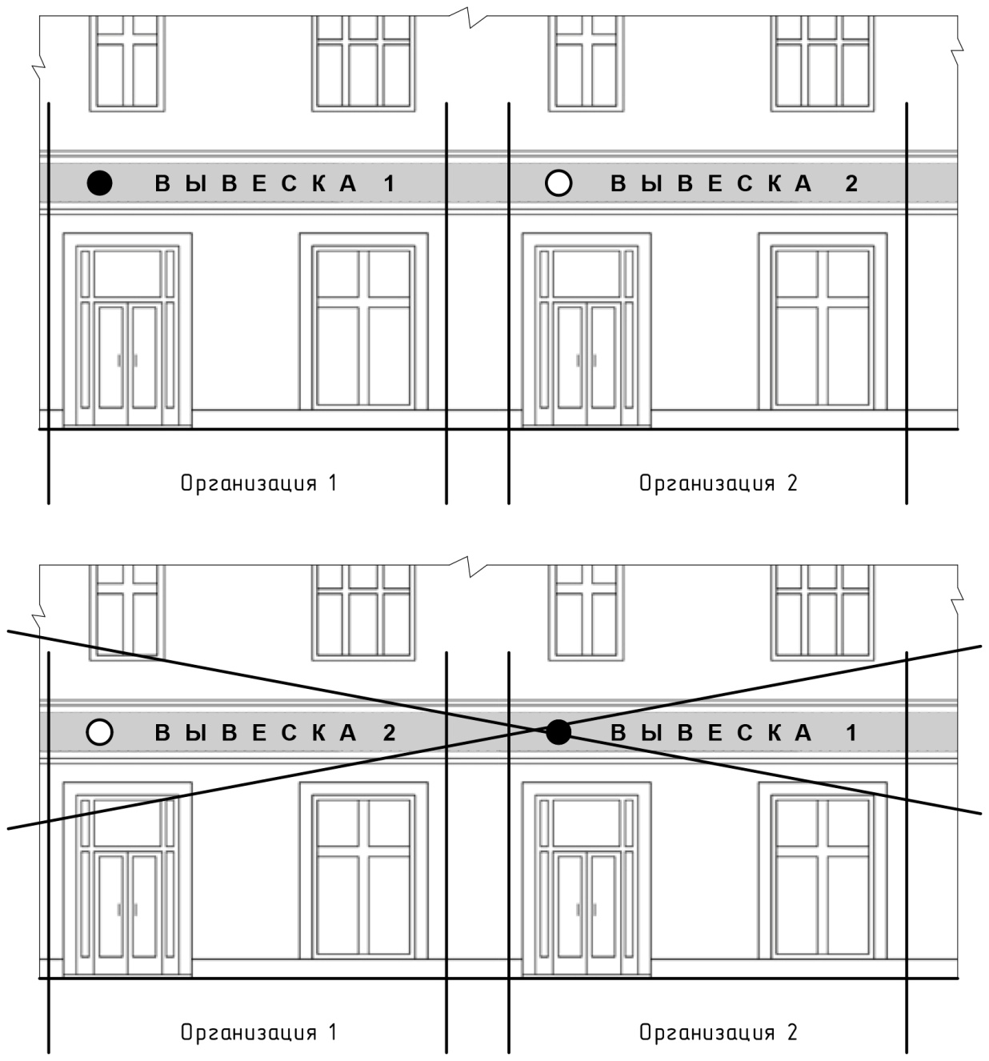

Рисунок 2

Рисунок 3

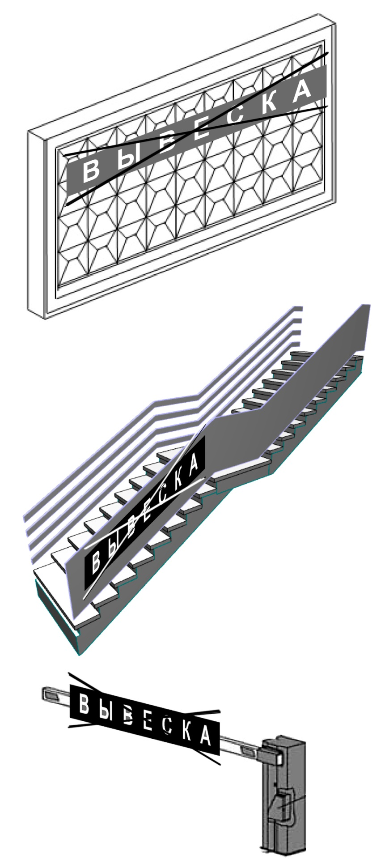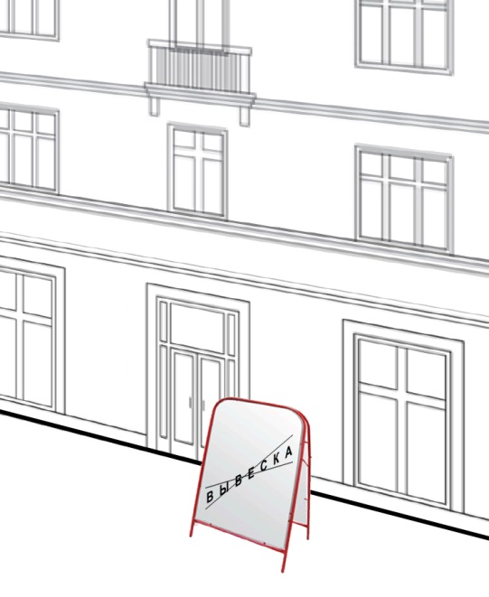

Рисунок 4

Рисунок 5

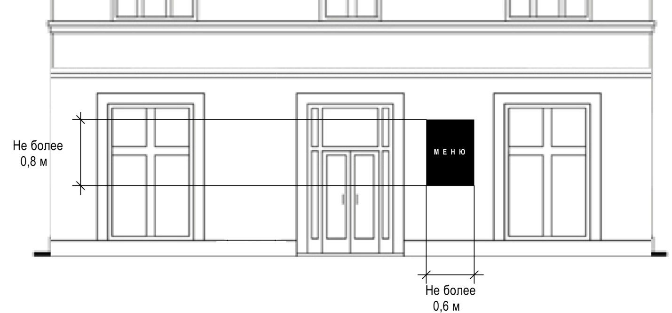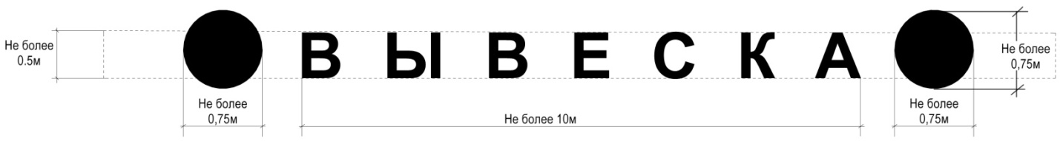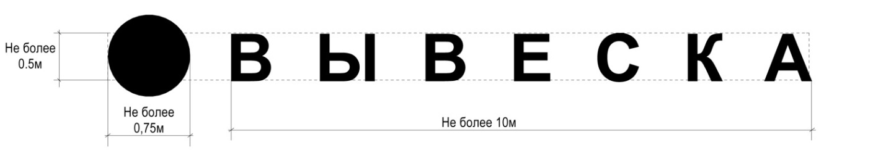

Рисунок 6

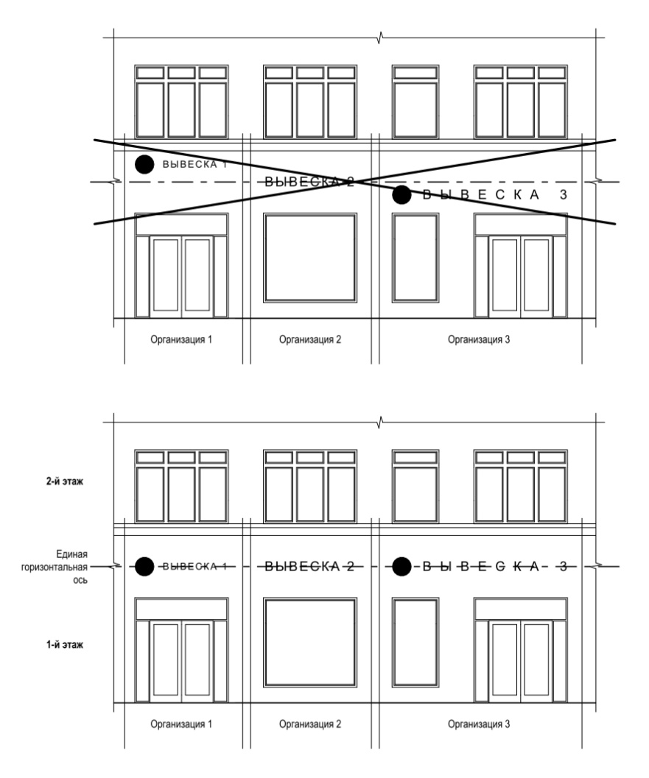

Рисунок 7

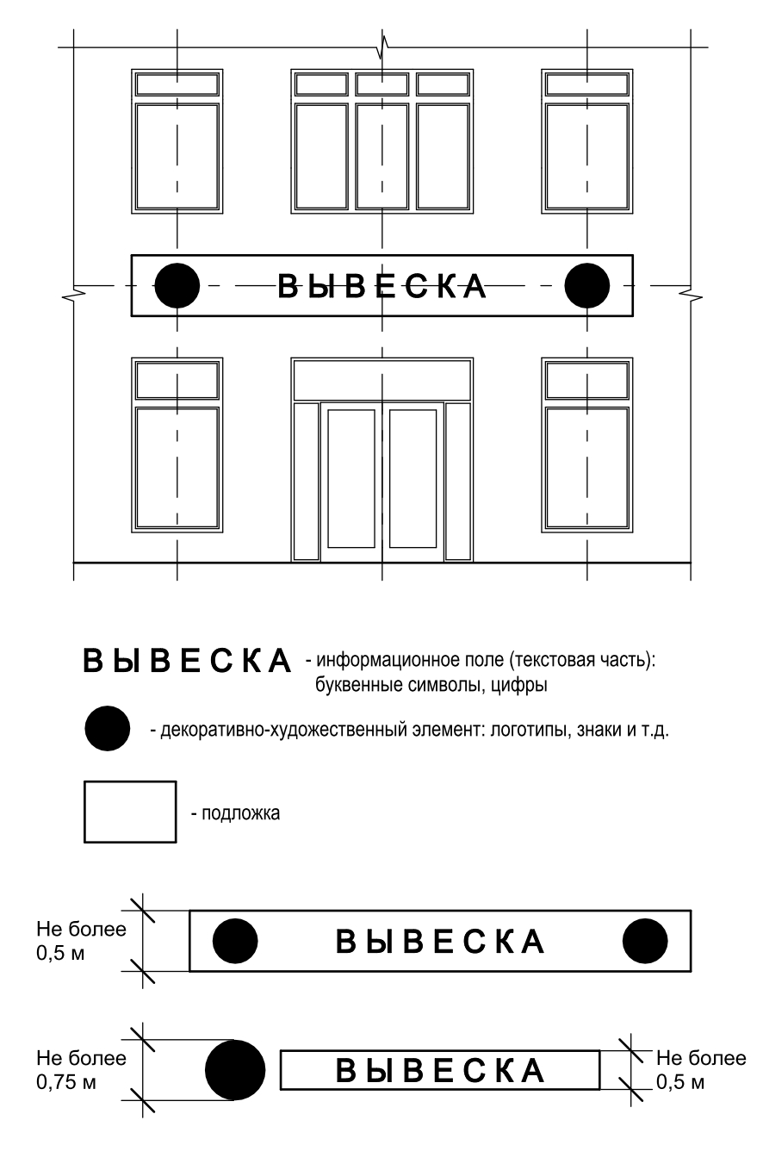

Рисунок 8

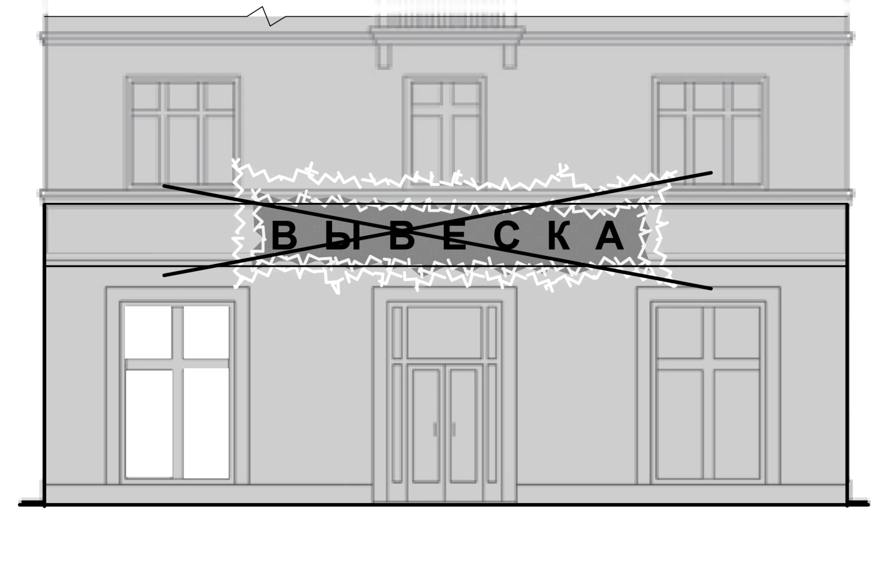

Рисунок 9

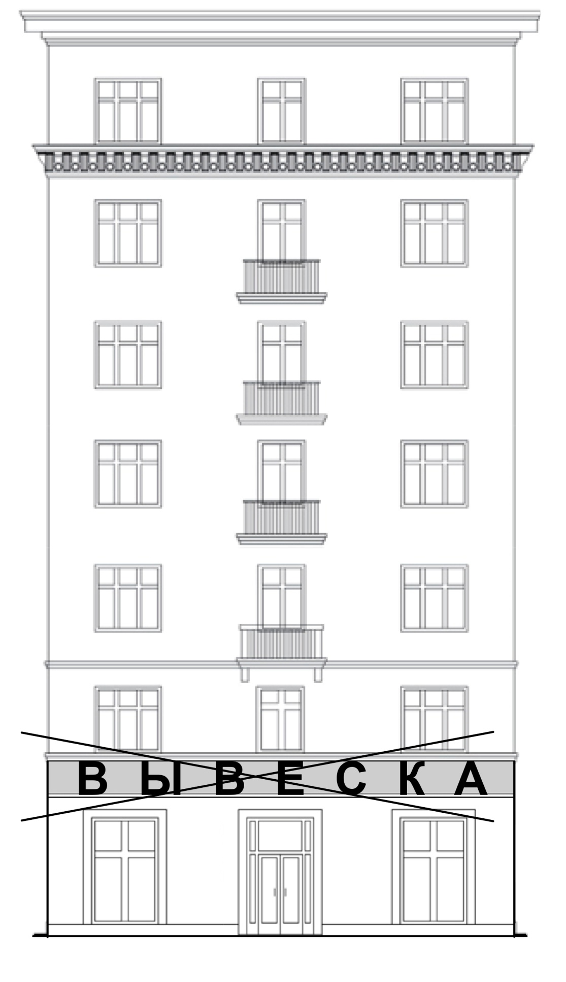

Рисунок 10

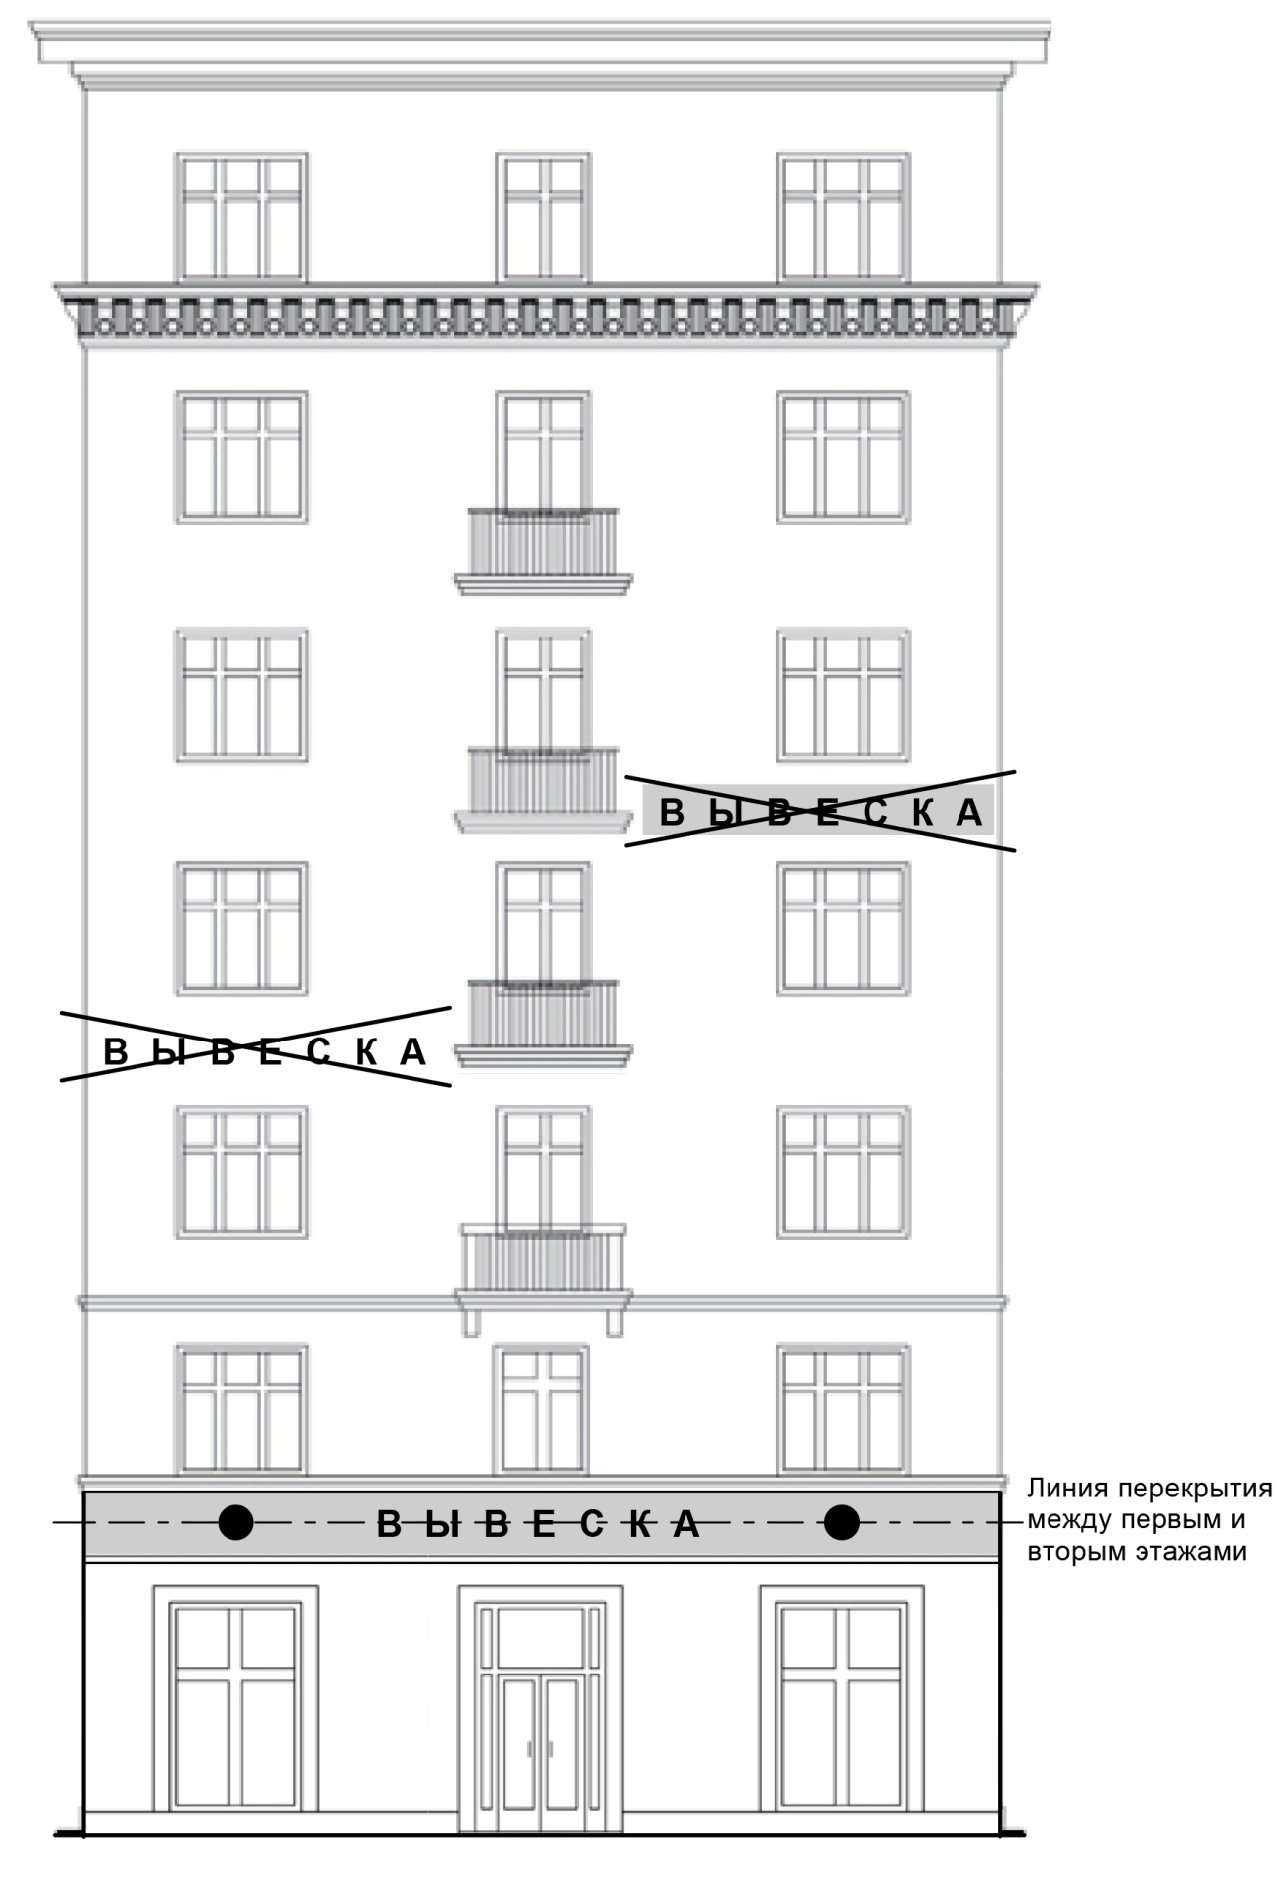

Рисунок 11

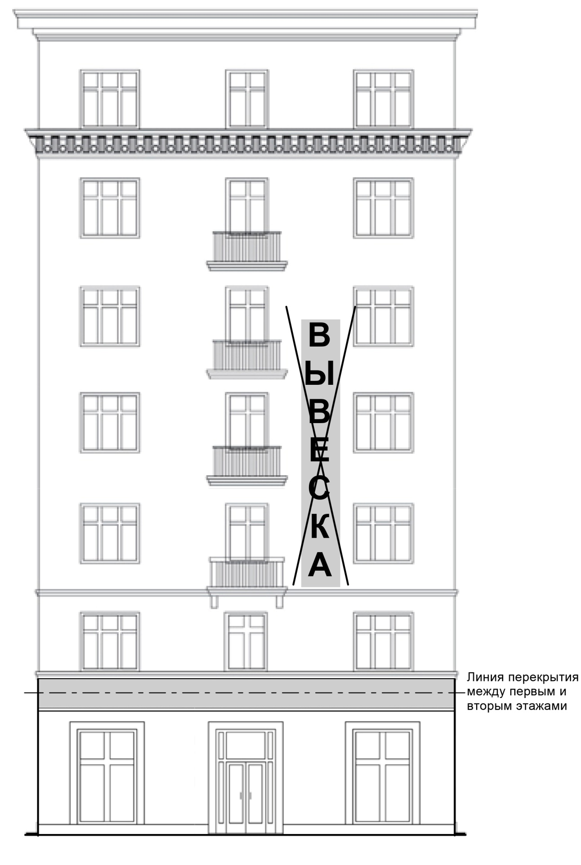

Рисунок 12

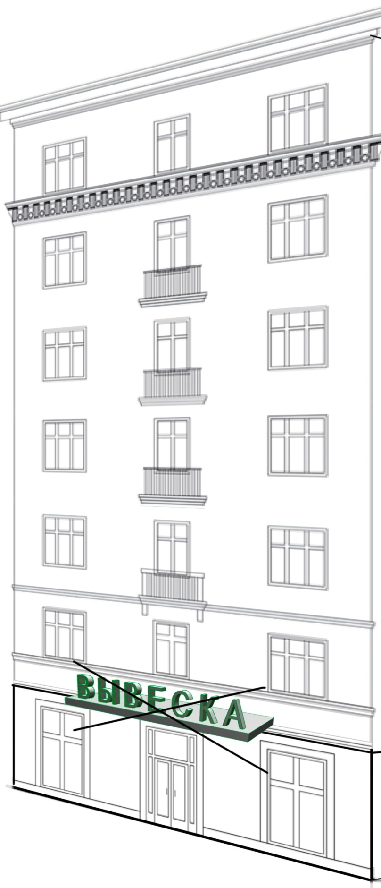

Рисунок 13

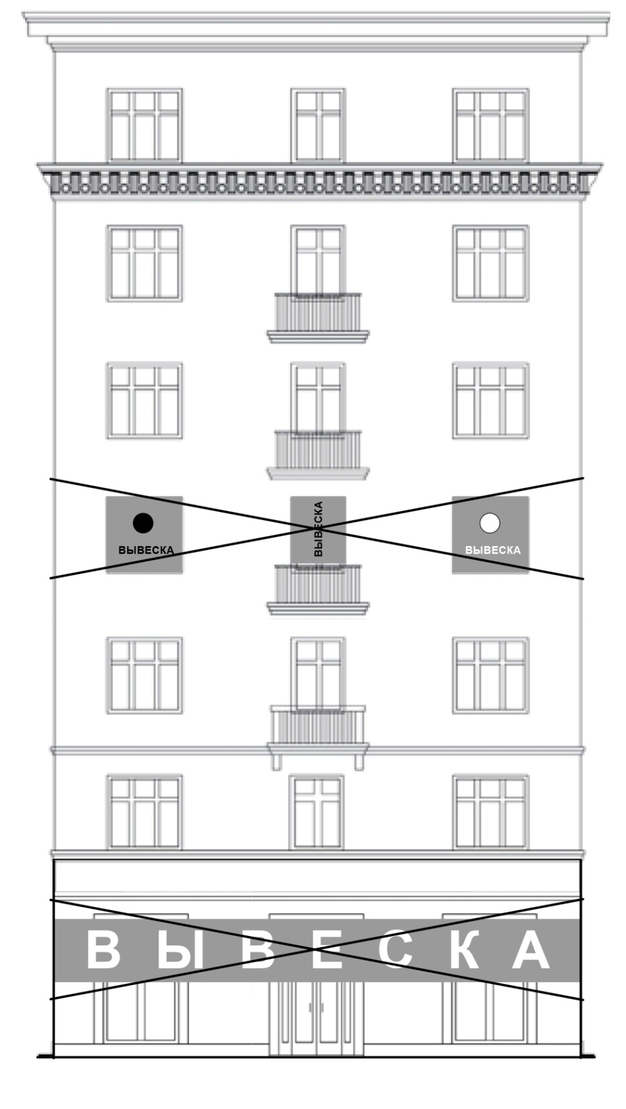

Рисунок 14

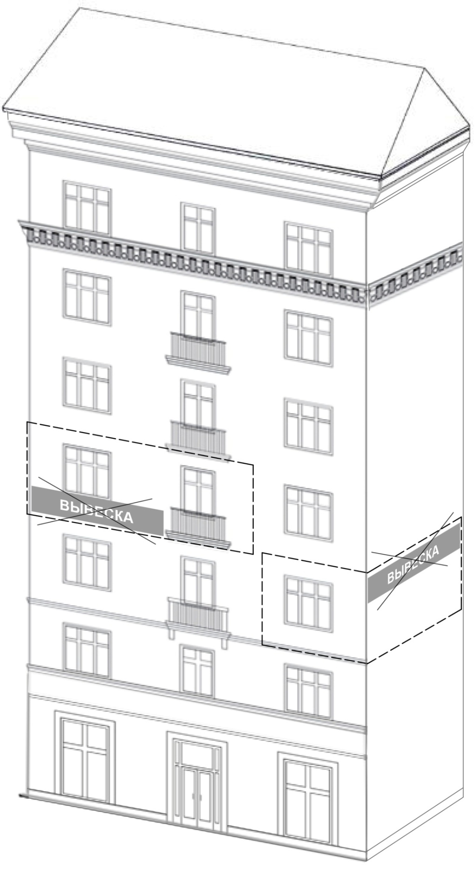

Рисунок 15

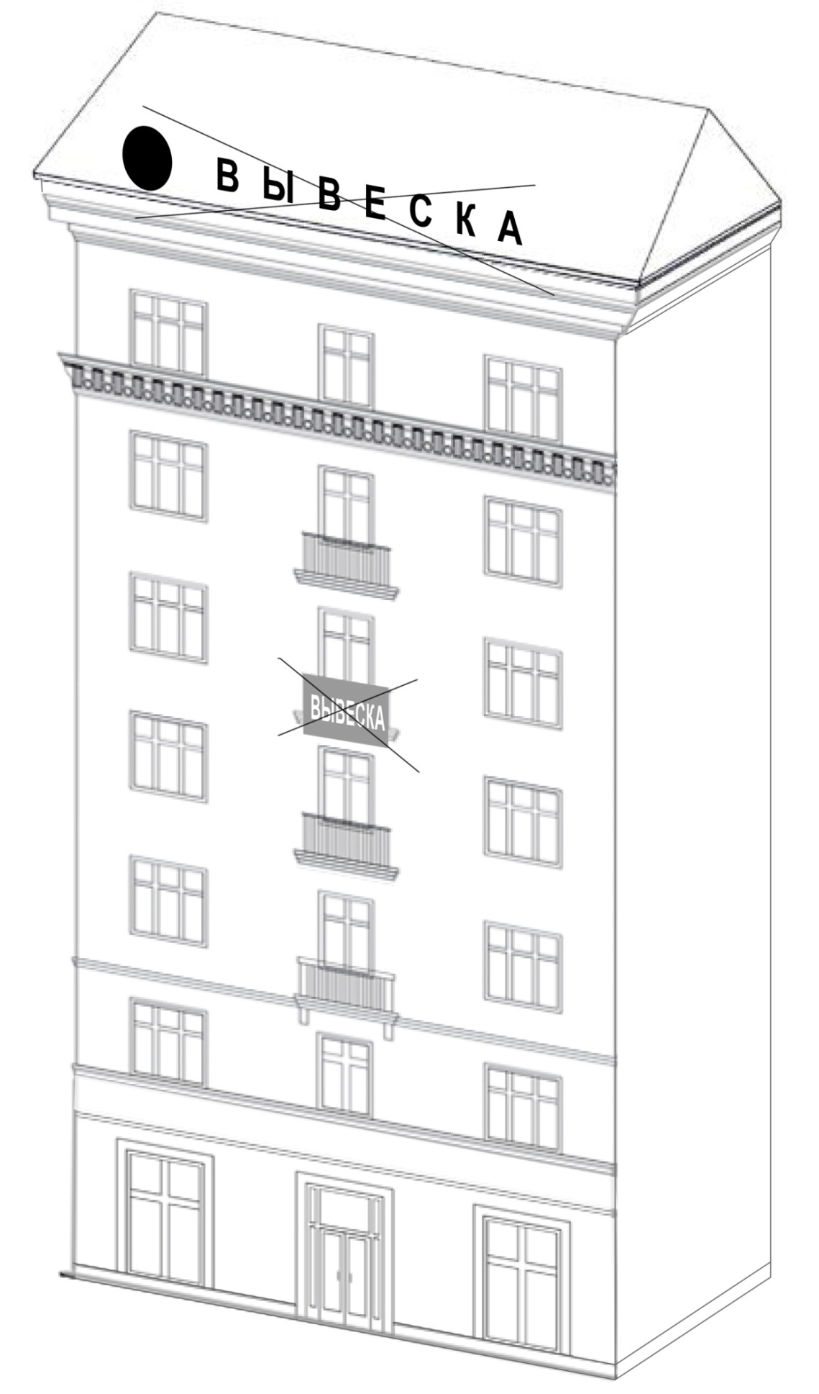

Рисунок 16

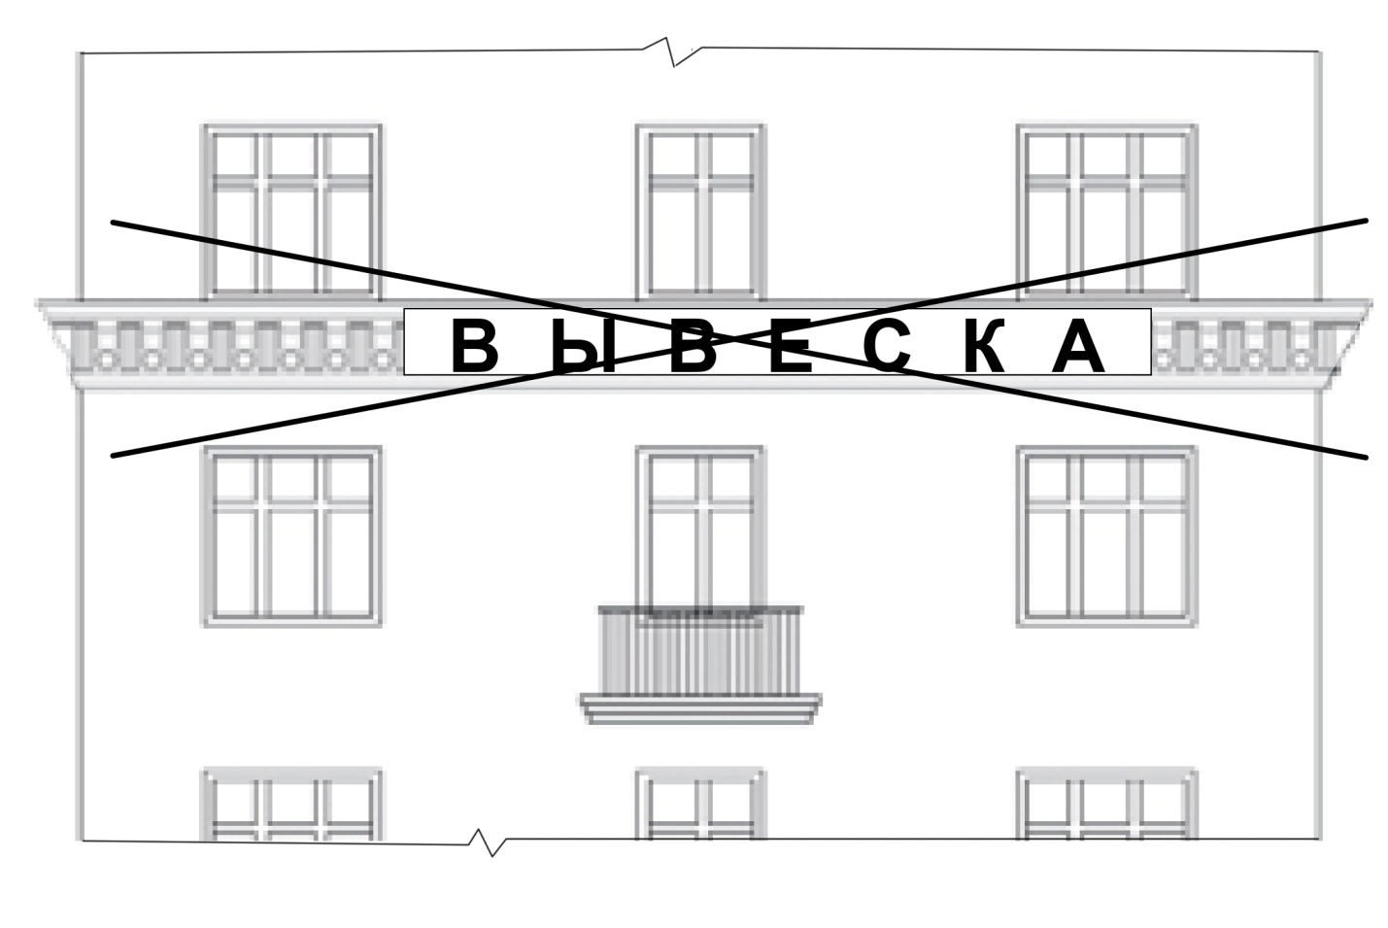

Рисунок 17

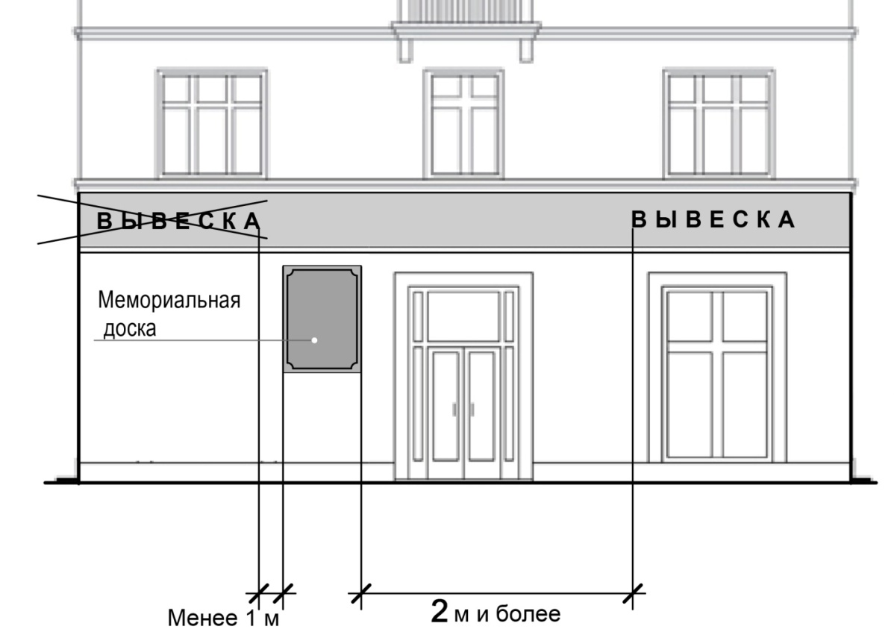

Рисунок 18

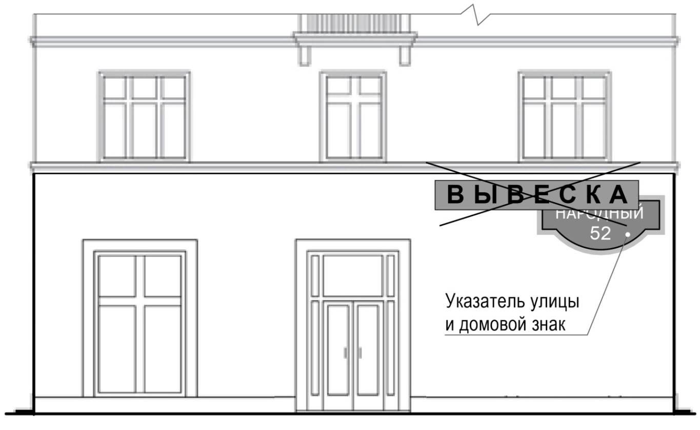

Рисунок 19

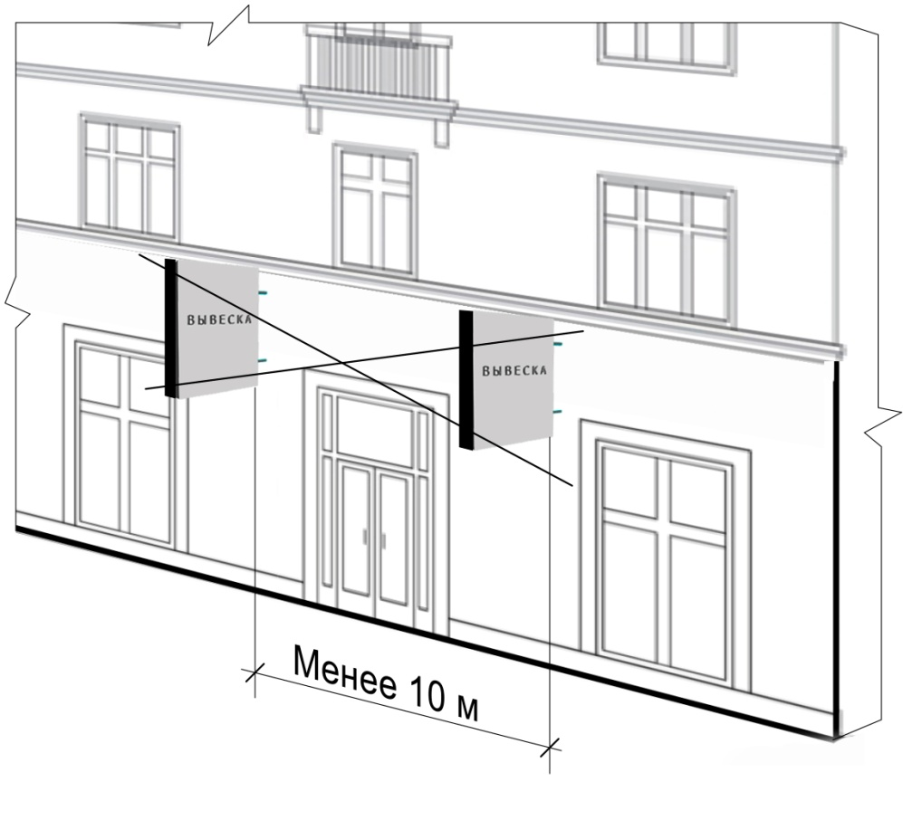

Рисунок 20

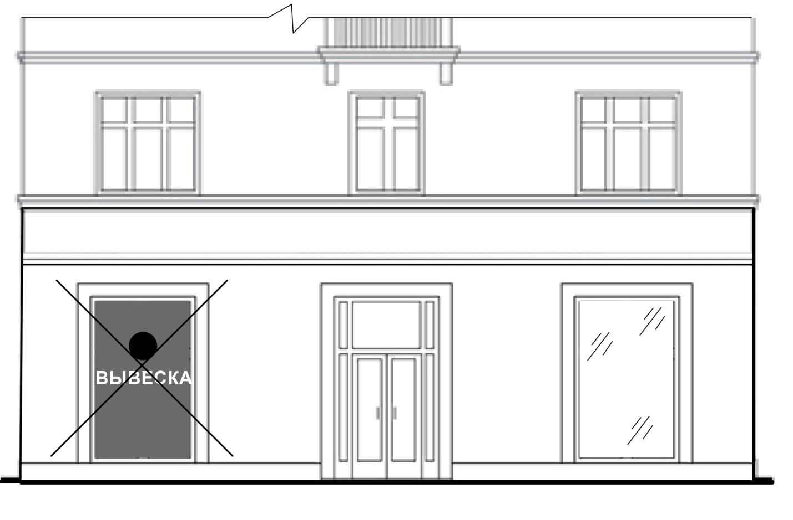

Рисунок 21

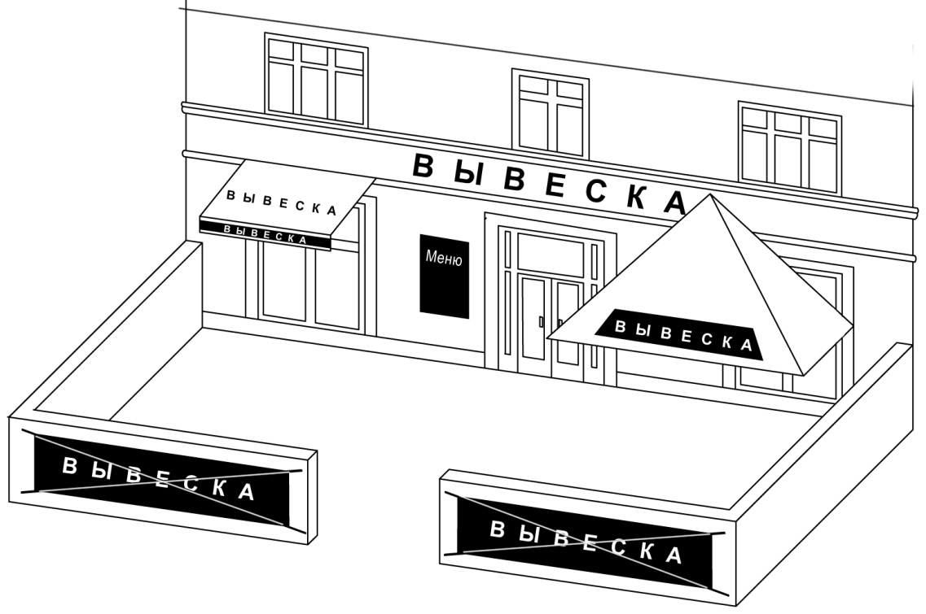

Рисунок 22

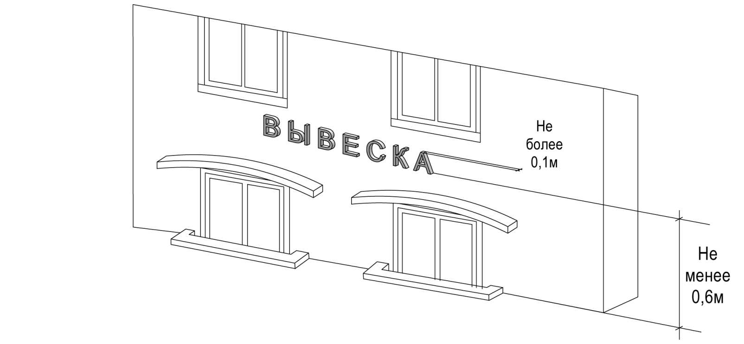

Рисунок 23

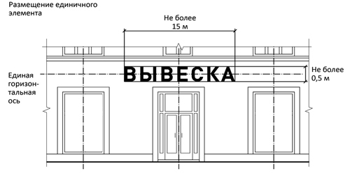

Рисунок 24

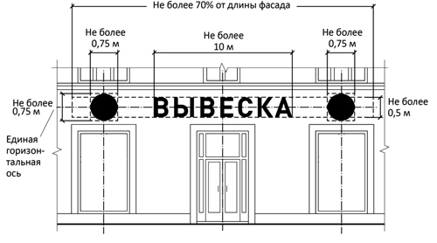

Рисунок 25

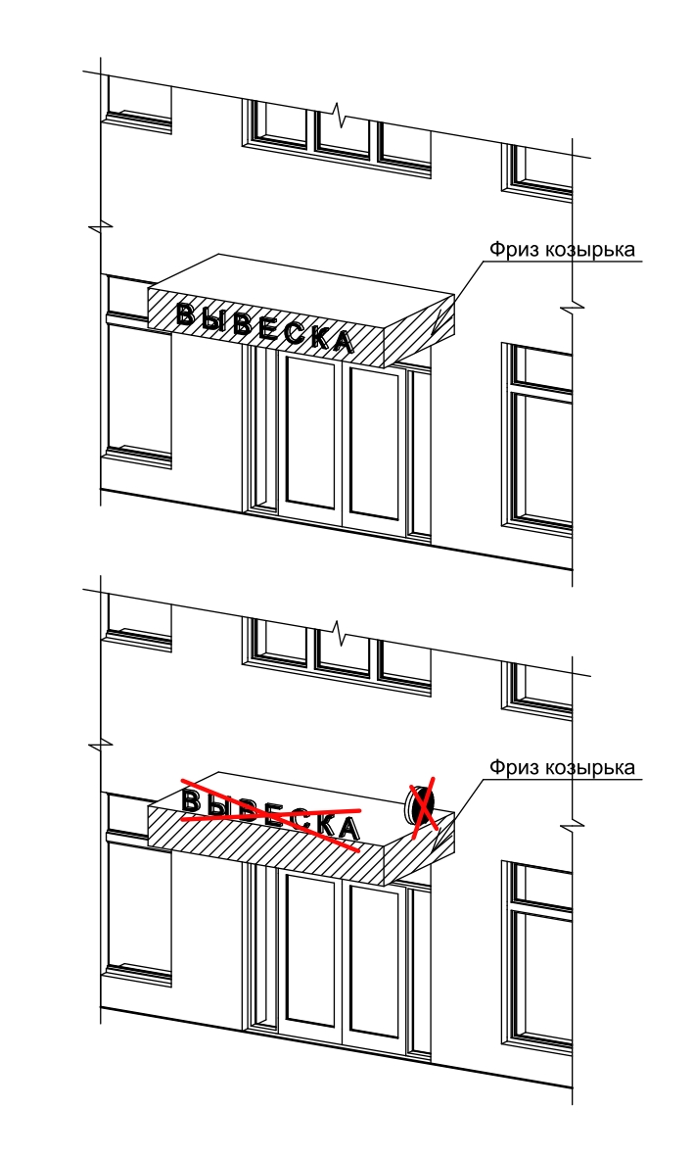

Рисунок 26

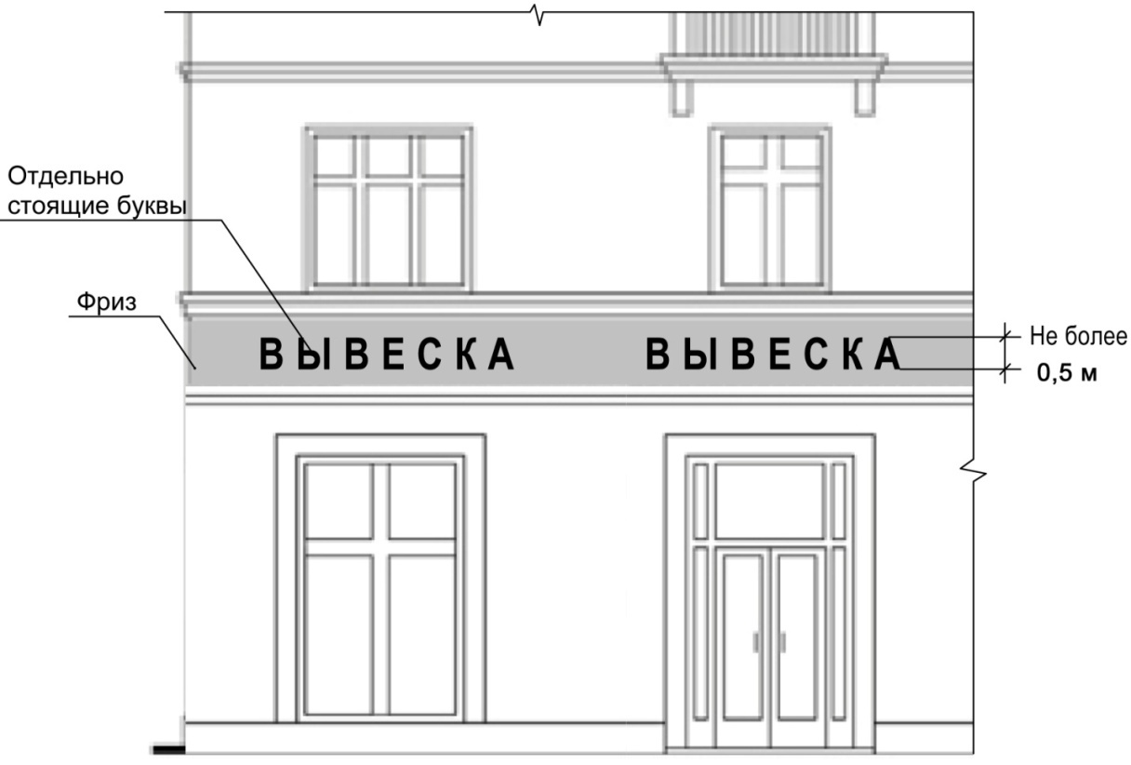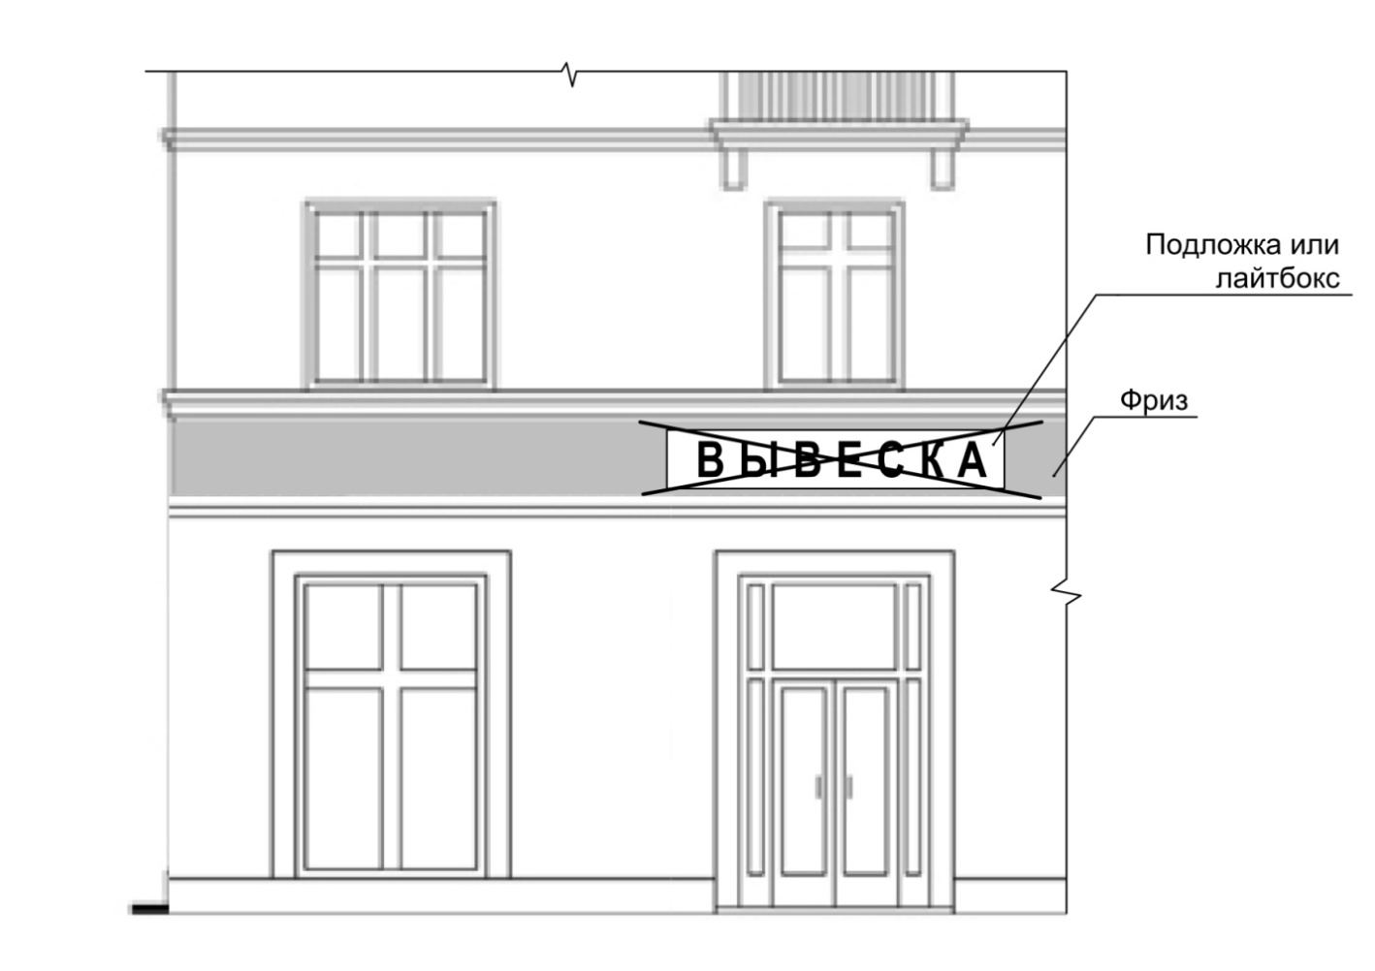

Рисунок 27

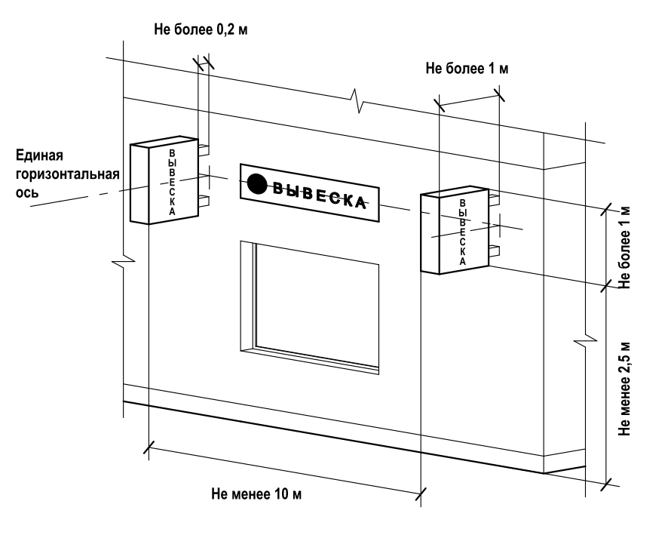

Рисунок 28

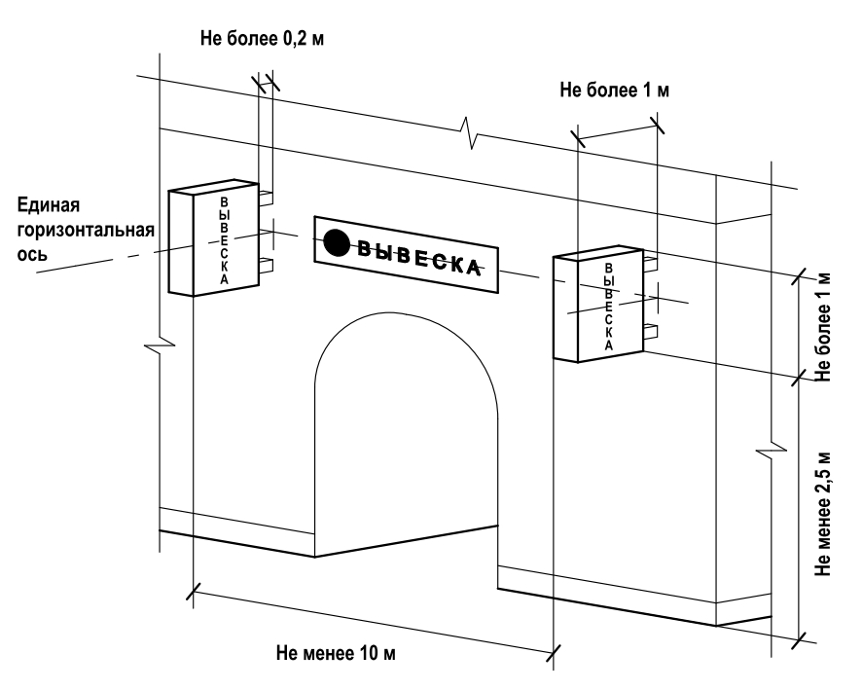

Рисунок 29

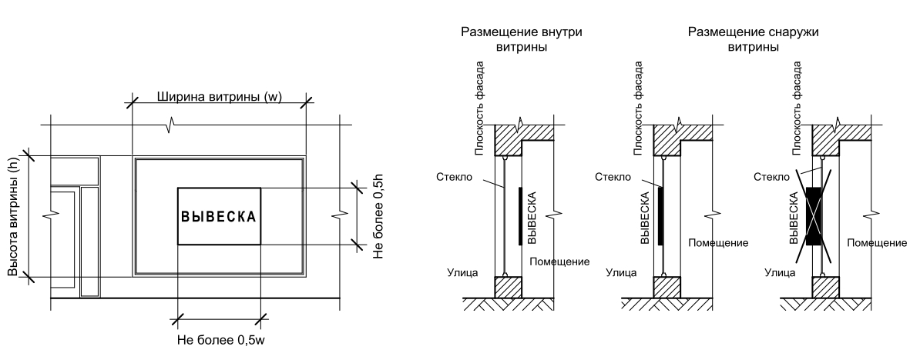

Рисунок 30

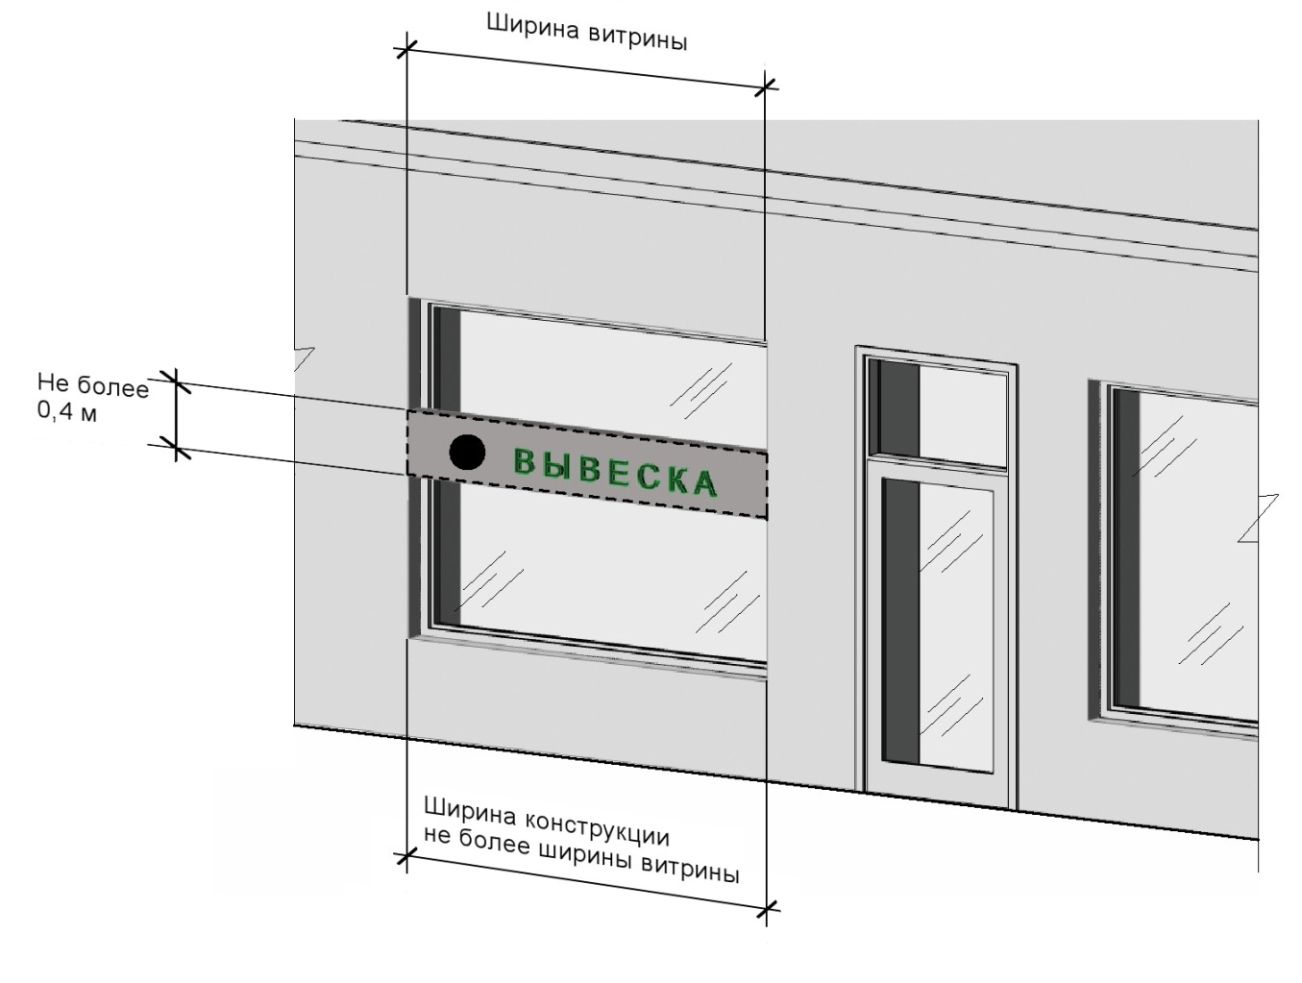

Рисунок 31

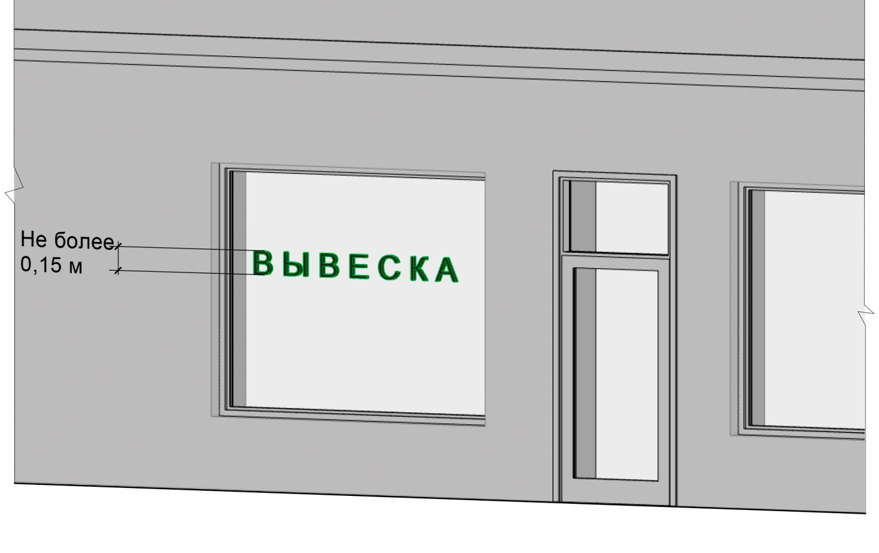

Рисунок 32

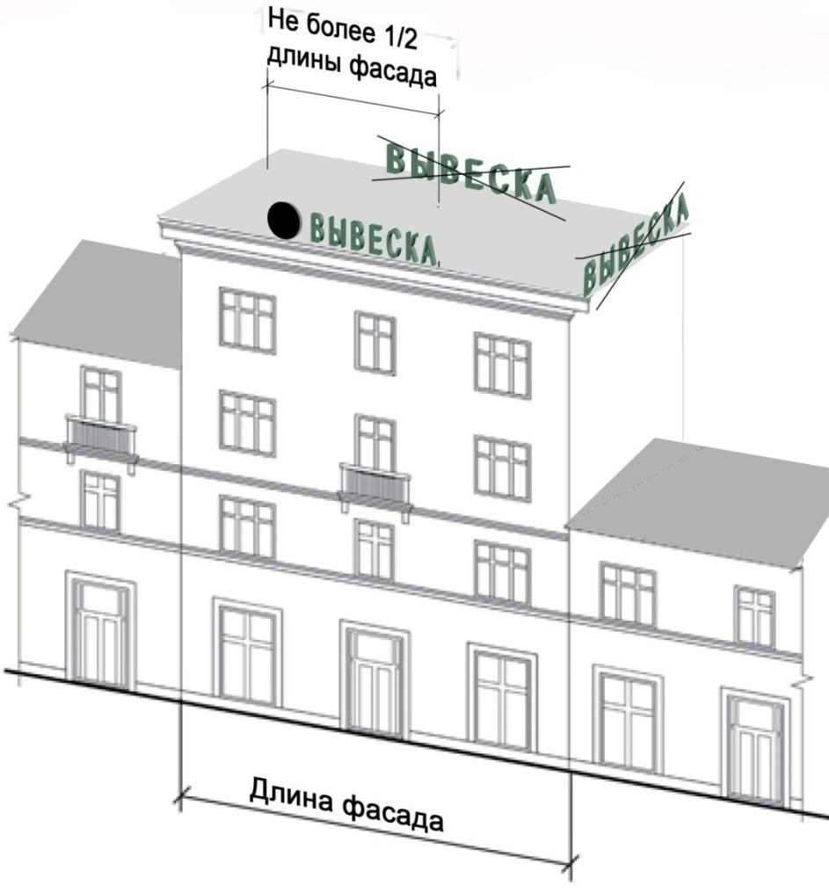

Рисунок 33

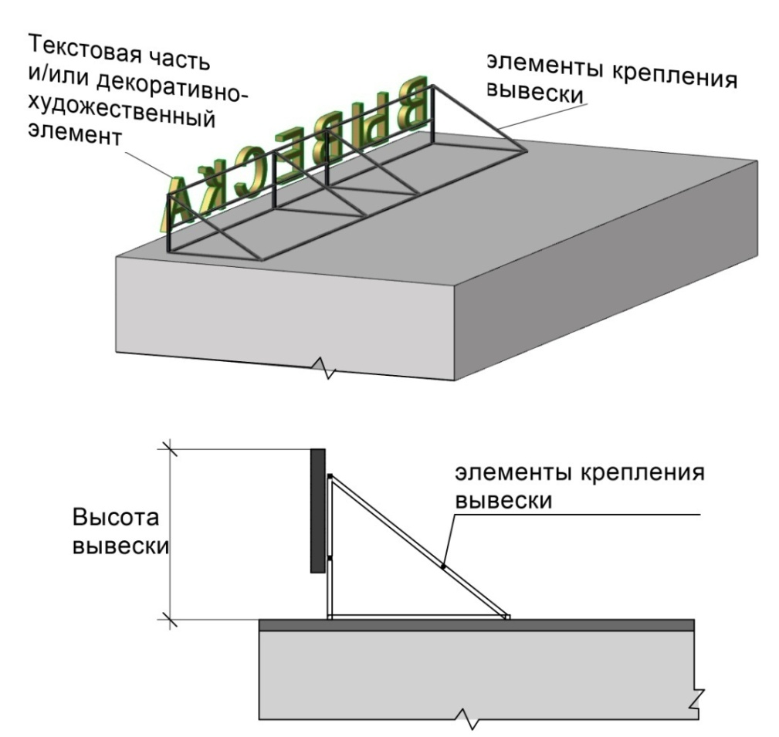

Рисунок 34

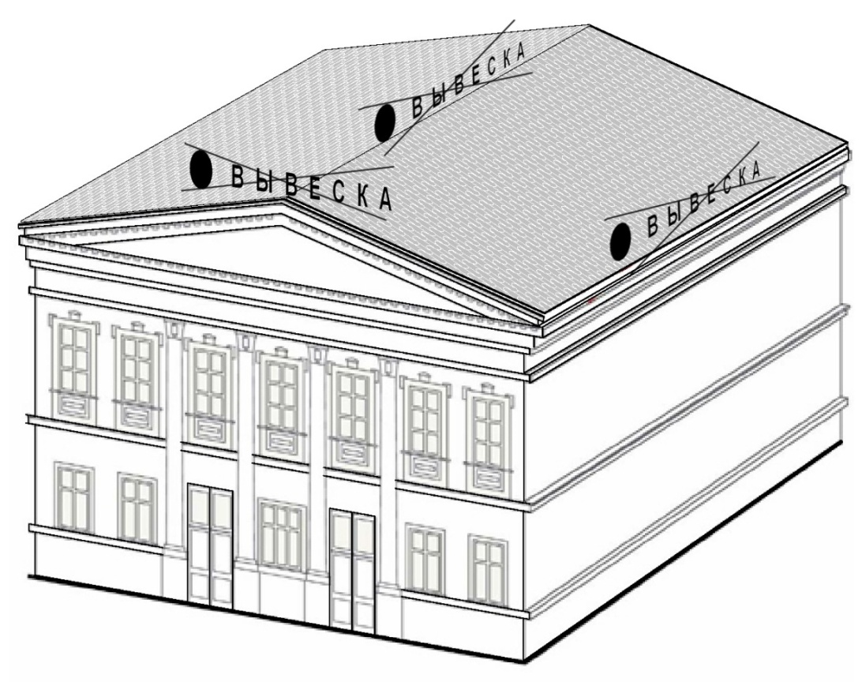

Рисунок 35